



UNIVERSIDAD TECNOLÓGICA DE PANAMÁ

FACULTAD DE INGENIERÍA DE SISTEMAS COMPUTACIONALES

LICENCIATURA EN INGENIERÍA DE SOFTWARE

ESTADÍSTICA CON HERRAMIENTAS INFORMÁTICAS

Proyecto Semestral

Profesor: PHD Juan Castillo

Estudiante:

Oscar Aranda 8-988-2234

Salón: ISF-131

Fecha de entrega: 26 / 07 / 2023

I Semestre 2023

Calidad Sueño

1. **Contexto de la Base de Datos**

El contexto de la Base de Datos está relacionado con la calidad de sueño que poseen cierto grupo de individuos tomando en cuenta algunos hábitos de estos para su análisis

1. **Descripción de Aproximación**

Aproximación por Proximidad

**import pandas as pd** *#libreria de lectura de doc, matemática etc...*

**import numpy as np** *#Librería de algebra, y clave del data Science*

**import seaborn as sns** *# Una de las muchas librerias para gráficos(con la que*␣

↪*tengo familiaridad)*

**import scipy.stats as stats** *#Liberia de estadística*

**from matplotlib import** pyplot **as** plt

**import plotly.express as px**

**import random**

*#Se agregarán más en cuanto avance el temario de clase*

[11]:

[12]:

[12]:

df = pd.read_csv("C:

↪**\\**Users**\\**oscar**\\**OneDrive**\\**Documentos**\\**Estadistica**\\**Semestral**\\**Sleep_

health_and_lifestyle_da

↪csv")

df.head()

Person ID Gender Age Occupation Sleep Duration \

|  |  |  |  |  |
| --- | --- | --- | --- | --- |
| 0 | 1 Male | 27 | Software Engineer | 6.1 |
| 1 | 2 Male | 28 | Doctor | 6.2 |
| 2 | 3 Male | 28 | Doctor | 6.2 |
| 3 | 4 Male | 28 | Sales Representative | 5.9 |
| 4 | 5 Male | 28 | Sales Representative | 5.9 |

Quality of Sleep Physical Activity Level Stress Level BMI Category \

0 6 42 6 Overweig

|  |  |  |  |  |
| --- | --- | --- | --- | --- |
| 1 | 6 | 60 | 8 | Normal |
| 2 | 6 | 60 | 8 | Normal |
| 3 | 4 | 30 | 8 | Obese |
| 4 | 4 | 30 | 8 | Obese |

Blood Pressure Heart Rate Daily Steps Sleep Disorder

|  |  |  |  |  |
| --- | --- | --- | --- | --- |
| 0 | 126/83 | 77 | 4200 | None |
| 1 | 125/80 | 75 | 10000 | None |
| 2 | 125/80 | 75 | 10000 | None |
| 3 | 140/90 | 85 | 3000 | Sleep Apnea |
| 4 | 140/90 | 85 | 3000 | Sleep Apnea |

[13]:

*#limites del dataset son [0,373]*

tam_muestra = 131

sueño = df.sample(n=tam_muestra, random_state=42) *#es una muestra aleatoria de*␣

↪*131 registros*

1. **Objetivo del estudio del DataSet**

El objetivo del estudio de este conjunto de datos es observar que características comparten los individuos que tienen una mala o pobre calidad de sueño. Me gustaría identificar cuáles son los atributos que más influyen negativamente a la calidad de sueño de una persona y intentar identificar las causas principales que afectan al sueño.

* + 1. **Explicacion de las Variables:**

1. **Categoria**:

Gender: Representa el género de la persona. Puede tener dos categorías: masculino y femenino, que son las opciones típicas para esta variable.

Occupation: Es la ocupación o profesión de la persona. Puede tener diferentes categorías, como médico, estudiante, ingeniero, etc. Dependiendo de la naturaleza de tus datos, es posible que necesites especificar las categorías exactas presentes en tu dataset.

Quality of Sleep: Es una medida subjetiva de la calidad del sueño de la persona. Puede ser una escala numérica o una categoría, como “buena”, “regular” o “mala”.

Stress Level: Representa el nivel de estrés percibido por la persona. Al igual que la calidad del sueño, puede ser una escala numérica o una categoría descriptiva.

BMI Category: Se refiere a la categoría del índice de masa corporal (IMC) de la persona. El IMC se calcula utilizando la altura y el peso de una persona y se utiliza para evaluar si tiene un peso saludable. Las categorías comunes incluyen bajo peso, peso normal, sobrepeso y obesidad.

Sleep Disorder: Es una variable binaria que indica si la persona tiene o no un trastorno del sueño. Puede ser representada como “sí” o “no”.

Age: Indica la edad de la persona en años. Esta variable es numérica y puede variar en un rango continuo.

[14]:

1. **Numéricas:**

Sleep Duration: Representa la duración del sueño de la persona. Puede estar en minutos u horas, dependiendo de cómo se haya registrado en tu dataset.

Physical Activity Level: Indica el nivel de actividad física de la persona. Puede tener diferentes categorías, como sedentario, moderado o activo, o puede representarse con valores numéricos que reflejen la intensidad de la actividad física.

Blood Pressure: Indica la presión arterial de la persona. Puede estar compuesta por dos valores: presión arterial sistólica y diastólica. Por ejemplo, 120/80 mmHg, donde 120 es la presión arterial sistólica y 80 es la presión arterial diastólica.

Heart Rate: Representa la frecuencia cardíaca de la persona en reposo. Se mide en latidos por minuto (bpm).

Daily Steps: Indica el número de pasos que la persona realiza en un día. Puede utilizarse como medida de la actividad física o nivel de movimiento.

Blood Pressure Num: Es una representación numérica de la presión arterial de la persona, en lugar de tener dos valores separados para la presión arterial sistólica y diastólica. Esto puede ser útil para realizar análisis numéricos más avanzados.

sueño.describe() sueño.nunique()

1. **Medidas de Dispersión**
   1. : Person ID 131

Gender 2

Age 27

Occupation 9

Sleep Duration 25

Quality of Sleep 6

Physical Activity Level 11

Stress Level 6

BMI Category 4

Blood Pressure 14

Heart Rate 10

Daily Steps 11

Sleep Disorder 3

dtype: int64

[15]:

sueño.describe(exclude = np.number)

* 1. : Gender Occupation BMI Category Blood Pressure Sleep Disorder

|  |  |  |  |  |  |
| --- | --- | --- | --- | --- | --- |
| count | 131 | 131 | 131 | 131 | 131 |
| unique | 2 | 9 | 4 | 14 | 3 |
| top | Male | Nurse | Normal | 130/85 | None |
| freq | 73 | 28 | 69 | 37 | 73 |

[16]:

sueño.nunique()

* 1. : Person ID 131

Gender 2

Age 27

Occupation 9

Sleep Duration 25

Quality of Sleep 6

Physical Activity Level 11

Stress Level 6

BMI Category 4

Blood Pressure 14

Heart Rate 10

Daily Steps 11

Sleep Disorder 3

dtype: int64

[17]:

[18]:

sueño.info()

<class 'pandas.core.frame.DataFrame'> Int64Index: 131 entries, 329 to 338 Data columns (total 13 columns):

# Column Non-Null Count Dtype

|  |  |  |  |  |
| --- | --- | --- | --- | --- |
| 0 Person ID | 131 | non-null |  | int64 |
| 1 Gender | 131 | non-null |  | object |
| 2 Age | 131 | non-null |  | int64 |
| 3 Occupation | 131 | non-null |  | object |
| 4 Sleep Duration | 131 | non-null |  | float64 |
| 5 Quality of Sleep | 131 | non-null |  | int64 |
| 6 Physical Activity Level | 131 | non-null |  | int64 |
| 7 Stress Level | 131 | non-null |  | int64 |
| 8 BMI Category | 131 | non-null |  | object |
| 9 Blood Pressure | 131 | non-null |  | object |
| 10 Heart Rate | 131 | non-null |  | int64 |
| 11 Daily Steps | 131 | non-null |  | int64 |
| 12 Sleep Disorder | 131 | non-null |  | object |

dtypes: float64(1), int64(7), object(5) memory usage: 14.3+ KB

hombres = sueño[sueño['Gender']=='Male']['Sleep Duration'].mean() mujeres = sueño[sueño['Gender']=='Female']['Sleep Duration'].mean()

print(f'la media de la duracion de sueño de los hombres es de: **{**hombres**:**.2f**}**') print(f'la media de la duracion de sueño de las mujeres es de: **{**mujeres**:**.2f**}**')

la media de la duracion de sueño de los hombres es de: 6.89 la media de la duracion de sueño de las mujeres es de: 7.37

[19]:

hombres = sueño[sueño['Gender']=='Male']['Quality of Sleep'].mean() mujeres = sueño[sueño['Gender']=='Female']['Quality of Sleep'].mean()

print(f'la media de la calidad de sueño de los hombres es de: **{**hombres**:**.2f**}**') print(f'la media de la calidad de sueño de las mujeres es de: **{**mujeres**:**.2f**}**')

[20]:

hombres = sueño[sueño['Gender']=='Male']['Stress Level'].mean() mujeres = sueño[sueño['Gender']=='Female']['Stress Level'].mean()

print(f'la media del nivel estrés de los hombres es de: **{**hombres**:**.2f**}**') print(f'la media del nivel de estrés de las mujeres es de: **{**mujeres**:**.2f**}**')

La media de la calidad de sueño de los hombres es de: 6.81

La media de la calidad de sueño de las mujeres es de: 7.78

[21]:

La media del nivel estrés de los hombres es de: 6.32

La media del nivel de estrés de las mujeres es de: 4.52

hombres = sueño[sueño['Gender']=='Male']['Physical Activity Level'].mean() mujeres = sueño[sueño['Gender']=='Female']['Physical Activity Level'].mean() print(f'la media del nivel de actividad física de los hombres es de: **{**hombres**:**.

↪2f**}**')

print(f'la media del nivel de actividad física de las mujeres es de: **{**mujeres**:**.

↪2f**}**')

[22]:

La media del nivel de actividad física de los hombres es de: 54.62

Lla media del nivel de actividad física de las mujeres es de: 58.36

<class 'pandas.core.frame.DataFrame'> Int64Index: 131 entries, 329 to 338 Data columns (total 14 columns):

*# Definir una función para aplicar la transformación*

**def** transformar_presion_arterial(presion_arterial): valores = presion_arterial.split('/') presion_sistolica = float(valores[0]) presion_diastolica = float(valores[1])

resultado = presion_sistolica / presion_diastolica

**return** resultado

*# Aplicar la transformación a toda la columna*

sueño['Blood Pressure Num'] = sueño['Blood Pressure'].

↪apply(transformar_presion_arterial)

*#Comprobar que se creo la nueva columna*

sueño.info()

# Column Non-Null Count Dtype

|  |  |  |  |  |  |
| --- | --- | --- | --- | --- | --- |
| 0 |  | Person ID | 131 non-null |  | int64 |
| 1 |  | Gender | 131 non-null |  | object |
| 2 |  | Age | 131 non-null |  | int64 |

|  |  |  |  |
| --- | --- | --- | --- |
| 3 Occupation | 131 | non-null | object |
| 4 Sleep Duration | 131 | non-null | float64 |
| 5 Quality of Sleep | 131 | non-null | int64 |
| 6 Physical Activity Level | 131 | non-null | int64 |
| 7 Stress Level | 131 | non-null | int64 |
| 8 BMI Category | 131 | non-null | object |
| 9 Blood Pressure | 131 | non-null | object |
| 10 Heart Rate | 131 | non-null | int64 |
| 11 Daily Steps | 131 | non-null | int64 |
| 12 Sleep Disorder | 131 | non-null | object |
| 13 Blood Pressure Num | 131 | non-null | float64 |

[23]:

hombres = sueño[sueño['Gender']=='Male']['Blood Pressure Num'].mean() mujeres = sueño[sueño['Gender']=='Female']['Blood Pressure Num'].mean()

print(f'la media de la presión sangrínea en los hombres es de: **{**hombres**:**.2f**}**') print(f'la media de la presión sangrínea en las mujeres es de: **{**mujeres**:**.2f**}**')

[24]:

La media de la presión sanguínea en los hombres es de: 1.53

lLa media de la presión sanguínea en las mujeres es de: 1.51

Las mujeres tienen mejor puntuación que los hombres en todos los campos que se realizó un estudio. Esto quizá se debe a que la muestra es muy pequeña y quizá, la al haber más cantidad de hombres la muestra este sesgada, de lo contrario esto nos dice que las mujeres de esta muestra tienen una vida más saludable que los hombres, ya que tienen menos estrés, menos presión sanguínea, más actividad física y mejor calidad y cantidad de sueño.

mujeres = sueño[sueño['Gender']=='Female']['Occupation'].value_counts().head(5).

↪index

hombres = sueño[sueño['Gender']=='Male']['Occupation'].value_counts().head(5).

↪index

print(mujeres) print(hombres)

[25]:

plt.figure(figsize=(8, 4))

plt.title('Histograma de frecuencias sobre los 5 empleos más comunes')

Empleos = sueño['Occupation'].value_counts().head(5).index print(Empleos)

Nurse = sueño[sueño['Occupation']=='Nurse'].value_counts().sum() Engineer = sueño[sueño['Occupation']=='Engineer'].value_counts().sum() Doctor = sueño[sueño['Occupation']=='Doctor'].value_counts().sum()

Salesman = sueño[sueño['Occupation']=='Salesperson'].value_counts().sum() Lawyer = sueño[sueño['Occupation']=='Lawyer'].value_counts().sum()

Index(['Nurse', 'Engineer', 'Accountant', 'Teacher', 'Lawyer'], dtype='object') Index(['Doctor', 'Lawyer', 'Salesperson', 'Engineer', 'Software Engineer'], dtype='object')

plt.bar(['Enfermera', 'Ingeniero', 'Doctor', 'Vendedor' , 'Abogado'], [Nurse, Engineer ,Doctor, Salesman, Lawyer]

, color=['#4682B4', '#ADD8E6', '#4CAF50', '#AAF4D9', '#16C172'])

plt.xlabel('Empleos más comunes') plt.ylabel('Cantidad de gente con mismo empleo') plt.xticks(fontsize=12)

plt.yticks(fontsize=12)

plt.show()

Index(['Nurse', 'Doctor', 'Lawyer', 'Engineer', 'Salesperson'], dtype='object')

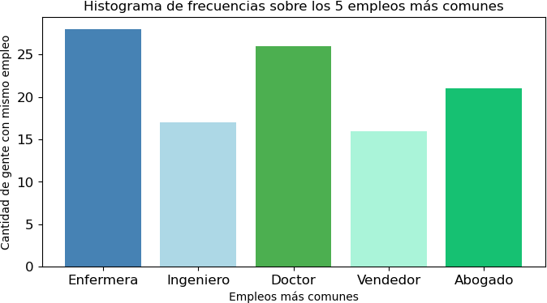

[26]:

plt.figure(figsize=(8, 4))

plt.title('Histograma de frecuencias sobre los 5 empleos más comunes') disorder = sueño['Sleep Disorder'].value_counts().head(5).index print(disorder)

Ningun = sueño[sueño['Sleep Disorder']=='None'].value_counts().sum()

Apnea = sueño[sueño['Sleep Disorder']=='Sleep Apnea'].value_counts().sum() Insomnia = sueño[sueño['Sleep Disorder']=='Insomnia'].value_counts().sum() total = Ningun+ Apnea + Insomnia

plt.bar(['Ningun desorden', 'Apnea de Sueño', 'Insonmio'], [Ningun, Apnea ,Insomnia]

, color=['#4682B4', '#ADD8E6', '#4CAF50'])

plt.xlabel('Tipos de Desordenes de Sueño') plt.ylabel('Cantidad de gente con mismo desorden') plt.xticks(fontsize=12)

plt.yticks(fontsize=12)

plt.show()

Index(['None', 'Sleep Apnea', 'Insomnia'], dtype='object')

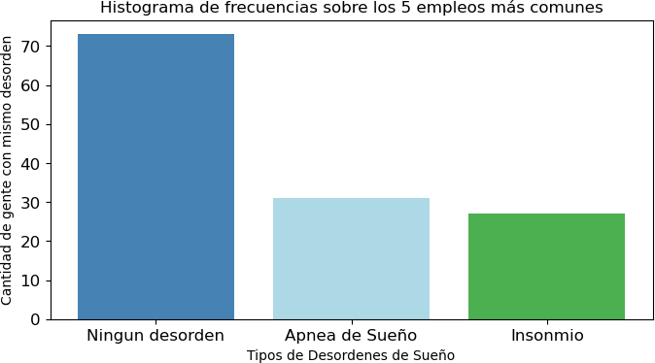

[27]:

plt.figure(figsize=(8, 4))

plt.title('Histograma de frecuencias sobre los 5 empleos más comunes')

plt.bar(['Ningun desorden', 'Apnea de Sueño', 'Insonmio'], [Ningun/total, Apnea/total ,Insomnia/total]

, color=['#4682B4', '#ADD8E6', '#4CAF50'])

plt.xlabel('Tipos de Desordenes de Sueño') plt.ylabel('Cantidad de gente con mismo desorden') plt.xticks(fontsize=12)

plt.yticks(fontsize=12)

plt.show()

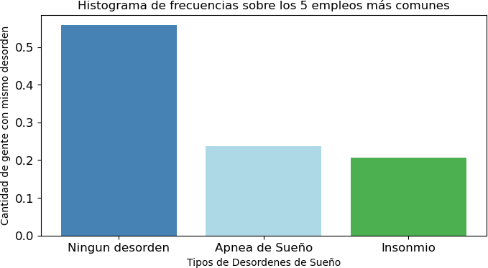

[28]:

sueño['Blood Pressure Num'].head()

|  |  |  |
| --- | --- | --- |
| [28]: | 329 | 1.5625 |
|  | 33 | 1.5625 |
|  | 15 | 1.5000 |
|  | 325 | 1.5625 |
|  | 57 | 1.5625 |
|  | Name: | Blood Pressure Num, dtype: float64 |

[29]:

plt.figure(figsize=(8, 4))

plt.title('Histograma cantidad de Hombres vs Mujeres en la muestra') hombrescant = sueño[sueño['Gender']=='Male'].value_counts().sum() mujerescant = sueño[sueño['Gender']=='Female'].value_counts().sum() total = hombrescant + mujerescant

plt.bar(['Hombres', 'Mujeres'], [hombrescant, mujerescant]

, color=['#4682B4', '#ADD8E6'])

plt.xlabel('Sexo') plt.ylabel('Cantidad de Personas') plt.xticks(fontsize=12) plt.yticks(fontsize=12)

plt.show()

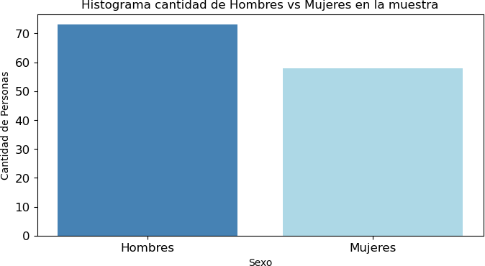

[30]:

plt.figure(figsize=(8, 4))

plt.title('Histograma de frecuencias relativas cantidad de Hombres vs Mujeres␣

↪en la muestra')

plt.bar(['Hombres', 'Mujeres'], [hombrescant/total, mujerescant/total]

, color=['#4682B4', '#ADD8E6'])

plt.xlabel('Sexo') plt.ylabel('Cantidad de Personas') plt.xticks(fontsize=12) plt.yticks(fontsize=12)

plt.show()

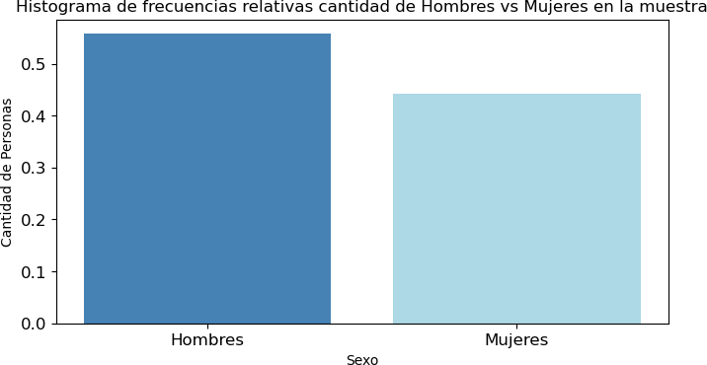

[31]:

*#!pip install ydata_profiling*

[32]:

*#import ydata_profiling #ydata_profiling.ProfileReport(sueño)*

[33]:

factor = list(sueño.loc[:,sueño.nunique() < 10]);

sueño[factor] = sueño[factor].astype('category') sueño.info()

<class 'pandas.core.frame.DataFrame'> Int64Index: 131 entries, 329 to 338 Data columns (total 14 columns):

# Column Non-Null Count Dtype

|  |  |  |  |  |
| --- | --- | --- | --- | --- |
| 0 Person ID | 131 | non-null |  | int64 |
| 1 Gender | 131 | non-null |  | category |
| 2 Age | 131 | non-null |  | int64 |
| 3 Occupation | 131 | non-null |  | category |
| 4 Sleep Duration | 131 | non-null |  | float64 |
| 5 Quality of Sleep | 131 | non-null |  | category |
| 6 Physical Activity Level | 131 | non-null |  | int64 |
| 7 Stress Level | 131 | non-null |  | category |
| 8 BMI Category | 131 | non-null |  | category |
| 9 Blood Pressure | 131 | non-null |  | object |
| 10 Heart Rate | 131 | non-null |  | int64 |
| 11 Daily Steps | 131 | non-null |  | int64 |

[34]:

1. Sleep Disorder 131 non-null category
2. Blood Pressure Num 131 non-null float64 dtypes: category(6), float64(2), int64(5), object(1) memory usage: 11.2+ KB

**def** obtener_variables(dataset):

variables = list(dataset.columns)

**return** variables

lista_variables = obtener_variables(sueño) print("Lista de variables:")

**for** variable **in** lista_variables:

print(variable)

[35]:

Lista de variables:

Person ID

Gender Age

Occupation Sleep Duration

Quality of Sleep Physical Activity Level Stress Level

BMI Category Blood Pressure Heart Rate Daily Steps Sleep Disorder

Blood Pressure Num

sueño['Sleep Disorder'] = sueño['Sleep Disorder'].map({'Sleep Apnea': 1,␣

↪'Insomnia': 1, 'None': 0})

Juntamos los 2 desordenes del sueño para obtener 1 o 0 para si tienen desorden o no

[36]:

sueño['Sleep Disorder'] = sueño['Sleep Disorder'].apply(**lambda** x: 1 **if** x **in**␣

↪['Sleep Apnea', 'Insomnia'] **else** 0) sueño.nunique()

|  |  |
| --- | --- |
| [36]: Person ID | 131 |
| Gender | 2 |
| Age | 27 |
| Occupation | 9 |

|  |  |  |
| --- | --- | --- |
| Sleep Duration |  | 25 |
| Quality of Sleep |  | 6 |
| Physical Activity | Level | 11 |
| Stress Level |  | 6 |
| BMI Category |  | 4 |
| Blood Pressure |  | 14 |
| Heart Rate |  | 10 |
| Daily Steps |  | 11 |
| Sleep Disorder |  | 1 |
| Blood Pressure Num |  | 13 |
| dtype: int64 |  |  |

[37]:

varObjBin = sueño['Quality of Sleep']

imputsleep = sueño.drop(['Person ID','Blood Pressure','Quality of␣

↪Sleep'],axis=1)

imputsleep.info()

<class 'pandas.core.frame.DataFrame'> Int64Index: 131 entries, 329 to 338 Data columns (total 11 columns):

# Column Non-Null Count Dtype

|  |  |  |  |  |
| --- | --- | --- | --- | --- |
| 0 Gender | 131 | non-null |  | category |
| 1 Age | 131 | non-null |  | int64 |
| 2 Occupation | 131 | non-null |  | category |
| 3 Sleep Duration | 131 | non-null |  | float64 |
| 4 Physical Activity Level | 131 | non-null |  | int64 |
| 5 Stress Level | 131 | non-null |  | category |
| 6 BMI Category | 131 | non-null |  | category |
| 7 Heart Rate | 131 | non-null |  | int64 |
| 8 Daily Steps | 131 | non-null |  | int64 |
| 9 Sleep Disorder | 131 | non-null |  | int64 |
| 10 Blood Pressure Num | 131 | non-null |  | float64 |

[38]:

**def** redondear_y_convertir_entero(df, columna):

imputsleep['Blood Pressure Num'] = imputsleep['Blood Pressure Num'].round().

↪astype(int)

**return** df

sueño['Stress Level'].astype(int)

imputsleep['Sleep_Duration'] = imputsleep['Sleep Duration'].round() sueño['quality_aleep'] = sueño['Quality of Sleep'].astype(int) sueño['quality_aleep'] = sueño['quality_aleep'].round() sueño['quality_aleep'].value_counts()

sueño['quality_sleep'] = sueño['quality_aleep'].apply(**lambda** x: 1 **if** x > 6 **else**␣

↪0)

dtypes: category(4), float64(2), int64(5) memory usage: 9.6 KB

sueño = sueño.drop(['quality_aleep'], axis = 1) sueño.info()

<class 'pandas.core.frame.DataFrame'> Int64Index: 131 entries, 329 to 338 Data columns (total 15 columns):

# Column Non-Null Count Dtype

|  |  |  |  |  |
| --- | --- | --- | --- | --- |
| 0 Person ID | 131 | non-null |  | int64 |
| 1 Gender | 131 | non-null |  | category |
| 2 Age | 131 | non-null |  | int64 |
| 3 Occupation | 131 | non-null |  | category |
| 4 Sleep Duration | 131 | non-null |  | float64 |
| 5 Quality of Sleep | 131 | non-null |  | category |
| 6 Physical Activity Level | 131 | non-null |  | int64 |
| 7 Stress Level | 131 | non-null |  | category |
| 8 BMI Category | 131 | non-null |  | category |
| 9 Blood Pressure | 131 | non-null |  | object |
| 10 Heart Rate | 131 | non-null |  | int64 |
| 11 Daily Steps | 131 | non-null |  | int64 |
| 12 Sleep Disorder | 131 | non-null |  | int64 |
| 13 Blood Pressure Num | 131 | non-null |  | float64 |
| 14 quality_sleep | 131 | non-null |  | int64 |

[39]:

dtypes: category(5), float64(2), int64(7), object(1) memory usage: 13.0+ KB

1. **Análisis de Correlación**

Primero calcular las correlaciones entre las variables para identificar posibles relaciones lineales entre ellas y la Calidad de Sueño. Las correlaciones te ayudarán a identificar qué características parecen estar más asociadas y ayudar a saber cuáles afectan negativamente a la calidad de sueño.

imputsleep['aleatorio'] = np.random.uniform(0,1,size=sueño.shape[0])

imputsleep['aleatorio2'] = np.random.uniform(0,1,size=sueño.shape[0])

**def** cramers_v(var1, varObj):

**if not** var1.dtypes == 'category':

*#bins = min(5,var1.value_counts().count())*

var1 = pd.cut(var1, bins = 5)

**if not** varObj.dtypes == 'category': *#np.issubdtype(varObj, np.number): #bins = min(5,varObj.value_counts().count())*

varObj = pd.cut(varObj, bins = 5)

data = pd.crosstab(var1, varObj).values

vCramer = stats.contingency.association(data, method = 'cramer')

**return** vCramer

*# Aplicar la función al input completo contra la objetivo*

tablaCramer = pd.DataFrame(imputsleep.apply(**lambda** x:␣

↪cramers_v(x,varObjBin)),columns=['VCramer'])

px.bar(tablaCramer,x=tablaCramer.VCramer,title='Relaciones frente al Transtorno␣

↪del sueno').update_yaxes(categoryorder="total ascending")

[40]:

C:\Users\oscar\anaconda3\lib\site-packages\scipy\stats\contingency.py:410:

RuntimeWarning: invalid value encountered in double_scalars value = phi2 / min(n_cols - 1, n_rows - 1)

correlation_matrix = imputsleep.corr() *# Calcula la matriz de correlación*

plt.figure(figsize=(10, 8))

*# Generar el mapa de calor utilizando Seaborn*

sns.heatmap(correlation_matrix, annot=**True**, cmap='coolwarm')

*# Personalizar el mapa de calor* plt.title('Mapa de Calor de Correlación') plt.xlabel('Variables') plt.ylabel('Variables')

*# Mostrar el mapa de calor*

plt.show()

C:\Users\oscar\AppData\Local\Temp\ipykernel_12056\532792914.py:1: FutureWarning:

The default value of numeric_only in DataFrame.corr is deprecated. In a future version, it will default to False. Select only valid columns or specify the

value of numeric_only to silence this warning.

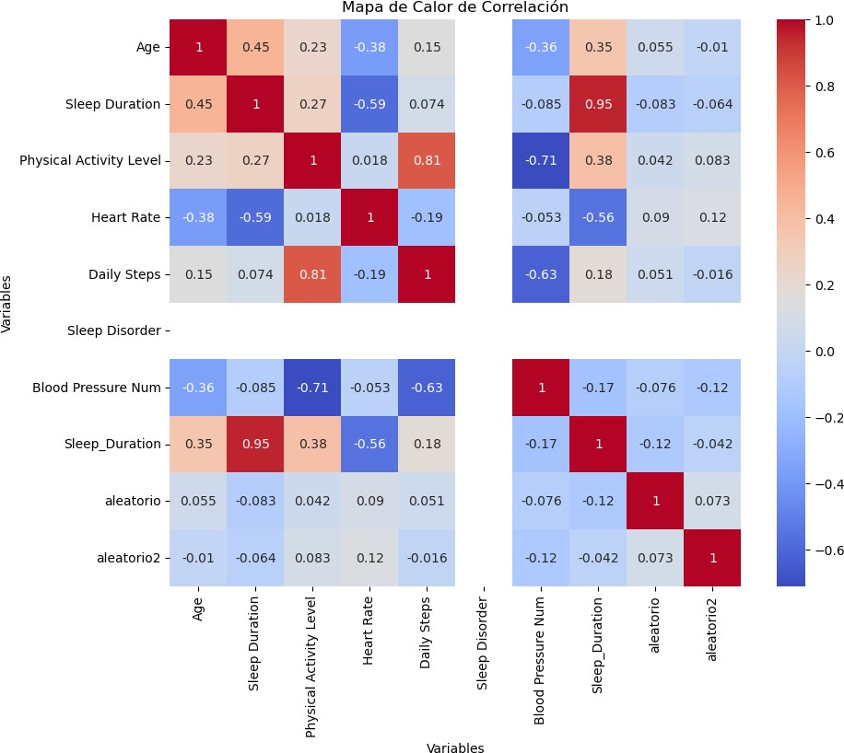

[41]:

La variable más correlacionada a la variable objetivo sería la duración del sueño. Aparte cabe recalcar que el espacio en blanco de “sleep disorder” se debe a que esta es una categórica.

plt.figure(figsize=(12, 4))

plt.title('Historiograma de Frecuencia de Tiempo de sueno y Calidad del sueño') imputsleep['Sleep_Duration'] = imputsleep['Sleep Duration'].round()

BuenoPocoH = len(sueño.loc[(sueño['Sleep Duration'] < 6) &␣

↪(sueño['quality_sleep'] == 1)])

BuenoMuchoH = len(sueño.loc[(sueño['Sleep Duration'] >= 6) &␣

↪(sueño['quality_sleep'] == 1)])

MaloPocoH = len(sueño.loc[(sueño['Sleep Duration'] < 6) &␣

↪(sueño['quality_sleep'] == 0)])

MaloMuchoH = len(sueño.loc[(sueño['Sleep Duration'] >= 6) &␣

↪(sueño['quality_sleep'] == 0)])

plt.bar(['Buen Sueño pocas H', 'Buen Sueño Muchas H', 'Mal sueño pocas H', 'Mal␣

↪sueño muchas H'], [BuenoPocoH, BuenoMuchoH, MaloPocoH, MaloMuchoH],␣

↪color=['#4682B4', '#ADD8E6'])

plt.xlabel('Horas') plt.ylabel('Cantidad') plt.xticks(fontsize=12) plt.yticks(fontsize=12)

plt.show()

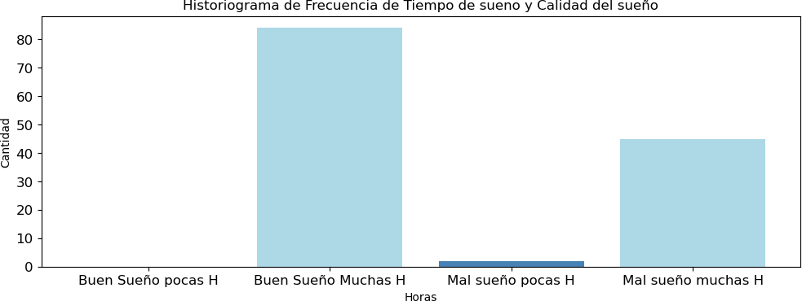

Este histograma nos muestra el comportamiento de los pacientes registrados lo cual nos muestra

[42]:

filtered_data = sueño[sueño['Sleep Duration'] <= 6]

*# Crear un gráfico de conteo de los empleos* plt.figure(figsize=(10, 6)) sns.countplot(data=filtered_data, x='Occupation') plt.xticks(rotation=45, ha='right') plt.xlabel('Empleo')

plt.ylabel('Cantidad')

plt.title('Empleos de personas con duración de sueño igual o menor a 6 horas') plt.tight_layout()

plt.show()

que existen una gran diferencia entre las personas que duermen muchas horas con respecto a las personas que duermen muchas horas, pero con mala calidad de sueño.

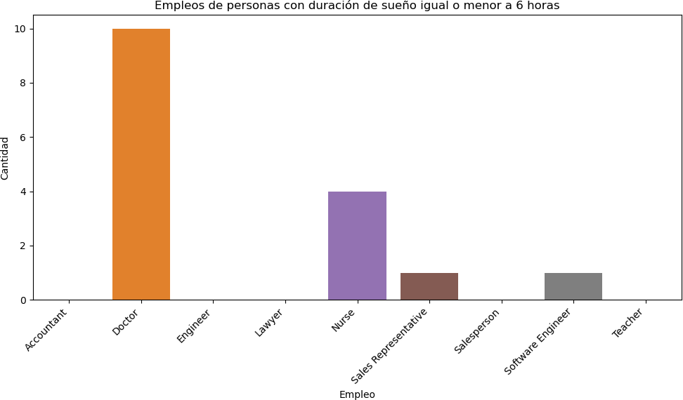

[43]:

*# Filtrar las personas con duración de sueño igual o menor a 6 horas*

filtered_sueño = sueño[sueño['Sleep Duration'] <= 6]

*# Obtener las ocupaciones con valores*

occupations_with_values = filtered_sueño['Occupation'].unique()

*# Filtrar el DataFrame original por las ocupaciones con valores*

sueño_filtered_occupations = sueño[sueño['Occupation'].

↪isin(occupations_with_values)]

*# Filtrar nuevamente para excluir ocupaciones sin duración de sueño igual o*␣

↪*menor a 6 horas*

sueño_filtered_occupations =␣

↪sueño_filtered_occupations[sueño_filtered_occupations['Sleep Duration'] <= 6]

*# Crear un gráfico de conteo de los empleos* plt.figure(figsize=(10, 6)) sns.countplot(data=sueño_filtered_occupations, x='Occupation',␣

↪order=occupations_with_values)

plt.xticks(rotation=45, ha='right') plt.xlabel('Empleo') plt.ylabel('Cantidad')

plt.title('Empleos de personas con duración de sueño igual o menor a 6 horas') plt.tight_layout()

plt.show()

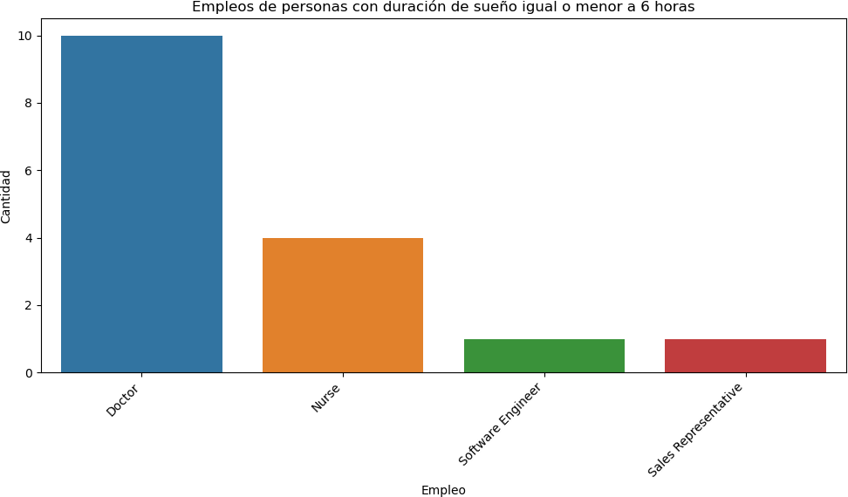

[44]:

Este histograma nos muestra las ocupaciones con menores cantidades de horas de sueño, siendo esta la de doctor.

sueño['SleepDuration'] = sueño['Sleep Duration'] sueño['SleepDisorder'] = sueño['Sleep Disorder'] sueño.info()

<class 'pandas.core.frame.DataFrame'> Int64Index: 131 entries, 329 to 338 Data columns (total 17 columns):

# Column Non-Null Count Dtype

|  |  |  |  |  |
| --- | --- | --- | --- | --- |
| 0 Person ID | 131 | non-null |  | int64 |
| 1 Gender | 131 | non-null |  | category |
| 2 Age | 131 | non-null |  | int64 |
| 3 Occupation | 131 | non-null |  | category |
| 4 Sleep Duration | 131 | non-null |  | float64 |
| 5 Quality of Sleep | 131 | non-null |  | category |
| 6 Physical Activity Level | 131 | non-null |  | int64 |
| 7 Stress Level | 131 | non-null |  | category |
| 8 BMI Category | 131 | non-null |  | category |
| 9 Blood Pressure | 131 | non-null |  | object |
| 10 Heart Rate | 131 | non-null |  | int64 |
| 11 Daily Steps | 131 | non-null |  | int64 |
| 12 Sleep Disorder | 131 | non-null |  | int64 |
| 13 Blood Pressure Num | 131 | non-null |  | float64 |
| 14 quality_sleep | 131 | non-null |  | int64 |
| 15 SleepDuration | 131 | non-null |  | float64 |
| 16 SleepDisorder | 131 | non-null |  | int64 |

[45]:

dtypes: category(5), float64(3), int64(8), object(1) memory usage: 15.1+ KB

### Estudio Univariante

*# Obtener las columnas numéricas (excluyendo 'Outcome')*

numeric_columns = sueño.select_dtypes(include=['float64', 'int64']).columns

num_columns = len(numeric_columns) num_rows = (num_columns + 1) // 2

plt.figure(figsize=(10, 5*num_rows))

**for** i, column **in** enumerate(numeric_columns): plt.subplot(num_rows, 2, i+1) sns.violinplot(x=sueño[column]) plt.title(f'Violin plot of **{**column**}**')

plt.tight_layout() plt.show()

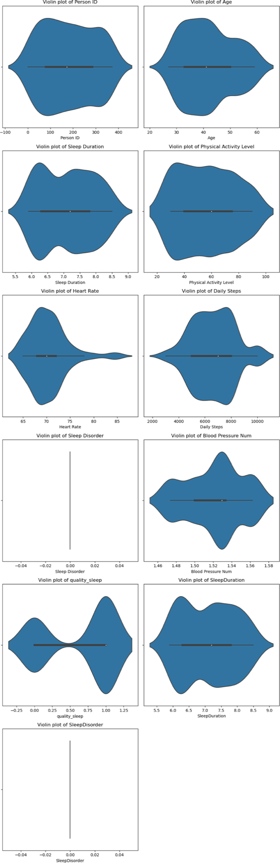

[46]:

**import seaborn as sns**

**import matplotlib.pyplot as plt**

*# Obtener las columnas numéricas (excluyendo 'Outcome')*

numeric_columns = sueño.select_dtypes(include=['float64', 'int64']).columns

num_columns = len(numeric_columns) num_rows = (num_columns + 1) // 2

plt.figure(figsize=(10, 5*num_rows))

**for** i, column **in** enumerate(numeric_columns): plt.subplot(num_rows, 2, i+1) sns.kdeplot(data=sueño[column], fill=**True**) plt.title(f'KDE plot of **{**column**}**')

plt.tight_layout() plt.show()

C:\Users\oscar\AppData\Local\Temp\ipykernel_12056\2872725695.py:22: UserWarning:

Dataset has 0 variance; skipping density estimate. Pass `warn_singular=False` to disable this warning.

C:\Users\oscar\AppData\Local\Temp\ipykernel_12056\2872725695.py:22: UserWarning:

Dataset has 0 variance; skipping density estimate. Pass `warn_singular=False` to disable this warning.

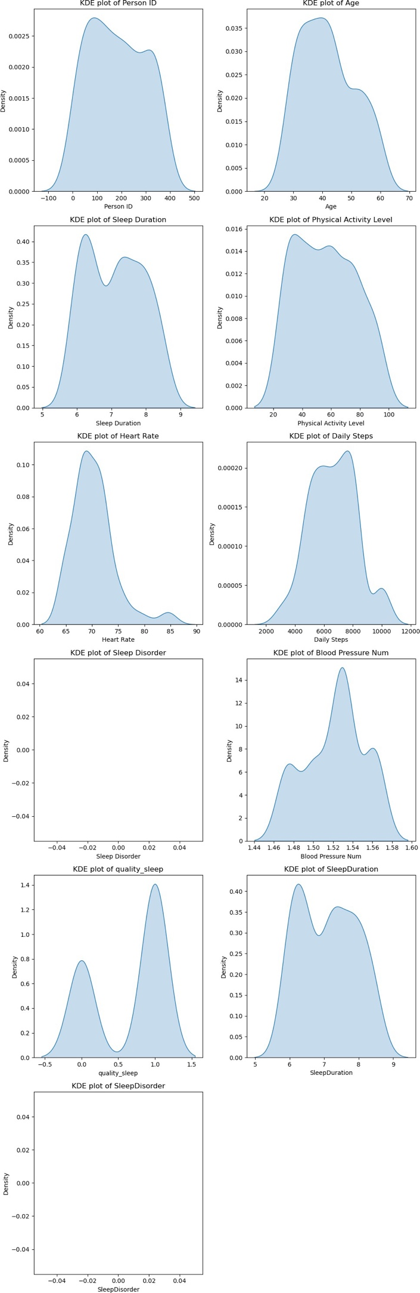

[47]:

**import seaborn as sns**

**import matplotlib.pyplot as plt**

*# Obtener las columnas numéricas (excluyendo 'Outcome')*

numeric_columns = sueño.select_dtypes(include=['float64', 'int64']).columns

num_columns = len(numeric_columns) num_rows = (num_columns + 1) // 2

plt.figure(figsize=(10, 5*num_rows))

**for** i, column **in** enumerate(numeric_columns): plt.subplot(num_rows, 2, i+1) sns.violinplot(data=sueño, x='quality_sleep', y=column)

plt.title(f'Violin plot of **{**column**}** grouped by Calidad de Sueño')

plt.tight_layout() plt.show()

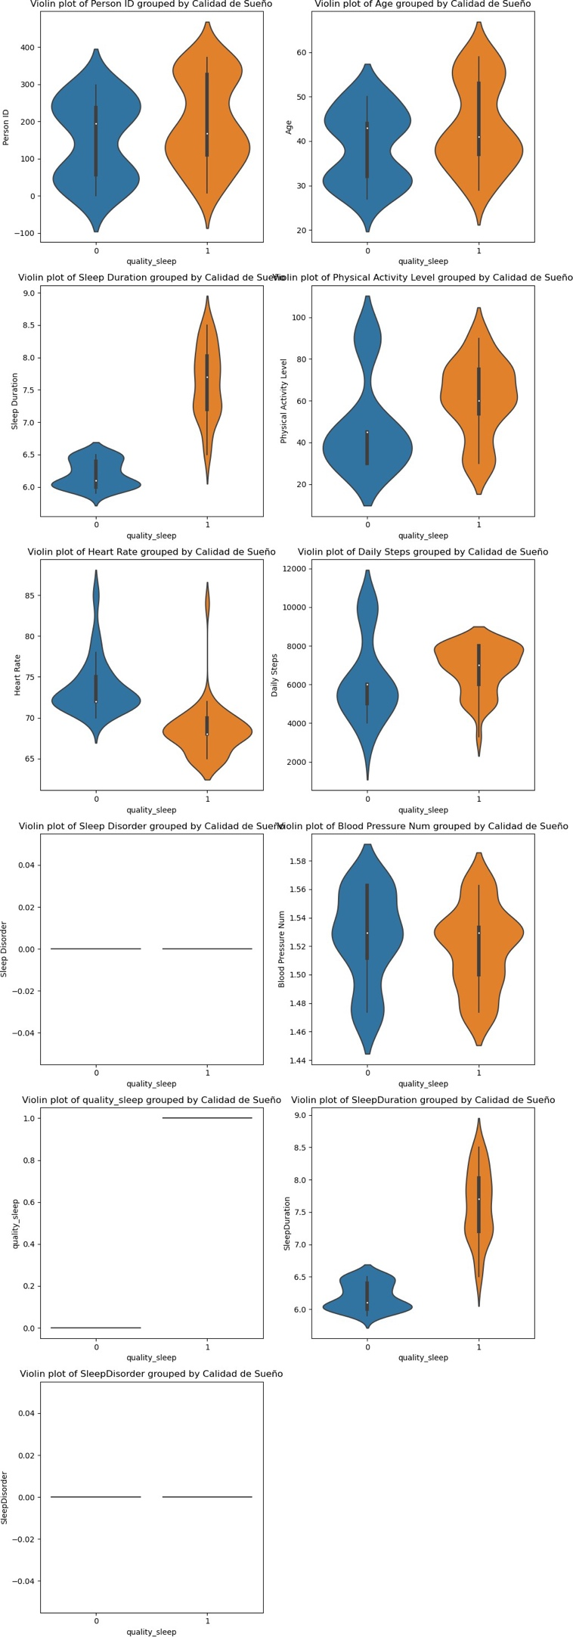

[48]:

*# Obtener las columnas numéricas (excluyendo 'Outcome')*

numeric_columns = sueño.select_dtypes(include=['float64', 'int64']).columns

num_columns = len(numeric_columns) num_rows = (num_columns + 1) // 2

plt.figure(figsize=(10, 5*num_rows))

**for** i, column **in** enumerate(numeric_columns): plt.subplot(num_rows, 2, i+1) sns.kdeplot(data=sueño[sueño['quality_sleep']==0][column],␣

↪label='quality_sleep=0', fill=**True**)

sns.kdeplot(data=sueño[sueño['quality_sleep']==1][column],␣

↪label='quality_sleep=1', fill=**True**)

plt.title(f'KDE plot of **{**column**}** grouped by Calidad de Sueño') plt.legend()

plt.tight_layout() plt.show()

C:\Users\oscar\AppData\Local\Temp\ipykernel_12056\804521714.py:17: UserWarning:

Dataset has 0 variance; skipping density estimate. Pass `warn_singular=False` to disable this warning.

C:\Users\oscar\AppData\Local\Temp\ipykernel_12056\804521714.py:18: UserWarning:

Dataset has 0 variance; skipping density estimate. Pass `warn_singular=False` to disable this warning.

No artists with labels found to put in legend. Note that artists whose label start with an underscore are ignored when legend() is called with no argument. C:\Users\oscar\AppData\Local\Temp\ipykernel_12056\804521714.py:17: UserWarning:

Dataset has 0 variance; skipping density estimate. Pass `warn_singular=False` to disable this warning.

C:\Users\oscar\AppData\Local\Temp\ipykernel_12056\804521714.py:18: UserWarning:

Dataset has 0 variance; skipping density estimate. Pass `warn_singular=False` to disable this warning.

No artists with labels found to put in legend. Note that artists whose label start with an underscore are ignored when legend() is called with no argument. C:\Users\oscar\AppData\Local\Temp\ipykernel_12056\804521714.py:17: UserWarning:

Dataset has 0 variance; skipping density estimate. Pass `warn_singular=False` to disable this warning.

C:\Users\oscar\AppData\Local\Temp\ipykernel_12056\804521714.py:18: UserWarning:

Dataset has 0 variance; skipping density estimate. Pass `warn_singular=False` to disable this warning.

No artists with labels found to put in legend. Note that artists whose label start with an underscore are ignored when legend() is called with no argument.

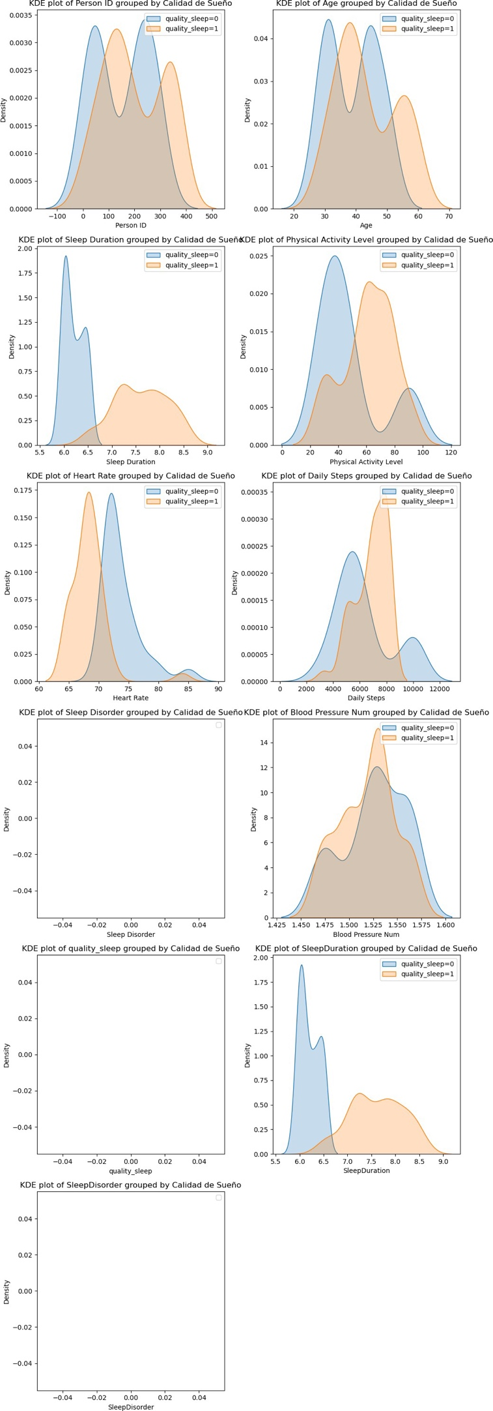

[49]:

**import statsmodels.api as sm**

**from sklearn.model_selection import** train_test_split

*# Obtener los datos (X e y) para la regresión logística binaria*

X = sueño[['Sleep Duration']] y = sueño['quality_sleep']

*# Agregar una columna de unos a X para el intercepto del modelo*

X = sm.add_constant(X)

*# Dividir los datos en conjuntos de entrenamiento y prueba*

X_train, X_test, y_train, y_test = train_test_split(X, y, test_size=0.2,␣

↪random_state=42)

*# Ajustar el modelo de regresión logística binaria con statsmodels*

model2 = sm.Logit(y_train, X_train) result2 = model2.fit()

# Interpretación Bivariante

## Sleep Duration VS Quality of Sleep

La grafica nos muestra que las personas con una mala calidad de sueno tienen una frecuencia mayor de dormir entre 5.5 y 6.5 horas mientras que las que tienen una buena calidad tienen una mayor frecuencia de 7 a 7.5 horas de sueño. Esto tiene sentido ya que con buena calidad de sueño más horas tendrás del mismo.

## Physical Activity Level VS Quality of Sleep

La gráfica nos muestra que las personas con una buena calidad de sueno tienden a tener un nivel de actividad física entre 55 y 65, comparado a los que tienen una calidad mala de sueño, a excepción del grupo que tiene una actividad física entre 80 y 120, ya que estos, aunque tengan una buen nivel de actividad poseen mala calidad por otros factores.

# Regresión Logística Binaria

*# Obtener el resumen del modelo*

summary2 = result2.summary()

*# Imprimir el resumen*

print(summary2)

Warning: Maximum number of iterations has been exceeded.

Current function value: 0.048116 Iterations: 35

|  |  |  |  |  |  |  |
| --- | --- | --- | --- | --- | --- | --- |
| Logit Regression Results  ============================================================================== | | | | | | |
| Dep. Variable: | | quality_sleep | | No. Observations: | | 104 |
| Model: | | Logit | | Df Residuals: | | 102 |
| Method: | | MLE | | Df Model: | | 1 |
| Date: | | Mon, 24 Jul 2023 | | Pseudo R-squ.: | | 0.9261 |
| Time: | | 22:46:12 | | Log-Likelihood: | | -5.0040 |
| converged: | | False | | LL-Null: | | -67.698 |
| Covariance Type: | | nonrobust | | LLR p-value: | | 4.184e-29 |
| ================================================================================  == | | | | | | |
|  | coef | | std err | z | P>|z| | [0.025 |
| 0.975] |  | |  |  |  |  |
| -- |  | |  |  |  |  |
| const | -1119.9206 | | 9.93e+04 | -0.011 | 0.991 | -1.96e+05 |
| 1.93e+05 |  | |  |  |  |  |
| Sleep Duration | 172.0822 | | 1.53e+04 | 0.011 | 0.991 | -2.98e+04 |
| 3.01e+04 |  | |  |  |  |  |
| ================================================================================  == | | | | | | |

La r^2 de este modelo que lleva la variable objetivo vs la duración del sueño tiene un valor muy cercano a 1 lo cual es bastante bueno para el ajuste del modelo, mientras que por otro lado su “log_likehood” tiene un valor de -5.

[50]:

**import statsmodels.api as sm**

**from sklearn.model_selection import** train_test_split

*# Obtener los datos (X e y) para la regresión logística binaria*

X = sueño[['Physical Activity Level']] y = sueño['quality_sleep']

*# Agregar una columna de unos a X para el intercepto del modelo*

X = sm.add_constant(X)

*# Dividir los datos en conjuntos de entrenamiento y prueba*

X_train, X_test, y_train, y_test = train_test_split(X, y, test_size=0.2,␣

↪random_state=42)

*# Ajustar el modelo de regresión logística binaria con statsmodels*

model2 = sm.Logit(y_train, X_train) result2 = model2.fit()

*# Obtener el resumen del modelo*

summary2 = result2.summary()

*# Imprimir el resumen*

print(summary2)

Optimization terminated successfully.

Current function value: 0.603710

Iterations 5

Logit Regression Results

==============================================================================

|  |  |  |  |
| --- | --- | --- | --- |
| Dep. Variable: | quality_sleep | No. Observations: | 104 |
| Model: | Logit | Df Residuals: | 102 |
| Method: | MLE | Df Model: | 1 |
| Date: | Mon, 24 Jul 2023 | Pseudo R-squ.: | 0.07256 |
| Time: | 22:46:12 | Log-Likelihood: | -62.786 |
| converged: | True | LL-Null: | -67.698 |
| Covariance Type: | nonrobust | LLR p-value: | 0.001722 |

================================================================================

===========

|  |  |  |  |  |  |
| --- | --- | --- | --- | --- | --- |
| 0.975] | coef | std err | z | P>|z| | [0.025 |
|  |  |  |  |  |  |
| const | -1.2037 | 0.620 | -1.940 | 0.052 | -2.420 |
| 0.012  Physical Activity Level | 0.0327 | 0.011 | 2.973 | 0.003 | 0.011 |
| 0.054 |  |  |  |  |  |

[51]:

================================================================================

===========

La r^2 de este modelo que lleva la variable objetivo vs el nivel de actividad física, tiene un valor de

0.72 lo cual es bastante bueno para el ajuste del modelo, mientras que por otro lado su “log_likehood” tiene un valor de -62.786 lo cual nos dice que tiene un peor ajuste con respecto al

anterior modelo.

**import statsmodels.api as sm**

**from sklearn.model_selection import** train_test_split

*# Obtener los datos (X e y) para la regresión logística binaria*

X = sueño[['Sleep Duration', 'Age']] y = sueño['quality_sleep']

*# Agregar una columna de unos a X para el intercepto del modelo*

X = sm.add_constant(X)

*# Dividir los datos en conjuntos de entrenamiento y prueba*

X_train, X_test, y_train, y_test = train_test_split(X, y, test_size=0.2,␣

↪random_state=42)

*# Ajustar el modelo de regresión logística binaria con statsmodels*

model2 = sm.Logit(y_train, X_train) result2 = model2.fit()

*# Obtener el resumen del modelo*

summary2 = result2.summary()

*# Imprimir el resumen*

print(summary2)

Current function value: 0.031071 Iterations: 35

|  |  |  |  |  |  |
| --- | --- | --- | --- | --- | --- |
| Logit Regression Results  ============================================================================== | | | | | |
| Dep. Variable: | quality_sleep | | No. Observations: | | 104 |
| Model: | Logit | | Df Residuals: | | 101 |
| Method: | MLE | | Df Model: | | 2 |
| Date: | Mon, 24 Jul 2023 | | Pseudo R-squ.: | | 0.9523 |
| Time: | 22:46:12 | | Log-Likelihood: | | -3.2314 |
| converged: | False | | LL-Null: | | -67.698 |
| Covariance Type: | nonrobust | | LLR p-value: | | 1.005e-28 |
| ================================================================================  == | | | | | |
|  | coef | std err | z | P>|z| | [0.025 |
| 0.975] |  |  |  |  |  |
| -- |  |  |  |  |  |
| const | -217.0546 | 99.072 | -2.191 | 0.028 | -411.233 |
| -22.876 |  |  |  |  |  |
| Sleep Duration | 24.0482 | 10.418 | 2.308 | 0.021 | 3.628 |
| 44.468 |  |  |  |  |  |
| Age | 1.3595 | 0.743 | 1.829 | 0.067 | -0.098 |
| 2.816 |  |  |  |  |  |
| ================================================================================  == | | | | | |

La r^2 de este modelo que lleva la variable objetivo vs el nivel de actividad física y la edad, estos tienen un valor muy cercano a 1 lo cual es bastante bueno para el ajuste del modelo, mientras que por otro lado su “log_likehood” tiene un valor de -3 teniendo este el mejor ajuste de entre los tres.

# Conclusión

Mediante este análisis pude definir y averiguar los factores que afectan a la calidad de sueño y con ello los que pueden afectar de manera negativa y que, aunque poseas buenos hábitos, aun así, puedes tener una mala calidad de sueno por otros factores fisiológicos o psicológicos que estén mal.

# 

# Viviendas

[2]:

# Contexto De La Base

Este es un conjunto de datos que contienen los registros de venta de viviendas de una empresa de bienes raíces que ocurrieron entre 05/2014 al 5/2015, este contiene el precio de las ventas y características específicas de las viviendas.

# Descripción de Aproximación

Aproximación por Curiosidad

**import pandas as pd** *#libreria de lectura de doc, matemática etc...*

**import numpy as np** *#Librería de algebra, y clave del data Science*

**import seaborn as sns** *# Una de las muchas librerias para gráficos(con la que*␣ *tengo familiaridad)*

**import scipy.stats as stats** *#Liberia de estadística*

**from matplotlib import** pyplot **as** plt

**import plotly.express as px**

**import random**

*#Se agregarán más en cuanto avance el temario de clase*

# Objetivo del Estudio

A partir de una muestra, poder predecir el precio de las viviendas en base a sus características.

# Descripción de las variables

* 1. **Categóricas**

Luxury: Es una variable binaria que indica si la vivienda se considera de lujo o no. Puede ser útil para segmentar o filtrar las propiedades según su nivel de exclusividad.

Waterfront: Es una variable binaria que indica si la vivienda tiene vista al agua (1) o no (0). Esta característica puede influir en el valor de la propiedad.

View: Representa una medida de la calidad de la vista desde la vivienda. Puede variar en una escala numérica, donde valores más altos indican vistas más atractivas.

Condition: Representa la condición general de la vivienda. Puede ser una variable categórica o numérica que indica el estado de conservación y mantenimiento de la propiedad.

[3]:

Basement: Indica si la vivienda tiene un sótano (1) o no (0). Esta característica puede afectar la funcionalidad y el espacio utilizable de la propiedad.

* 1. **Numéricas**

Month: Este campo indica el mes en el que se registró la información de la vivienda. Puede ser útil para realizar análisis temporales o identificar patrones estacionales.

Price: Es el precio de venta de la vivienda. Esta variable es de especial interés, ya que es la que probablemente querrás predecir o analizar en relación con otras características.

Bedrooms: Representa el número de dormitorios en la vivienda. Indica la capacidad para albergar a residentes o invitados.

Bathrooms: Indica el número de baños en la vivienda. Al igual que los dormitorios, esta variable tiene relación con la capacidad de alojamiento y comodidad.

Sqft_living: Es el tamaño en pies cuadrados (sqft) del espacio habitable de la vivienda, es decir, el área interior total excluyendo el garaje, sótano u otras áreas no habitables.

Sqft_lot: Representa el tamaño en pies cuadrados del lote de terreno en el que se encuentra la vivienda. Indica el espacio disponible al aire libre.

Floors: Indica el número de pisos en la vivienda. Puede ser útil para evaluar la distribución vertical de la propiedad.

Sqft_above: Es el tamaño en pies cuadrados del espacio habitable sobre el nivel del suelo. Excluye el sótano u otras áreas no habitables.

Yr_built: Es el año de construcción de la vivienda. Puede ser relevante para evaluar la antigüedad de la propiedad.

Yr_renovated: Representa el año en que se realizó una renovación en la vivienda. Si no se ha renovado, es posible que tenga un valor nulo o cero.

Lat: Es la latitud geográfica de la ubicación de la vivienda. Proporciona información de la posición en el mapa.

Long: Es la longitud geográfica de la ubicación de la vivienda. También proporciona información de la posición en el mapa.

pd.set_option("display.max_rows", **None**, "display.max_columns", **None**)

df = pd.read_excel("/content/drive/MyDrive/EstadisticaProyecto/Viviendas/

↪VentaViviendas.xlsx", index_col = 0)

df.head()

[3]: month price Luxury bedrooms bathrooms sqft_living sqft_lot \

|  |  |  |  |  |  |  |  |
| --- | --- | --- | --- | --- | --- | --- | --- |
| year |  | | | | | | |
| 2014 | 7 | 653450 | 1 | 3 | 2.5 | 2070 | -1 |
| 2014 | 6 | 710000 | 1 | 2 | 1.5 | 1640 | -1 |
| 2014 | 10 | 780000 | 1 | 4 | 3.5 | 3720 | -1 |
| 2014 | 12 | 795000 | 1 | 3 | 3.5 | 2260 | -1 |

2014 10 399950 0 3 2.0 2050 -1

|  |  |  |  |  |  |  |  |
| --- | --- | --- | --- | --- | --- | --- | --- |
| year | floors | waterfront | view | condition | sqft_above | basement | yr_built \ |
| 2014 | 1.0 | 0 | 0 | C | 1540 | 1 | 1980 |
| 2014 | 1.5 | 0 | 0 | A | 1540 | 1 | 1916 |
| 2014 | 1.0 | 0 | 1 | B | 3720 | 0 | 2007 |
| 2014 | 2.0 | 0 | 0 | B | 1880 | 1 | 2003 |
| 2014 | 1.0 | 0 | 0 | A | 1170 | 1 | 1960 |

|  |  |  |  |
| --- | --- | --- | --- |
| year | yr_renovated | lat | long |
| 2014 | 0 | 47.5936 | -122.013 |
| 2014 | 0 | 47.6624 | -122.325 |
| 2014 | 0 | 47.3216 | -121.940 |
| 2014 | 0 | 47.6422 | -122.361 |
| 2014 | 0 | 47.7447 | -122.328 |

[4]:

[5]:

df.info()

<class 'pandas.core.frame.DataFrame'> Int64Index: 5000 entries, 2014 to 2015 Data columns (total 17 columns):

# Column Non-Null Count Dtype

|  |  |  |  |  |
| --- | --- | --- | --- | --- |
| 0 month | 5000 | non-null |  | int64 |
| 1 price | 5000 | non-null |  | int64 |
| 2 Luxury | 5000 | non-null |  | int64 |
| 3 bedrooms | 5000 | non-null |  | int64 |
| 4 bathrooms | 5000 | non-null |  | float64 |
| 5 sqft_living | 5000 | non-null |  | int64 |
| 6 sqft_lot | 5000 | non-null |  | int64 |
| 7 floors | 5000 | non-null |  | float64 |
| 8 waterfront | 5000 | non-null |  | int64 |
| 9 view | 5000 | non-null |  | int64 |
| 10 condition | 5000 | non-null |  | object |
| 11 sqft_above | 5000 | non-null |  | int64 |
| 12 basement | 5000 | non-null |  | int64 |
| 13 yr_built | 5000 | non-null |  | int64 |
| 14 yr_renovated | 5000 | non-null |  | int64 |
| 15 lat | 5000 | non-null |  | float64 |
| 16 long | 5000 | non-null |  | float64 |

dtypes: float64(4), int64(12), object(1) memory usage: 703.1+ KB

*#tamaño del dataSet [0:5000]*

tam_muestra = 1750

viviendas= df.sample(n=tam_muestra, random_state=42) *#es una muestra aleatoria*␣

↪*de 1750 registros*

[6]:

viviendas.nunique()

[7]:

viviendas.info()

<class 'pandas.core.frame.DataFrame'> Int64Index: 1750 entries, 2014 to 2014 Data columns (total 17 columns):

# Column Non-Null Count Dtype

|  |  |  |  |  |
| --- | --- | --- | --- | --- |
| 0 month | 1750 | non-null |  | int64 |
| 1 price | 1750 | non-null |  | int64 |
| 2 Luxury | 1750 | non-null |  | int64 |
| 3 bedrooms | 1750 | non-null |  | int64 |
| 4 bathrooms | 1750 | non-null |  | float64 |
| 5 sqft_living | 1750 | non-null |  | int64 |
| 6 sqft_lot | 1750 | non-null |  | int64 |
| 7 floors | 1750 | non-null |  | float64 |
| 8 waterfront | 1750 | non-null |  | int64 |
| 9 view | 1750 | non-null |  | int64 |
| 10 condition | 1750 | non-null |  | object |
| 11 sqft_above | 1750 | non-null |  | int64 |
| 12 basement | 1750 | non-null |  | int64 |
| 13 yr_built | 1750 | non-null |  | int64 |
| 14 yr_renovated | 1750 | non-null |  | int64 |
| 15 lat | 1750 | non-null |  | float64 |
| 16 long | 1750 | non-null |  | float64 |

dtypes: float64(4), int64(12), object(1) memory usage: 246.1+ KB

|  |  |  |
| --- | --- | --- |
| [7]: | month | 12 |
|  | price | 850 |
|  | Luxury | 2 |
|  | bedrooms | 19 |
|  | bathrooms | 12 |
|  | sqft_living | 401 |
|  | sqft_lot | 1276 |
|  | floors | 5 |
|  | waterfront | 3 |
|  | view | 2 |
|  | condition | 5 |
|  | sqft_above | 366 |
|  | basement | 2 |
|  | yr_built | 116 |
|  | yr_renovated | 36 |
|  | lat | 1444 |
|  |  |  |

[8]:

long 485

dtype: int64

*# Lista de columnas con menos de 10 valores distintos. Potenciales factores!*

to_factor = list(viviendas.loc[:,viviendas.nunique() <= 10]);

*# Podemos cambiar el tipo de todas ellas a factor de una vez*

viviendas[to_factor] = viviendas[to_factor].astype('category')

[9]:

[10]:

viviendas.describe()

viviendas.info()

<class 'pandas.core.frame.DataFrame'> Int64Index: 1750 entries, 2014 to 2014 Data columns (total 17 columns):

# Column Non-Null Count Dtype

|  |  |  |  |  |
| --- | --- | --- | --- | --- |
| 0 month | 1750 | non-null |  | int64 |
| 1 price | 1750 | non-null |  | int64 |
| 2 Luxury | 1750 | non-null |  | category |
| 3 bedrooms | 1750 | non-null |  | int64 |
| 4 bathrooms | 1750 | non-null |  | float64 |
| 5 sqft_living | 1750 | non-null |  | int64 |
| 6 sqft_lot | 1750 | non-null |  | int64 |
| 7 floors | 1750 | non-null |  | category |
| 8 waterfront | 1750 | non-null |  | category |
| 9 view | 1750 | non-null |  | category |
| 10 condition | 1750 | non-null |  | category |
| 11 sqft_above | 1750 | non-null |  | int64 |
| 12 basement | 1750 | non-null |  | category |
| 13 yr_built | 1750 | non-null |  | int64 |
| 14 yr_renovated | 1750 | non-null |  | int64 |
| 15 lat | 1750 | non-null |  | float64 |
| 16 long | 1750 | non-null |  | float64 |

dtypes: category(6), float64(3), int64(8) memory usage: 175.2 KB

# Medidas de Dispersión

|  |  |  |  |  |  |  |  |  |  |
| --- | --- | --- | --- | --- | --- | --- | --- | --- | --- |
| [10]: | | | month | | price | bedrooms | bathrooms | sqft_living \ | |
| count | | | 1750.000000 | | 1.750000e+03 | 1750.000000 | 1750.000000 | 1750.000000 | |
| mean | | | 6.609143 | | 5.492128e+05 | 3.637714 | 2.146571 | 2077.170857 | |
| std | | | 3.082499 | | 4.121054e+05 | 3.683467 | 0.838658 | 912.815589 | |
| min | | | 1.000000 | | 1.000000e+05 | 0.000000 | 0.000000 | 370.000000 | |
| 25% | | | 4.000000 | | 3.250000e+05 | 3.000000 | 1.500000 | 1420.000000 | |
| 50% | | | 6.000000 | | 4.550000e+05 | 3.000000 | 2.500000 | 1930.000000 | |
| 75% | 9.000000 | | 6.346000e+05 | | 4.000000 | 2.500000 | 2550.000000 | |
| max | 12.000000 | | 7.062500e+06 | | 66.000000 | 6.000000 | 10040.000000 | |
|  | sqft_lot | | sqft_above | | yr_built | yr_renovated | lat | \ |
| count | 1.750000e+03 | | 1750.000000 | | 1750.000000 | 1750.000000 | 1750.000000 |  |
| mean | 1.499214e+04 | | 1782.619429 | | 1970.366857 | 93.528000 | 47.558191 |  |
| std | 4.664742e+04 | | 817.457841 | | 29.602266 | 421.958527 | 0.136682 |  |
| min | -1.000000e+00 | | 370.000000 | | 1900.000000 | 0.000000 | 47.164700 |  |
| 25% | 4.228250e+03 | | 1200.000000 | | 1950.250000 | 0.000000 | 47.475850 |  |
| 50% | 7.200000e+03 | | 1550.000000 | | 1973.500000 | 0.000000 | 47.572400 |  |
| 75% | 1.031275e+04 | | 2210.000000 | | 1996.000000 | 0.000000 | 47.675825 |  |
| max | 1.164794e+06 | | 7680.000000 | | 2015.000000 | 2014.000000 | 47.777000 |  |
| count | long 1750.000000 | | | | | | | |
| mean | -122.213883 | | | | | | | |
| std | 0.141244 | | | | | | | |
| min | -122.505000 | | | | | | | |
| 25% | -122.327750 | | | | | | | |
| 50% | -122.227000 | | | | | | | |
| 75% | -122.126000 | | | | | | | |
| max | -121.352000 | | | | | | | |

[11]:

viviendas.describe(exclude = np.number)

[11]: Luxury floors waterfront view condition basement

|  |  |  |  |  |  |  |
| --- | --- | --- | --- | --- | --- | --- |
| count | 1750 | 1750.0 | 1750 | 1750 | 1750 | 1750 |
| unique | 2 | 5.0 | 3 | 2 | 5 | 2 |
| top | 0 | 1.0 | 0 | 0 | B | 0 |
| freq | 999 | 837.0 | 1683 | 1572 | 1149 | 1068 |

[12]:

*#Estudio de numero de pisos por vivienda*

viviendas['floors'] = viviendas['floors'].astype('int64') *# ahorrar el número*␣

↪*de comparaciones*

plt.figure(figsize=(8, 4))

plt.title('Histograma de frecuencias absolutas de casas dependiendo el número␣

↪de pisos')

A = viviendas[viviendas['floors'] == 1].value_counts().sum() B = viviendas[viviendas['floors'] == 2].value_counts().sum() C = viviendas[viviendas['floors'] >= 3].value_counts().sum()

total = A + B + C

plt.bar(['1 PISO', '2 PISOS', '3 o más PISOS'], [A, B, C]

, color=['#4682B4', '#ADD8E6', '#4CAF50'])

plt.xlabel('Números de pisos') plt.ylabel('Cantidad') plt.xticks(fontsize=12) plt.yticks(fontsize=12)

plt.show()

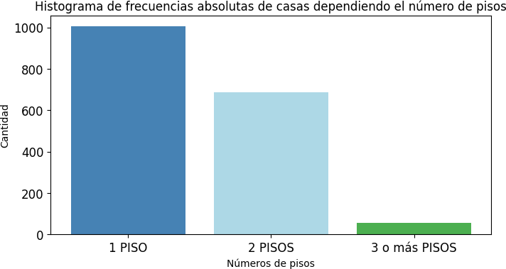

[13]:

*#Estudio de numero de pisos por vivienda*

plt.figure(figsize=(8, 4))

plt.title('Histograma de frecuencias Relativas de casas dependiendo el número␣

↪de pisos')

plt.bar(['1 PISO', '2 PISOS', '3 o más PISOS'], [A/total, B/total, C/total]

, color=['#4682B4', '#ADD8E6', '#4CAF50'])

plt.xlabel('Números de pisos') plt.ylabel('Cantidad') plt.xticks(fontsize=12) plt.yticks(fontsize=12)

plt.show()

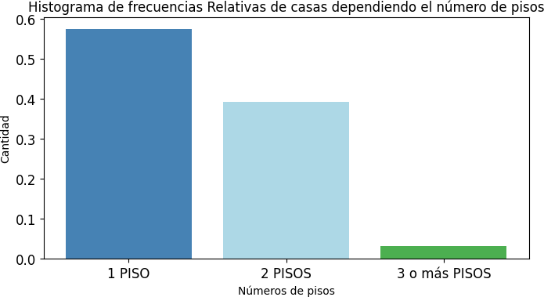

[14]:

*#Estudio sobre la cantidad de viviendas de Lujo vs viviendas Humildes*

plt.figure(figsize=(8, 4))

plt.title('Histograma de frecuencias vivienda de Lujo vs vivienda Humilde') Lujo = viviendas[viviendas['Luxury'] == 1].value_counts().sum()

Humilde = viviendas[viviendas['Luxury'] == 0].value_counts().sum() total = Lujo + Humilde

plt.bar(['Casas Lujosas', 'Casas Humildes'], [Lujo, Humilde]

, color=['#ADD8E6', '#4CAF50'])

plt.xlabel('Tipo de Vivienda') plt.ylabel('Cantidad') plt.xticks(fontsize=12) plt.yticks(fontsize=12)

plt.show()

En un principio realice el estudio de la cantidad de viviendas por cantidad de pisos obteniendo 5 categorías, pero nos dimos cuenta de que el número de casas con más de tres pisos era muy pequeño y tampoco podía considerarlo como un outlier, por lo que tome la decisión de juntar las demás categorías. La consecuencia de esto es que, a la hora de realizar un modelo predictivo en caso de querer agregarle interacción, se va a perder grados de libertad y significancia de la data manejada.

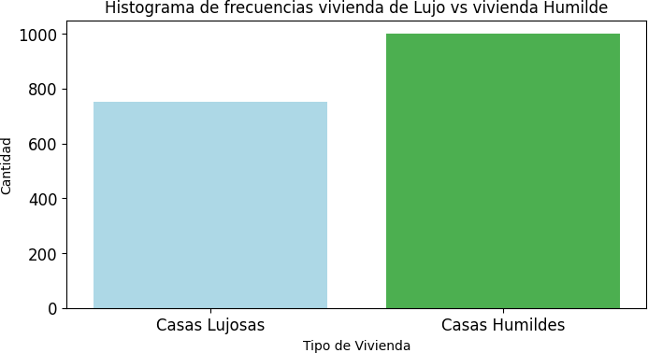

[15]:

*#Estudio sobre la cantidad de viviendas de Lujo vs viviendas Humildes*

plt.figure(figsize=(8, 4))

plt.title('Histograma de frecuencias Relativas vivienda de Lujo vs vivienda␣

↪Humilde')

plt.bar(['Casas Lujosas', 'Casas Humildes'], [Lujo/total, Humilde/total]

, color=['#ADD8E6', '#4CAF50'])

plt.xlabel('Tipo de Vivienda') plt.ylabel('Cantidad') plt.xticks(fontsize=12) plt.yticks(fontsize=12)

plt.show()

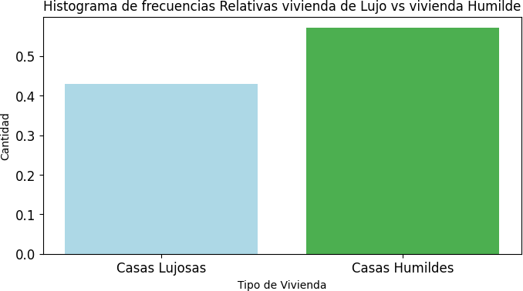

[16]:

*#Relacion de Numero de pisos vs Tipo de vivienda (Lujosa o Humilde)*

plt.figure(figsize=(16, 4))

plt.title('Histograma de frecuencias Relativas vivienda de Lujo vs vivienda␣

↪Humilde')

LA = ((viviendas['Luxury'] == 1) & (viviendas['floors'] == 1)).sum() LB = ((viviendas['Luxury'] == 1) & (viviendas['floors'] == 2)).sum() LC = ((viviendas['Luxury'] == 1) & (viviendas['floors'] >= 3)).sum() HA = ((viviendas['Luxury'] == 0) & (viviendas['floors'] == 1)).sum() HB = ((viviendas['Luxury'] == 0) & (viviendas['floors'] == 2)).sum() HC = ((viviendas['Luxury'] == 0) & (viviendas['floors'] >= 3)).sum() total = LA + LB + LC + HA + HB +HC

plt.bar(['Lujosa 1 PISO', 'Lujosa 2 PISOS', 'Lujosa 3 o más PISOS', 'Humilde 1␣

↪PISO', 'Humilde 2 PISOS', 'Humilde 3 PISOS']

, [LA, LB, LC, HA, HB, HC]

, color=['#ADD8E6', '#4CAF50','#FF00FF', '#40E0D0','#8A2BE2','#FFA500'])

plt.xlabel('Tipo de Vivienda') plt.ylabel('Cantidad') plt.xticks(fontsize=12) plt.yticks(fontsize=12)

La similitud entre el número de casas humildes y lujosas resulta sorprendente. Al analizar detenidamente la gráfica, podemos inferir que la empresa de bienes raíces demuestra un excelente desempeño al gestionar tanto activos de personas con recursos más modestos como aquellos con mayor capacidad adquisitiva

plt.show()

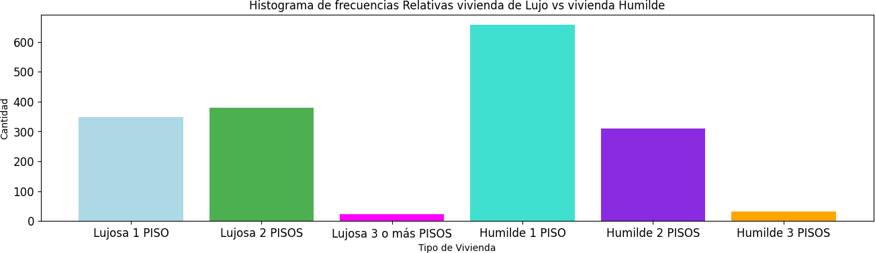

[17]:

plt.figure(figsize=(12, 4))

plt.title('Histograma de frecuencias Relativas valuación vivienda de Lujo vs␣

↪vivienda Humilde')

suma_Luxury = viviendas[viviendas['Luxury'] == 1]['price'].sum() promedio_lujosas = viviendas[viviendas['Luxury'] == 1]['price'].mean() suma_humildes = viviendas[viviendas['Luxury'] == 0]['price'].sum() promedio_humilde = viviendas[viviendas['Luxury'] == 0]['price'].mean() plt.bar(['Casas Luxury', 'Casas Humildes'], [suma_Luxury, suma_humildes]

, color=['#ADD8E6', '#4CAF50'])

plt.xlabel('tipo de vivienda') plt.ylabel('Cantidad en Cientos de Millones') plt.xticks(fontsize=12) plt.yticks(fontsize=12)

plt.show()

print(f'El promedio de valuacion de las casas lujosas es de $/␣

↪**{**promedio_lujosas**:**.2f**}** dólares')

print(f'El promedio de valuacion de las casas humilde es de: $/␣

↪**{**promedio_humilde**:**.2f**}** dólares')

Analizando esta gráfica podemos concluir lo siguiente: las variables sqft_Above, sqft_living, que son variables de espacio con respecto a la vivienda no son relevantes a la hora de determinar el tipo de casa, me parece contradictorio por una parte ya que los metros cuadrados habitables influyen mucho en los siguientes aspectos: número de dormitorios y baños. Esto nos dice que a la hora de hacer el modelo algunos factores como la vista, el waterfront (vista al mar) y la ubicación tendrán mucha importancia a la hora de definir si una casa es Lujosa o Humilde, lo cual afectará el precio de la vivienda.

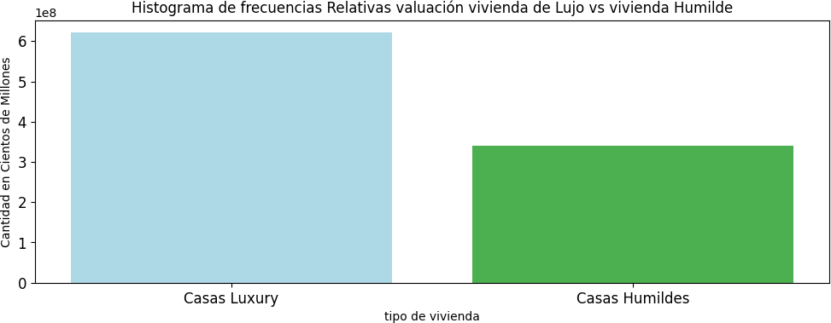

[18]:

El promedio de valuación de las casas lujosas es de $/ 826861.17 dólares.

El promedio de valuación de las casas humilde es de: $/ 340490.14 dólares.

Como suponía, a pesar de ser menor cantidad de casas Lujosas supera por una cantidad significativa en términos de valuación. Esto también nos querrá decir que el hecho de que una casa sea evaluada como ‘Lujosa’ aumente su precio significativamente.

HumC = viviendas[(viviendas['Luxury'] == 0) & (viviendas['floors'] >=␣

↪3)]['price'].sum()

HumC_mean = viviendas[(viviendas['Luxury'] == 0) & (viviendas['floors'] >=␣

↪3)]['price'].mean()

print(f'El promedio de valuacion de las casas humildes es de $/ **{**HumC_mean**:**.2f**}**␣

↪dólares')

HumB = viviendas[(viviendas['Luxury'] == 0) & (viviendas['floors'] ==␣

↪2)]['price'].sum()

HumB_mean = viviendas[(viviendas['Luxury'] == 0) & (viviendas['floors'] ==␣

↪2)]['price'].mean()

print(f'El promedio de valuacion de las casas humildes es de $/ **{**HumB_mean**:**.2f**}**␣

↪dólares')

HumA = viviendas[(viviendas['Luxury'] == 0) & (viviendas['floors'] ==␣

↪1)]['price'].sum()

HumA_mean = viviendas[(viviendas['Luxury'] == 0) & (viviendas['floors'] ==␣

↪1)]['price'].mean()

print(f'El promedio de valuacion de las casas humildes es de $/ **{**HumA_mean**:**.2f**}**␣

↪dólares')

[19]:

minimoHC = viviendas[(viviendas['Luxury'] == 0) & (viviendas['floors'] >=␣

↪3)]['price'].min()

El promedio de valuación de las casas humildes es de $/ 383265.78 dólares

El promedio de valuación de las casas humildes es de $/ 364663.08 dólares

El promedio de valuación de las casas humildes es de $/ 327058.13 dólares

print(minimoHC)

maxHC = viviendas[(viviendas['Luxury'] == 0) & (viviendas['floors'] >=␣

↪3)]['price'].max()

print(maxHC)

maxHB = viviendas[(viviendas['Luxury'] == 0) & (viviendas['floors'] >=␣

↪2)]['price'].max()

print(maxHB)

minimoHB = viviendas[(viviendas['Luxury'] == 0) & (viviendas['floors'] ==␣

↪2)]['price'].min()

print(minimoHB)

minHA = viviendas[(viviendas['Luxury'] == 0) & (viviendas['floors'] ==␣

↪1)]['price'].max()

maxHA = viviendas[(viviendas['Luxury'] == 0) & (viviendas['floors'] ==␣

↪1)]['price'].min()

print(minHA) print(maxHA)

[20]:

[21]:

*#import ydata_profiling #ydata_profiling.ProfileReport(viviendas)*

281000

479950

500000

158000

500000

100000

*#!pip install ydata_profiling*

[22]:

viviendas.info()

<class 'pandas.core.frame.DataFrame'> Int64Index: 1750 entries, 2014 to 2014 Data columns (total 17 columns):

# Column Non-Null Count Dtype

|  |  |  |  |  |  |  |  |
| --- | --- | --- | --- | --- | --- | --- | --- |
| 0 month | | | 1750 | non-null |  | | int64 |
| 1 price | | | 1750 | non-null |  | | int64 |
| 2 Luxury | | | 1750 | non-null |  | | category |
| 3 bedrooms | | | 1750 | non-null |  | | int64 |
| 4 bathrooms | | | 1750 | non-null |  | | float64 |
| 5 sqft_living | | | 1750 | non-null |  | | int64 |
| 6 sqft_lot | | | 1750 | non-null |  | | int64 |
| 7 floors | | | 1750 | non-null |  | | int64 |
| 8 waterfront | | | 1750 | non-null |  | | category |
| 9 view | | | 1750 | non-null |  | | category |
| 10 condition | | | 1750 | non-null |  | | category |
| 11 sqft_above | 1750 non-null | | | | int64 | |
| 12 basement | 1750 non-null | | | | category | |
| 13 yr_built | 1750 non-null | | | | int64 | |
| 14 yr_renovated | 1750 non-null | | | | int64 | |
| 15 lat | 1750 non-null | | | | float64 | |
| 16 long | 1750 non-null | | | | float64 | |

[23]:

*# Eliminar variable objetivo continua*

varObj = viviendas['price']

imputviviendas = viviendas.drop(['price'],axis=1)

dtypes: category(5), float64(3), int64(9) memory usage: 187.0 K

# Análisis de Correlación

Primero calcular las correlaciones entre las variables para identificar posibles relaciones lineales entre ellas y el precio. Las correlaciones te ayudarán a identificar qué características parecen estar más asociadas con el precio.

Queremos saber cuáles son las variables que tienen una correlación fuerte con el precio (variable objetivo) para ver si tienen una relación causa-efecto.

[24]: **def** cramers_v(var1, varObj):

**if not** var1.dtypes == 'category':

*#bins = min(5,var1.value_counts().count())*

var1 = pd.cut(var1, bins = 5)

**if not** varObj.dtypes == 'category': *#np.issubdtype(varObj, np.number): #bins = min(5,varObj.value_counts().count())*

varObj = pd.cut(varObj, bins = 5)

data = pd.crosstab(var1, varObj).values

vCramer = stats.contingency.association(data, method = 'cramer')

**return** vCramer

*# Aplicar la función al input completo contra la objetivo*

tablaCramer = pd.DataFrame(imputviviendas.apply(**lambda** x:␣

cramers_v(x,varObj)),columns=['VCramer'])

px.bar(tablaCramer,x=tablaCramer.VCramer,title='Relaciones frente al Precio').

update_yaxes(categoryorder="total ascending")

*#Este gráfico nos dice que variables tienen más importancia y más relevancia* *frente a la variable objetivo,*

*#esto quiere decir que entre mayor puntuación se tenga en estas variables, #mayor probabilidad de que el cliente haya dicho que está satisfecho y lo mismo en caso contrario.*

*#USAR ESTA EN CASO DE UN DATASET CON MUCHAS VARIABLES*

*#cramertop7 = tablaCramer.VCramer.sort_values(ascending=False)[:12]*

*#cramertop7 = pd.DataFrame(cramertop7,columns=['VCramer']) #px.bar(cramertop7,x=cramertop7.VCramer,title='Relaciones frente a*␣

↪*Satisfacción').update_yaxes(categoryorder="total ascending").show()*

[25]:

correlation_matrix = viviendas.corr() *# Calcula la matriz de correlación*

plt.figure(figsize=(10, 8))

*# Generar el mapa de calor utilizando Seaborn*

sns.heatmap(correlation_matrix, annot=**True**, cmap='coolwarm')

*# Personalizar el mapa de calor* plt.title('Mapa de Calor de Correlación') plt.xlabel('Variables') plt.ylabel('Variables')

*# Mostrar el mapa de calor*

plt.show()

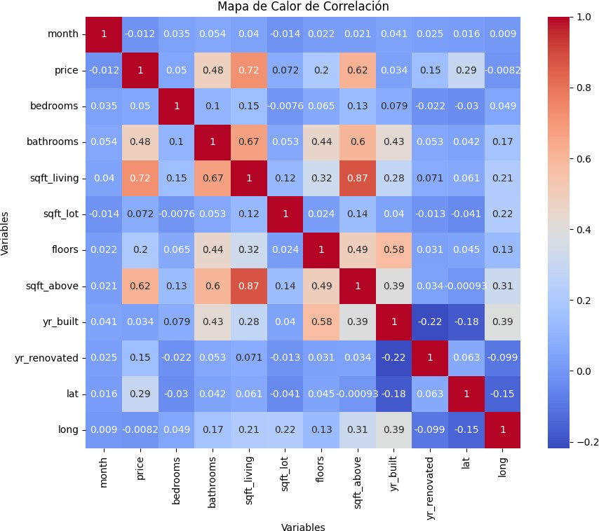

[26]:

sqt_living es la variable que más se acerca a la variable objetivo siendo esta el precio de las viviendas

**Pregunta inicial:** ¿Existe una relación entre el tamaño del área habitable (sqft_living) y el precio de las viviendas?

## ¿Tendrán estas dos variables una relación grafica evidente?

plt.scatter(viviendas['sqft_living'], viviendas['price']) plt.title('Diagrama de dispersion')

[26]: Text (0.5, 1.0, 'Diagrama de dispersión')

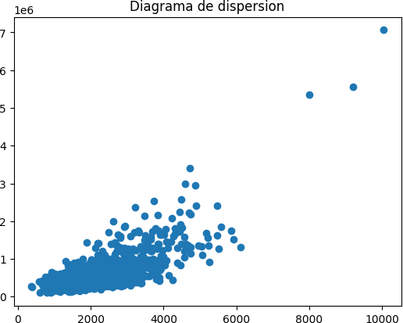

[27]:

Si poseen algo de relación según el diagrama de dispersión, así que pasamos a la siguiente pregunta.

## ¿Tendrán estas dos variables una relación Causa-Efecto?

**import statsmodels.api as sm**

X = viviendas['sqft_living'] y = viviendas['price']

*# Agregar una constante a X para estimar el término de intercepción*

X = sm.add_constant(X)

*# Crear un modelo de regresión lineal*

model = sm.OLS(y, X)

*# Ajustar el modelo a los datos*

results = model.fit()

*# Generar el resumen de la regresión*

print(results.summary())

OLS Regression Results

|  |  |  |  |  |  |  |  |  |
| --- | --- | --- | --- | --- | --- | --- | --- | --- |
| ============================================================================== | | | | | | | | |
| Dep. Variable: | | price | | R-squared: | | | 0.518 | |
| Model: | | OLS | | Adj. R-squared: | | | 0.518 | |
| Method: | | Least Squares | | F-statistic: | | | 1878. | |
| Date: | | Tue, 25 Jul 2023 | | Prob (F-statistic): | | | 3.25e-279 | |
| Time: | | 01:21:13 | | Log-Likelihood: | | | -24470. | |
| No. Observations: | | 1750 | | AIC: | | | 4.894e+04 | |
| Df Residuals: | | 1748 | | BIC: | | | 4.896e+04 | |
| Df Model: | | 1 | |  | | |  | |
| Covariance Type: | | nonrobust | |  | | |  | |
| =============================================================================== | | | | | | | | |
| coef std err | | | | t | P>|t| | | [0.025 | 0.975] |
| const | -1.256e+05 | | 1.7e+04 | -7.385 | 0.000 | -1.59e+05 | | -9.23e+04 |
| sqft_living | 324.8880 | | 7.498 | 43.331 | 0.000 | 310.182 | | 339.594 |
| ==============================================================================  Omnibus: 1448.981 Durbin-Watson: 2.017 | | | | | | | | |
| Prob(Omnibus): | | 0.000 Jarque-Bera (JB): | | | | 85099.519 | | |
| Skew: | | 3.462 Prob(JB): | | | | 0.00 | | |
| Kurtosis: | | 36.453 Cond. No. | | | | 5.64e+03 | | |
| ============================================================================== | | | | | | | | |

[28]:

Notes:

1. Standard Errors assume that the covariance matrix of the errors is correctly specified.
2. The condition number is large, 5.64e+03. This might indicate that there are strong multicollinearity or other numerical problems.

## Después de realizar la regresión lineal obtuvimos la siguiente información:

* 1. El r^2 es 0.518 esto nos muestra que el modelo explica la mitad de la variabilidad, no es 0.75 pero aun así es más de la mitad.
  2. El F y F Significativo nos muestran que el modelo es estadísticamente significativo, ya que el F significativo es menor al alpha 0.01, 0.05 y 0.1.
  3. El coeficiente de sqft_living nos muestra que tiene un impacto positivo en el precio.

**import pandas as pd**

**import statsmodels.api as sm**

*# Supongamos que 'df' es tu DataFrame que contiene todas las variables*␣

↪*relevantes.*

*# Definir las variables predictoras (X) y la variable objetivo (y)*

X = imputviviendas[['sqft_living', 'view', 'Luxury']] *# Variables predictoras* X = sm.add_constant(X) *# Agregar una constante para el término de intercepción* y = varObj *# Variable objetivo*

*# Crear un modelo de regresión lineal múltiple*

model = sm.OLS(y, X)

*# Ajustar el modelo a los datos*

results = model.fit()

*# Generar el resumen de la regresión*

print(results.summary())

OLS Regression Results

|  |  |  |  |  |  |  |  |  |
| --- | --- | --- | --- | --- | --- | --- | --- | --- |
| ============================================================================== | | | | | | | | |
| Dep. Variable: | | price | | R-squared: | | | 0.604 | |
| Model: | | OLS | | Adj. R-squared: | | | 0.603 | |
| Method: | | Least Squares | | F-statistic: | | | 886.7 | |
| Date: | | Tue, 25 Jul 2023 | | Prob (F-statistic): | | | 0.00 | |
| Time: | | 01:21:13 | | Log-Likelihood: | | | -24298. | |
| No. Observations: | | 1750 | | AIC: | | | 4.860e+04 | |
| Df Residuals: | | 1746 | | BIC: | | | 4.863e+04 | |
| Df Model: | | 3 | |  | | |  | |
| Covariance Type: | | nonrobust | |  | | |  | |
| =============================================================================== | | | | | | | | |
| coef std err | | | | t | P>|t| | | [0.025 | 0.975] |
| const | -7.306e+04 | | 1.57e+04 | -4.663 | 0.000 | -1.04e+05 | | -4.23e+04 |
| sqft_living | 243.9346 | | 8.034 | 30.362 | 0.000 | 228.177 | | 259.692 |
| view | 2.194e+05 | | 2.17e+04 | 10.104 | 0.000 | 1.77e+05 | | 2.62e+05 |
| Luxury | 2.173e+05 | | 1.48e+04 | 14.654 | 0.000 | 1.88e+05 | | 2.46e+05 |
| ==============================================================================  Omnibus: 1988.896 Durbin-Watson: 2.019 | | | | | | | | |
| Prob(Omnibus): | | 0.000 Jarque-Bera (JB): | | | | 349238.044 | | |
| Skew: | | 5.461 Prob(JB): | | | | 0.00 | | |
| Kurtosis: | | 71.339 Cond. No. | | | | 8.06e+03 | | |
| ============================================================================== | | | | | | | | |

Notes:

* + 1. Standard Errors assume that the covariance matrix of the errors is correctly specified.
    2. The condition number is large, 8.06e+03. This might indicate that there are strong multicollinearity or other numerical problems.

**Mejora del modelo:** Para mejorar el modelo agregamos las variables view y Luxury, esto hizo que el r^2 aumentara hasta un 0.60 que es un gran aumento

[29]:

## import pandas as pd

**import statsmodels.api as sm**

*# Supongamos que 'imputviviendas' es tu DataFrame*

*# Definir las variables predictoras y la variable objetivo*

predictors = ['bedrooms', 'bathrooms', 'sqft_living']

interaction_terms = ['bedrooms:bathrooms', 'bedrooms:sqft_living', 'bathrooms:

sqft_living']

*# Crear las variables de interacción en el DataFrame*

**for** term **in** interaction_terms: var1, var2 = term.split(':')

imputviviendas[term] = imputviviendas[var1] * imputviviendas[var2]

*# Agregar una constante a las variables predictoras*

X = sm.add_constant(imputviviendas[predictors + interaction_terms])

*# Crear el modelo de regresión lineal con términos de interacción*

model = sm.OLS(varObj, X)

*# Ajustar el modelo a los datos*

results = model.fit()

*# Generar el resumen de la regresión*

print(results.summary())

OLS Regression Results

==============================================================================

|  |  |  |  |
| --- | --- | --- | --- |
| Dep. Variable: | price | R-squared: | 0.622 |
| Model: | OLS | Adj. R-squared: | 0.621 |
| Method: | Least Squares | F-statistic: | 479.0 |
| Date: | Tue, 25 Jul 2023 | Prob (F-statistic): | 0.00 |
| Time: | 01:21:13 | Log-Likelihood: | -24256. |
| No. Observations: | 1750 | AIC: | 4.853e+04 |
| Df Residuals: | 1743 | BIC: | 4.856e+04 |
| Df Model: | 6 |  |  |
| Covariance Type: | nonrobust |  |  |

================================================================================

=========

0.975]

coef std err t P>|t| [0.025

|  |  |  |  |  |  |  |
| --- | --- | --- | --- | --- | --- | --- |
| const | 4.491e+05 | 3.51e+04 | | 12.808 | 0.000 | 3.8e+05 |
| 5.18e+05 |  |  | |  |  |  |
| bedrooms | 2586.5113 | 5857.244 | | 0.442 | 0.659 | -8901.452 |
| 1.41e+04 |  |  | |  |  |  |
| bathrooms | -1.877e+05 | 1.67e+04 | | -11.235 | 0.000 | -2.21e+05 |
| -1.55e+05 |  |  | |  |  |  |
| sqft_living | -19.9962 | 20.739 | | -0.964 | 0.335 | -60.672 |
| 20.680 |  |  | |  |  |  |
| bedrooms:bathrooms | -7910.9866 | 2383.542 | | -3.319 | 0.001 | -1.26e+04 |
| -3236.083 |  |  | |  |  |  |
| bedrooms:sqft_living | 4.8628 | 3.089 | | 1.574 | 0.116 | -1.196 |
| 10.922 |  |  | |  |  |  |
| bathrooms:sqft_living | 112.6685 | 5.327 | | 21.150 | 0.000 | 102.220 |
| 123.117 |  |  | |  |  |  |
| ============================================================================== | | | | | | |
| Omnibus: | 748.943 | | Durbin-Watson: | | 1.991 | |
| Prob(Omnibus): | 0.000 | | Jarque-Bera (JB): | | 12137.665 | |
| Skew: | 1.574 | | Prob(JB): | | 0.00 | |
| Kurtosis: | 15.512 | | Cond. No. | | 8.11e+04 | |
| ============================================================================== | | | | | | |

Notes:

* 1. Standard Errors assume that the covariance matrix of the errors is correctly specified.
  2. The condition number is large, 8.11e+04. This might indicate that there are strong multicollinearity or other numerical problems.

# Conclusión

Podemos concluir que, según los resultados obtenidos y la significancia estadística del coeficiente de sqft_living en el modelo de regresión, esta variable desempeña un papel relevante y puede ser utilizada con confianza para la aproximación o predicción del precio de las viviendas. No obstante, para mejorar aún más el modelo, sería beneficioso incorporar otras variables, como las vistas y el nivel de lujosidad de las viviendas. Estas adiciones podrían proporcionar una visión más completa y precisa de los factores que influyen en el valor de las propiedades.

# 

# Satisfacción Aerolínea

**import pandas as pd** *#libreria de lectura de doc, matemática etc...*

**import numpy as np** *#Librería de algebra, y clave del data Science*

**import seaborn as sns** *# Una de las muchas librerias para gráficos(con la que*␣

↪*tengo familiaridad)*

**import scipy.stats as stats** *#Liberia de estadística*

**from matplotlib import** pyplot **as** plt

**import plotly.express as px**

**import random**

*#import ydata_profiling*

*#Se agregarán más en cuanto avance el temario de clase*

# Contexto de la Base de Datos

Esta Base de datos trata sobre una aerolínea en donde los pasajeros no están muy contentos con el servicio otorgado, ya que algunos aspectos de los servicios obtenidos pueden ser catalogados como mediocres

# Descripción de Aproximación

Aproximación por Curiosidad

*#!pip install ydata_profiling*

Aerolinea = pd.read_csv('/content/drive/MyDrive/EstadisticaProyecto/Aerolinea/

↪train.csv') *#Asi el python puede leer la BD que es un CSV (COMA SEPARATED*␣

↪*VALUES)*

Aerolinea = Aerolinea.drop('Unnamed: 0', axis=1) Aerolinea.head(5)

Aerolinea = Aerolinea.dropna()

Aerolinea['satisfaction'].unique()

array(['neutral or dissatisfied', 'satisfied'], dtype=object) [ ]:

*#limites del dataset son [0,25975]*

*#El tamaño total del dataset es de 25976 registros.*

tam_muestra = 1000

viajes = Aerolinea.sample(n=tam_muestra, random_state=42) *#es una muestra*␣

↪*aleatoria de 9091 registros*

viajes.info()

<class 'pandas.core.frame.DataFrame'> Int64Index: 1000 entries, 18595 to 62965 Data columns (total 24 columns):

# Column Non-Null Count Dtype

* 1. id 1000 non-null int64
  2. Gender 1000 non-null object
  3. Customer Type 1000 non-null object
  4. Age 1000 non-null int64
  5. Type of Travel 1000 non-null object
  6. Class 1000 non-null object
  7. Flight Distance 1000 non-null int64
  8. Inflight wifi service 1000 non-null int64
  9. Departure/Arrival time convenient 1000 non-null int64
  10. Ease of Online booking 1000 non-null int64
  11. Gate location 1000 non-null int64
  12. Food and drink 1000 non-null int64
  13. Online boarding 1000 non-null int64
  14. Seat comfort 1000 non-null int64
  15. Inflight entertainment 1000 non-null int64
  16. On-board service 1000 non-null int64
  17. Leg room service 1000 non-null int64
  18. Baggage handling 1000 non-null int64
  19. Checkin service 1000 non-null int64
  20. Inflight service 1000 non-null int64
  21. Cleanliness 1000 non-null int64
  22. Departure Delay in Minutes 1000 non-null int64
  23. Arrival Delay in Minutes 1000 non-null float64
  24. satisfaction 1000 non-null object dtypes: float64(1), int64(18), object(5)

memory usage: 195.3+ KB

viajes['satisfaction'].unique()

array(['satisfied', 'neutral or dissatisfied'], dtype=object) [ ]:

viajes.nunique()

id 1000

Gender 2

Customer Type 2

Age 70

Type of Travel 2

|  |  |
| --- | --- |
| Class | 3 |
| Flight Distance | 667 |
| Inflight wifi service | 6 |
| Departure/Arrival time convenient | 6 |
| Ease of Online booking | 6 |
| Gate location | 5 |
| Food and drink | 6 |
| Online boarding | 6 |
| Seat comfort | 5 |
| Inflight entertainment | 5 |
| On-board service | 5 |
| Leg room service | 6 |
| Baggage handling | 5 |
| Checkin service | 5 |
| Inflight service | 5 |
| Cleanliness | 5 |
| Departure Delay in Minutes | 113 |
| Arrival Delay in Minutes | 107 |
| satisfaction | 2 |
| dtype: int64 |  |

[ ]:

factor = list(viajes.loc[:,viajes.nunique() < 10]); viajes[factor] = viajes[factor].astype('category') viajes.info()

<class 'pandas.core.frame.DataFrame'> Int64Index: 1000 entries, 18595 to 62965

|  |  |  |  |  |  |  |  |  |  |  |  |  |  |  |  |  |  |  |  |  |  |  |  |  |  |  |  |  |  |  |  |  |  |  |  |  |  |  |  |  |  |  |  |  |  |  |  |  |  |  |  |  |  |  |  |  |  |  |  |  |  |  |  |  |  |  |  |  |  |  |  |  |  |  |  |  |  |  |  |  |  |  |  |  |  |  |  |  |  |  |  |  |  |  |  |  |  |  |  |  |  |  |  |  |  |  |  |  |  |  |  |  |  |  |  |  |  |  |  |  |  |  |
| --- | --- | --- | --- | --- | --- | --- | --- | --- | --- | --- | --- | --- | --- | --- | --- | --- | --- | --- | --- | --- | --- | --- | --- | --- | --- | --- | --- | --- | --- | --- | --- | --- | --- | --- | --- | --- | --- | --- | --- | --- | --- | --- | --- | --- | --- | --- | --- | --- | --- | --- | --- | --- | --- | --- | --- | --- | --- | --- | --- | --- | --- | --- | --- | --- | --- | --- | --- | --- | --- | --- | --- | --- | --- | --- | --- | --- | --- | --- | --- | --- | --- | --- | --- | --- | --- | --- | --- | --- | --- | --- | --- | --- | --- | --- | --- | --- | --- | --- | --- | --- | --- | --- | --- | --- | --- | --- | --- | --- | --- | --- | --- | --- | --- | --- | --- | --- | --- | --- | --- | --- | --- | --- |
| 18 Checkin service | |  |  |  |  |  |  | | --- | --- | --- | --- | --- | --- | | Data | columns (total 24 columns): |  | | | | | # | Column | Non-Null Count | | Dtype | | | 0 id | | 1000 | non-null |  | int64 | | 1 Gender | | 1000 | non-null |  | category | | 2 Customer Type | | 1000 | non-null |  | category | | 3 Age | | 1000 | non-null |  | int64 | | 4 Type of Travel | | 1000 | non-null |  | category | | 5 Class | | 1000 | non-null |  | category | | 6 Flight Distance | | 1000 | non-null |  | int64 | | 7 Inflight wifi service | | 1000 | non-null |  | category | | 8 Departure/Arrival time convenient | | 1000 | non-null |  | category | | 9 Ease of Online booking | | 1000 | non-null |  | category | | 10 Gate location | | 1000 | non-null |  | category | | 11 Food and drink | | 1000 | non-null |  | category | | 12 Online boarding | | 1000 | non-null |  | category | | 13 Seat comfort | | 1000 | non-null |  | category | | 14 Inflight entertainment | | 1000 | non-null |  | category | | 15 On-board service | | 1000 | non-null |  | category | | 16 Leg room service | | 1000 | non-null |  | category | | 17 Baggage handling | | 1000 | non-null |  | category |   1000 non-null | category |
| 19 Inflight service | 1000 non-null | category |
| 20 Cleanliness | 1000 non-null | category |
| 21 Departure Delay in Minutes | 1000 non-null | int64 |
| 22 Arrival Delay in Minutes | 1000 non-null | float64 |
| 23 satisfaction | 1000 non-null | category |

[ ]:

viajes.head(5)

|  |  |  |  |  |  |  |  |  |  |  |
| --- | --- | --- | --- | --- | --- | --- | --- | --- | --- | --- |
| [ | ]: |  | id | Gender | Customer Type | Age | Type of | Travel | Class | \ |
|  |  | 18595 | 49163 | Female | Loyal Customer | 66 | Business | travel | Eco |  |
|  |  | 19336 | 110026 | Female | Loyal Customer | 23 | Personal | Travel | Eco |  |
|  |  | 72501 | 1215 | Female | Loyal Customer | 31 | Personal | Travel | Eco |  |
|  |  | 85210 | 96985 | Female | Loyal Customer | 50 | Business | travel | Eco |  |
|  |  | 87824 | 22269 | Male | Loyal Customer | 34 | Business | travel | Eco |  |
|  | | | Flight | Distance | Inflight wifi service \ | | | | | |
| 18595 | | |  | 326 | 5 | | | | | |
| 19336 | | |  | 1142 | 2 | | | | | |
| 72501 | | |  | 309 | 1 | | | | | |
| 85210 | | |  | 794 | 3 | | | | | |
| 87824 | | |  | 143 | 4 | | | | | |
| Departure/Arrival time convenient Ease of Online booking … \ | | | | | | | | | | |

|  |  |  |  |  |  |  |  |
| --- | --- | --- | --- | --- | --- | --- | --- |
| 18595 | 2 | | | 2 | | | … |
| 19336 | 4 | | | 2 | | | … |
| 72501 | 5 | | | 1 | | | … |
| 85210 | 3 | | | 3 | | | … |
| 87824 | 5 | | | 3 | | | … |
| Inflight entertainment On-board service Leg room service | | | | | | | \ |
| 18595 | 5 | | 5 | | 5 | | |
| 19336 | 1 | | 4 | | 3 | | |
| 72501 | 5 | | 4 | | 3 | | |
| 85210 | 3 | | 3 | | 3 | | |
| 87824 | 4 | | 3 | | 2 | | |
| Baggage handling Checkin service Inflight service Cleanliness | | | | | | | |
| 18595 | 5 | 2 | | 5 | | 3 | |
| 19336 | 4 | 4 | | 5 | | 1 | |
| 72501 | 5 | 5 | | 4 | | 5 | |
| 85210 | 3 | 2 | | 3 | | 2 | |
| 87824 | 4 | 2 | | 4 | | 4 | |

\

Departure Delay in Minutes Arrival Delay in Minutes \

|  |  |  |  |
| --- | --- | --- | --- |
| 18595 | 0 | 0.0 | |
| 19336 | 0 | 0.0 | |
| 72501 | 0 | 0.0 | |
| 85210 | 94 | 79.0 | |
| 87824 | 0 | 0.0 | |
|  | | |
| 19336 | neutral or dissatisfied | | |
| 72501 | neutral or dissatisfied | | |
| 85210 | neutral or dissatisfied | | |
| 87824 | satisfied | | |

[5 rows x 24 columns]

Aerolinea.head(5)

|  |  |  |  |  |  |  |  |  |  |  |  |
| --- | --- | --- | --- | --- | --- | --- | --- | --- | --- | --- | --- |
|  |  | id | Gender | Customer Type | | | Age | Type of | Travel | Class \ | |
|  |  | 0 70172 | Male | Loyal Customer | | | 13 | Personal | Travel | Eco Plus | |
|  |  | 1 5047 | Male | disloyal Customer | | | 25 | Business | travel | Business | |
|  |  | 2 110028 | Female | Loyal Customer | | | 26 | Business | travel | Business | |
|  |  | 3 24026 | Female | Loyal Customer | | | 25 | Business | travel | Business | |
|  |  | 4 119299 | Male | Loyal Customer | | | 61 | Business | travel | Business | |
| Flight | | | Distance | Inflight | | wifi service | | Departure/Arrival time convenient | | | \ |
| 0 | | | 460 |  | | 3 | | 4 | | |  |
| 1 | | | 235 |  | | 3 | | 2 | | |  |
| 2 | | | 1142 |  | | 2 | | 2 | | |  |
| 3 | | | 562 |  | | 2 | | 5 | | |  |
| 4 | | | 214 |  | | 3 | | 3 | | |  |
|  |  | Ease of Online booking … | | | | Inflight entertainment | | | On-board service \ | |  |
| 0 | | | 3 | | … | 5 | | | 4 | | |
| 1 | | | 3 | | … | 1 | | | 1 | | |
| 2 | | | 2 | | … | 5 | | | 4 | | |
| 3 | | | 5 | | … | 2 | | | 2 | | |
| 4 | | | 3 | | … | 3 | | | 3 | | |

Leg room service Baggage handling Checkin service Inflight service \ 0 3 4 4 5

1 5 3 1 4

2 3 4 4 4

3 5 3 1 4

4 4 4 3 3

Cleanliness Departure Delay in Minutes Arrival Delay in Minutes \ 0 5 25 18.0

|  |  |  |  |
| --- | --- | --- | --- |
| 1 | 1 | 1 | 6.0 |
| 2 | 5 | 0 | 0.0 |
| 3 | 2 | 11 | 9.0 |
| 4 | 3 | 0 | 0.0 |

satisfaction

1. neutral or dissatisfied
2. neutral or dissatisfied
3. satisfied
4. neutral or dissatisfied
5. satisfied

[5 rows x 24 columns]

# 3 Objetivo del Análisis Estadístico

Con este estudio se busca entender porque la gran mayoría de clientes de esta aerolínea no están contentos con el servicio. El objetivo es definir un plan de mejora que contenga las acciones que deben realizarse en orden de relevancia con el fin de mejorar la experiencia de los usuarios.

|  |  |  |  |  |  |  |  |
| --- | --- | --- | --- | --- | --- | --- | --- |
| [ |  | id | Age | Flight Distance  viajes.describe() | Departure | Delay in Minutes | \ |
|  | count | 1000.000000 | 1000.00000 | 1000.000000 |  | 1000.000000 |  |
|  | mean | 65693.869000 | 39.52600 | 1185.418000 |  | 15.522000 |  |
|  | std | 37507.029184 | 15.12925 | 994.949319 |  | 55.164741 |  |
|  | min | 70.000000 | 7.00000 | 67.000000 |  | 0.000000 |  |
|  | 25% | 33863.250000 | 27.00000 | 415.500000 |  | 0.000000 |  |
|  | 50% | 64654.500000 | 40.00000 | 859.000000 |  | 0.000000 |  |
|  | 75% | 98857.250000 | 51.00000 | 1679.250000 |  | 11.000000 |  |
|  | max | 129806.000000 | 80.00000 | 3997.000000 |  | 1305.000000 |  |

Arrival Delay in Minutes

|  |  |
| --- | --- |
| count | 1000.000000 |
| mean | 15.629000 |
| std | 54.823544 |
| min | 0.000000 |
| 25% | 0.000000 |
| 50% | 0.000000 |
| 75% | 12.000000 |
| max | 1280.000000 |

viajes.describe(exclude=np.number)

|  |  |  |  |  |  |
| --- | --- | --- | --- | --- | --- |
|  |  | Gender | Customer Type | Type of Travel Class Inflight wifi | service \ |
|  | count | 1000 | 1000 | 1000 1000 | 1000 |
|  | unique | 2 | 2 | 2 3 | 6 |

|  |  |  |  |  |  |  |
| --- | --- | --- | --- | --- | --- | --- |
| top | Female Loyal Customer | Business travel | | Eco | 2 | |
| freq | 515 814 | 690 | | 463 | 255 | |
|  | Departure/Arrival time | convenient Ease | | of Online | booking \ | |
| count |  | 1000 | |  | 1000 | |
| unique |  | 6 | |  | 6 | |
| top |  | 4 | |  | 2 | |
| freq |  | 235 | |  | 256 | |
|  | Gate location Food and drink Online boarding Seat comfort | | | | | \ |
| count | 1000 | 1000 | | 1000 | 1000 | |
| unique | 5 | 6 | | 6 | 5 | |
| top | 3 | 3 | | 4 | 4 | |
| freq | 264 | 221 | | 277 | 297 | |
|  | Inflight entertainment | On-board | service Leg room | | service \ | |
| count | 1000 |  | 1000 | | 1000 | |
| unique | 5 |  | 5 | | 6 | |
| top | 4 |  | 4 | | 4 | |
| freq | 257 |  | 279 | | 262 | |

|  |  |  |  |  |  |  |
| --- | --- | --- | --- | --- | --- | --- |
|  | Baggage | handling Checkin | service Inflight | service | Cleanliness | \ |
| count |  | 1000 | 1000 | 1000 | 1000 |  |
| unique |  | 5 | 5 | 5 | 5 |  |
| top |  | 4 | 4 | 4 | 4 |  |
| freq |  | 349 | 268 | 344 | 236 |  |

viajes['Flight Distance'].head()

satisfaction

count 1000

unique 2

top neutral or dissatisfied freq 589

|  |  |
| --- | --- |
| 18595 | 326 |
| 19336 | 1142 |
| 72501 | 309 |
| 85210 | 794 |
| 87824 | 143 |
| Name: | Flight Distance, dtype: int64 |

# 4 Ranking de variables con respecto a la variable objetivo (Satis- faction) por medio de VCramer

*# Eliminar variable objetivo continua*

varObjBin = viajes['Class']

imputViajes = viajes.drop(['Class'],axis=1)

*#funcion de Cramer*

**def** cramers_v(var1, varObj):

**if not** var1.dtypes == 'category':

*#bins = min(5,var1.value_counts().count())*

var1 = pd.cut(var1, bins = 5)

**if not** varObj.dtypes == 'category': *#np.issubdtype(varObj, np.number): #bins = min(5,varObj.value_counts().count())*

varObj = pd.cut(varObj, bins = 5)

data = pd.crosstab(var1, varObj).values

vCramer = stats.contingency.association(data, method = 'cramer')

**return** vCramer

*# Aplicar la función al input completo contra la objetivo*

tablaCramer = pd.DataFrame(imputViajes.apply(**lambda** x:␣

cramers_v(x,varObjBin)),columns=['VCramer'])

cramertop7 = tablaCramer.VCramer.sort_values(ascending=**False**)[:7] cramertop7 = pd.DataFrame(cramertop7,columns=['VCramer']) px.bar(cramertop7,x=cramertop7.VCramer,title='Relaciones frente a␣

Satisfacción').update_yaxes(categoryorder="total ascending").show()

*#Este gráfico nos dice que variables tienen más importancia y más relevancia*␣

*frente a la variable objetivo,*

*#esto quiere decir que entre mayor puntuacion se tenga en estas variables, #mayor probabilidad de que el cliente haya dicho que está satisfecho y lo mismo*␣

*en caso contrario.*

viajes.columns

Index(['id', 'Gender', 'Customer Type', 'Age', 'Type of Travel', 'Class', 'Flight Distance', 'Inflight wifi service',

'Departure/Arrival time convenient', 'Ease of Online booking',

'Gate location', 'Food and drink', 'Online boarding', 'Seat comfort', 'Inflight entertainment', 'On-board service', 'Leg room service', 'Baggage handling', 'Checkin service', 'Inflight service', 'Cleanliness', 'Departure Delay in Minutes', 'Arrival Delay in Minutes', 'satisfaction'],

dtype='object')

viajes['Inflight wifi service'].describe()

count 1000

unique 6

top 2

freq 255

Name: Inflight wifi service, dtype: int64

*#ydata_profiling.ProfileReport(viajes)*

plt.figure(figsize=(8, 4))

plt.title('Historiograma de frecuencias de Personas Satisfechas ')

satisfechos = viajes.loc[viajes['satisfaction'] == 'satisfied']

Nosatisfechos = viajes.loc[viajes['satisfaction'] == 'neutral or dissatisfied']

*# Obtener las frecuencias de las categorías* satisfechos_freq = len(satisfechos) Nosatisfechos_freq = len(Nosatisfechos)

*# Crear el gráfico de barras con las alturas correctas*

plt.bar(['satisfied', 'neutral or dissatisfied'], [satisfechos_freq,␣

↪Nosatisfechos_freq], color=['#4682B4', '#ADD8E6'])

plt.xlabel('Opiniones al Respecto') plt.ylabel('Cantidad') plt.xticks(fontsize=12) plt.yticks(fontsize=12)

plt.show()

# Variable Objetivo -> Satisfacción

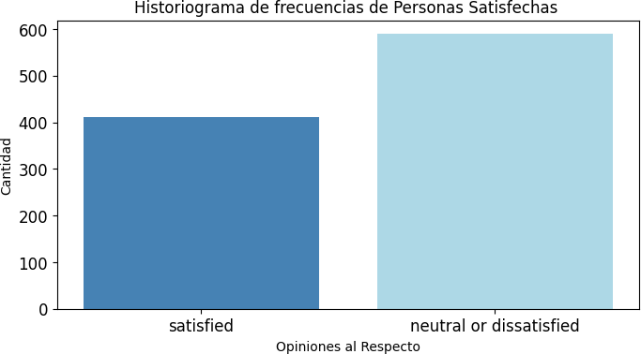

plt.figure(figsize=(8, 4))

plt.title('Historiograma de frecuencias Relativas de Personas Satisfechas ') satisfechos = viajes.loc[viajes['satisfaction'] == 'satisfied']

Nosatisfechos = viajes.loc[viajes['satisfaction'] == 'neutral or dissatisfied']

*# Obtener las frecuencias de las categorías* satisfechos_freq = len(satisfechos) Nosatisfechos_freq = len(Nosatisfechos)

total = satisfechos_freq + Nosatisfechos_freq

satisfechos_rel = satisfechos_freq/total Nosatisfechos_rel = Nosatisfechos_freq/total

*# Crear el gráfico de barras con las alturas correctas*

plt.bar(['satisfied', 'neutral or dissatisfied'], [satisfechos_rel,␣

Nosatisfechos_rel], color=['#4682B4', '#ADD8E6'])

plt.xlabel('Opiniones al Respecto') plt.ylabel('Cantidad') plt.xticks(fontsize=12) plt.yticks(fontsize=12)

plt.show()

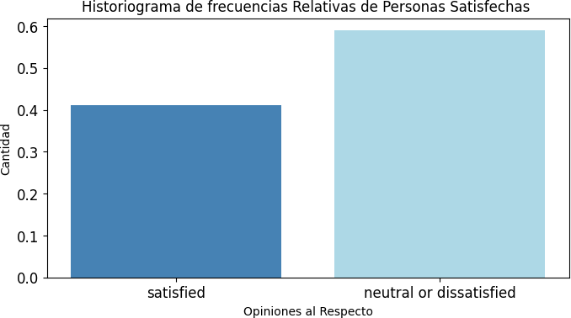

plt.figure(figsize=(8, 4))

plt.title('Historiograma de frecuencias de Personas Satisfechas ')

Ejecutiva = viajes.loc[(viajes.Class == 'Business')] Economica = viajes.loc[(viajes.Class == 'Eco')] EcoPlus = viajes.loc[(viajes.Class == 'Eco Plus')]

*# Obtener las frecuencias de las categorías* Ejecutiva_freq = len(Ejecutiva) Economica_freq = len(Economica) EcoPlus_freq = len(EcoPlus)

*# Crear el gráfico de barras con las alturas correctas*

plt.bar(['Ejecutiva', 'Económica' , 'EcoPlus'], [Ejecutiva_freq,␣

Economica_freq, EcoPlus_freq], color=['#4682B4', '#ADD8E6', '#4CAF50'])

plt.xlabel('Opiniones de asientos') plt.ylabel('Cantidad') plt.xticks(fontsize=12) plt.yticks(fontsize=12)

plt.show()

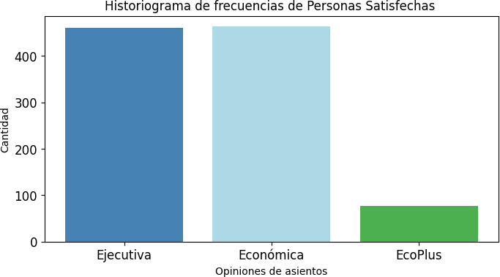

plt.figure(figsize=(4, 4))

plt.title('Histograma de frecuencias relativas de los tipos de vuelo') Ejecutiva = viajes.loc[viajes['Class'] == 'Business'].shape[0] Economica = viajes.loc[viajes['Class'] == 'Eco'].shape[0]

EcoPlus = viajes.loc[viajes['Class'] == 'Eco Plus'].shape[0] total = Ejecutiva + Economica + EcoPlus

*# Obtener las frecuencias de las categorías* Ejecutiva_rel = Ejecutiva / total Economica_rel = Economica / total EcoPlus_rel = EcoPlus / total

*# Crear el gráfico de barras con las alturas correctas*

plt.bar(['Ejecutiva', 'Economica', 'EcoPlus'], [Ejecutiva_rel, Economica_rel,␣

↪EcoPlus_rel], color=['#4682B4', '#ADD8E6', '#4CAF50'])

plt.xlabel('Opiniones de asientos') plt.ylabel('Cantidad Relativa') plt.xticks(fontsize=12) plt.yticks(fontsize=12)

plt.show()

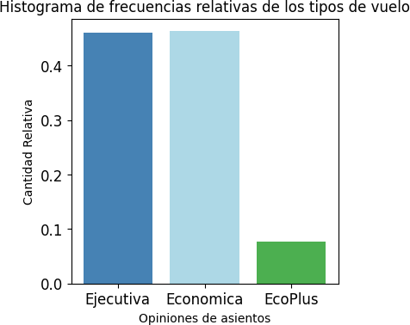

plt.figure(figsize=(8, 5))

plt.title('Histograma de frecuencias Opiniones calidad del WIFI') PesimoWifi = len(viajes.loc[(viajes['Inflight wifi service'] == 0)]) MuyMalWifi = len(viajes.loc[(viajes['Inflight wifi service'] == 1)]) MalWifi = len(viajes.loc[(viajes['Inflight wifi service'] == 2)]) RegularWifi = len(viajes.loc[(viajes['Inflight wifi service'] == 3)]) BuenWifi = len(viajes.loc[(viajes['Inflight wifi service'] == 4)]) ExcelenteWifi = len(viajes.loc[(viajes['Inflight wifi service'] == 5)])

P_freq = PesimoWifi MM_freq = MuyMalWifi M_freq = MalWifi R_freq = RegularWifi B_freq = BuenWifi E_freq = ExcelenteWifi

plt.bar(['Excelente', 'Bueno' , 'Regular', 'Muy Malo','Pésimo'], [E_freq,␣

↪B_freq, R_freq, MM_freq, P_freq],

color=['#4682B4', '#ADD8E6', '#4CAF50' , '#AAF4D9', '#16C172'])

plt.xlabel('Valoración Calidad WiFi') plt.ylabel('Cantidad') plt.xticks(fontsize=12) plt.yticks(fontsize=12)

plt.show()

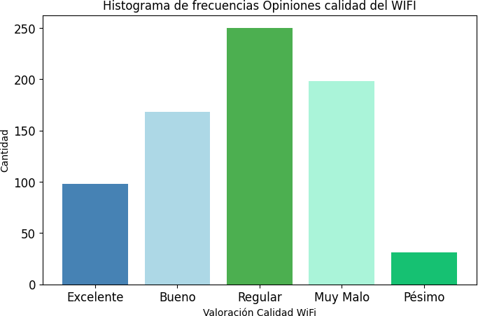

plt.figure(figsize=(8, 5))

plt.title('Histograma de frecuencias Opiniones calidad del WIFI') PesimoWifi = len(viajes.loc[(viajes['Inflight wifi service'] == 0)]) MuyMalWifi = len(viajes.loc[(viajes['Inflight wifi service'] == 1)]) MalWifi = len(viajes.loc[(viajes['Inflight wifi service'] == 2)]) RegularWifi = len(viajes.loc[(viajes['Inflight wifi service'] == 3)]) BuenWifi = len(viajes.loc[(viajes['Inflight wifi service'] == 4)]) ExcelenteWifi = len(viajes.loc[(viajes['Inflight wifi service'] == 5)]) total = PesimoWifi + MuyMalWifi + MalWifi + RegularWifi + BuenWifi +␣

↪ExcelenteWifi

P_freq = PesimoWifi/total MM_freq = MuyMalWifi/total

M_freq = MalWifi/total R_freq = RegularWifi/total B_freq = BuenWifi/total E_freq = ExcelenteWifi/total

plt.bar(['Excelente', 'Bueno' , 'Regular', 'Muy Malo','Pésimo'], [E_freq,␣

↪B_freq, R_freq, MM_freq, P_freq],

color=['#4682B4', '#ADD8E6', '#4CAF50' , '#AAF4D9', '#16C172'])

plt.xlabel('Valoración Calidad WiFi') plt.ylabel('Cantidad') plt.xticks(fontsize=12) plt.yticks(fontsize=12)

plt.show()

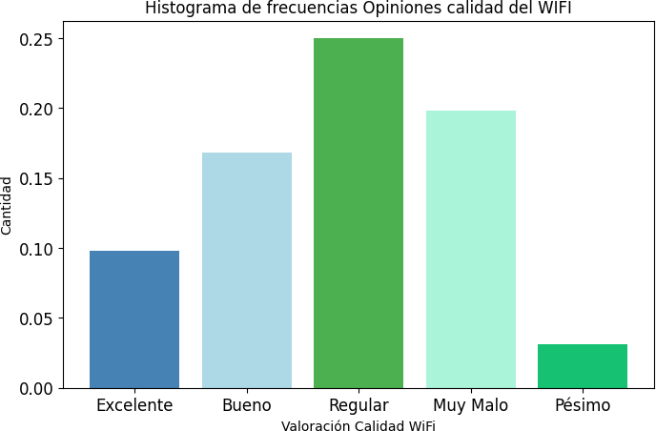

plt.figure(figsize=(8, 5))

plt.title('Histograma de frecuencias Opiniones de calidad Embarque en Línea') PesimoServ = len(viajes.loc[(viajes['Online boarding'] == 0)])

MuyMalServ = len(viajes.loc[(viajes['Online boarding'] == 1)])

MalServ = len(viajes.loc[(viajes['Online boarding'] == 2)]) RegularServ = len(viajes.loc[(viajes['Online boarding'] == 3)]) BuenServ = len(viajes.loc[(viajes['Online boarding'] == 4)]) ExcelenteServ = len(viajes.loc[(viajes['Online boarding'] == 5)])

P_freq = PesimoServ MM_freq = MuyMalServ M_freq = MalServ R_freq = RegularServ B_freq = BuenServ E_freq = ExcelenteServ

plt.bar(['Excelente', 'Bueno' , 'Regular', 'Muy Malo','Pésimo'], [E_freq,␣

↪B_freq, R_freq, MM_freq, P_freq],

color=['#4682B4', '#ADD8E6', '#4CAF50' , '#AAF4D9', '#16C172'])

plt.xlabel('Valoración Embarque en Línea') plt.ylabel('Cantidad') plt.xticks(fontsize=12) plt.yticks(fontsize=12)

plt.show()

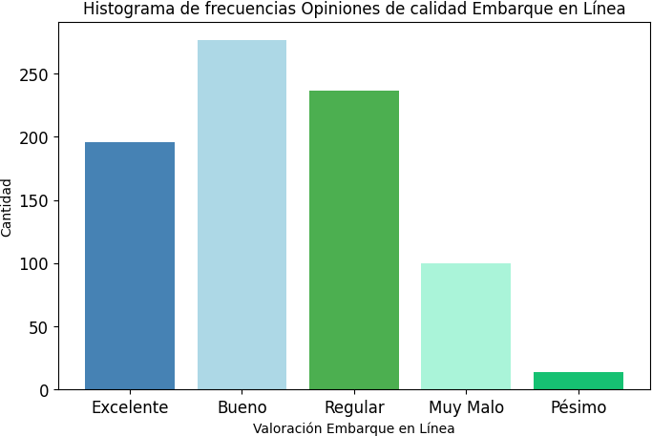

*#print(viajes['Type of Travel'].head())*

plt.figure(figsize=(8, 4))

plt.title('Historiograma de frecuencias de Tipos de viajes de las personas ') Personal = len(viajes.loc[(viajes['Type of Travel'] == 'Personal Travel')]) Trabajo = len(viajes.loc[(viajes['Type of Travel'] == 'Business travel')])

*# Obtener las frecuencias de las categorías*

Personal_freq = Personal Trabajo_freq = Trabajo

*# Crear el gráfico de barras con las alturas correctas*

plt.bar(['Personal', 'Labural'], [Personal_freq, Trabajo_freq],␣

↪color=['#4682B4', '#ADD8E6'])

plt.xlabel('Tipos de Viaje: ') plt.ylabel('Cantidad') plt.xticks(fontsize=12) plt.yticks(fontsize=12)

plt.show()

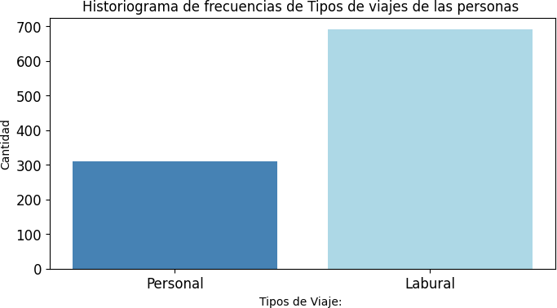

*#print(viajes['Type of Travel'].head())*

plt.figure(figsize=(8, 4))

plt.title('Historiograma de frecuencias Relativas de Tipos de viajes de las␣

↪personas ')

Personal = len(viajes.loc[(viajes['Type of Travel'] == 'Personal Travel')]) Trabajo = len(viajes.loc[(viajes['Type of Travel'] == 'Business travel')]) total = Personal + Trabajo

*# Obtener las frecuencias de las categorías*

Personal_freq = Personal/total Trabajo_freq = Trabajo/total

*# Crear el gráfico de barras con las alturas correctas*

plt.bar(['Personal', 'Labural'], [Personal_freq, Trabajo_freq],␣

↪color=['#4682B4', '#ADD8E6'])

plt.xlabel('Tipos de Viaje: ') plt.ylabel('Cantidad') plt.xticks(fontsize=12) plt.yticks(fontsize=12)

plt.show()

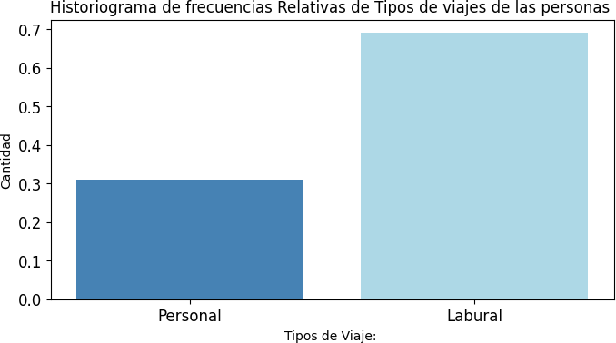

**def** grafico_frecuencias(variable): frecuencias = variable.value_counts() plt.figure(figsize=(8, 6))

plt.bar(frecuencias.index, frecuencias.values) plt.xlabel('Categoría') plt.ylabel('Frecuencia')

plt.title('Gráfico de frecuencias') plt.show()

grafico_frecuencias(viajes['Cleanliness'])

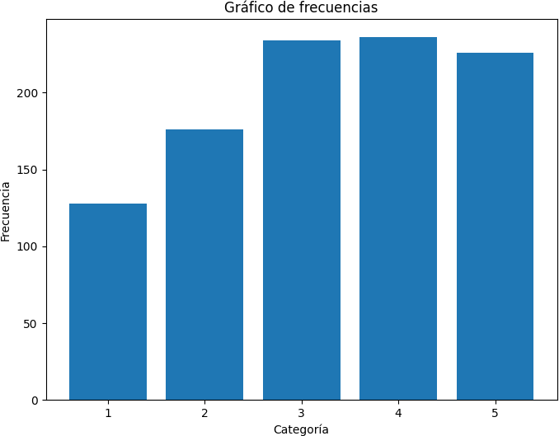

**def** grafico_frecuencias_relativas(variable): frecuencias_relativas = variable.value_counts(normalize=**True**) plt.figure(figsize=(8, 6))

plt.bar(frecuencias_relativas.index, frecuencias_relativas.values) plt.xlabel('Categoría')

plt.ylabel('Frecuencia Relativa') plt.title('Gráfico de Frecuencias Relativas') plt.show()

grafico_frecuencias_relativas(viajes['Cleanliness'])

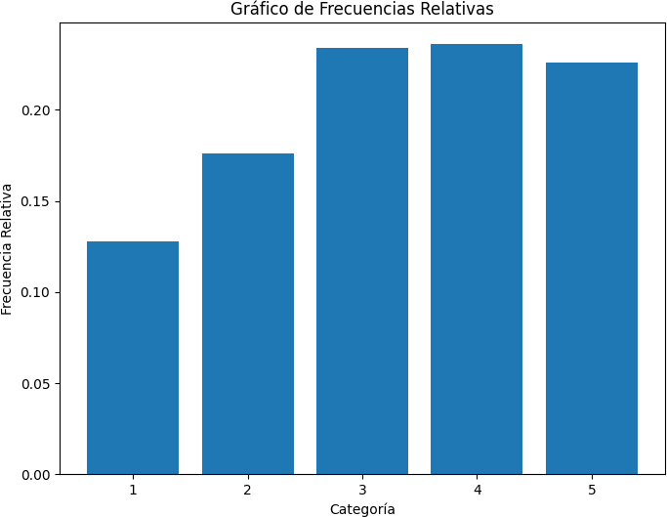

*# Historiograma de frecuencia Relativa*

plt.figure(figsize=(4, 4))

plt.title('Historiogramas de frecuencias Relativas de las Cancelaciones en el␣

↪hotel Resort')

satisfechos = len(viajes.loc[(viajes.satisfaction == 'satisfied') & (viajes.

↪Class == 'Business')])

nosatisfechos = len(viajes.loc[(viajes.satisfaction == 'neutral or␣

↪dissatisfied') & (viajes.Class == 'Business')])

plt.bar(['Canceled', 'Not Canceled'], [satisfechos, nosatisfechos],␣

↪color=['#4682B4', '#ADD8E6'])

plt.xlabel('Estado de la Cancelación') plt.ylabel('Frecuencia Relativa')

# Historiogramas Variable vs variable Objetivo

plt.xticks(fontsize=12) plt.yticks(fontsize=12)

plt.show()

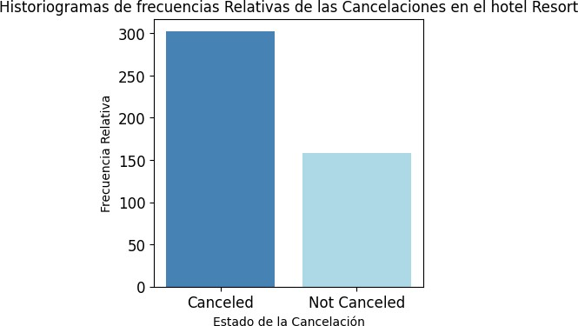

plt.figure(figsize=(4, 4))

plt.title('Historiogramas de frecuencias Relativas de la Clase Ejecutiva')

satisfechos = len(viajes.loc[(viajes.satisfaction == 'satisfied') & (viajes.

↪Class == 'Business')])

nosatisfechos = len(viajes.loc[(viajes.satisfaction == 'neutral or␣

↪dissatisfied') & (viajes.Class == 'Business')]) total = satisfechos + nosatisfechos

satisfechos_rel = satisfechos / total no_satisfechos_rel = nosatisfechos / total

plt.bar(['Canceled', 'Not Canceled'], [satisfechos_rel, no_satisfechos_rel],␣

↪color=['#4682B4', '#ADD8E6'])

plt.xlabel('Estado de la Cancelación') plt.ylabel('Frecuencia Relativa') plt.xticks(fontsize=12)

# Historiogramas de satisfacción con respecto a su tipo de asiento

plt.yticks(fontsize=12)

plt.show()

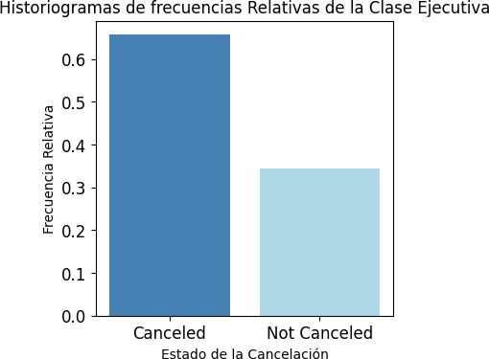

plt.figure(figsize=(4, 4))

plt.title('Historiogramas de frecuencias Relativas de la Clase Económica')

satisfechos = len(viajes.loc[(viajes.satisfaction == 'satisfied') & (viajes.

↪Class == 'Eco')])

nosatisfechos = len(viajes.loc[(viajes.satisfaction == 'neutral or␣

↪dissatisfied') & (viajes.Class == 'Eco')]) total = satisfechos + nosatisfechos

satisfechos_rel = satisfechos / total no_satisfechos_rel = nosatisfechos / total

plt.bar(['satisfechos', 'No satisfechos'], [satisfechos_rel,␣

↪no_satisfechos_rel], color=['#4682B4', '#ADD8E6']) plt.xlabel('Estado de Satisfaccion')

Casi un 31% no está satisfecho en la clase ejecutiva, redondeando, esto que de 3 personas que van en clase ejecutiva 1 no queda satisfecha. Si se obtuvo este ratio en la clase más prestigiosa me imagino que será incluso peor en las demás clases ofrecidas por la aerolínea.

plt.ylabel('Frecuencia Relativa')

Text(0, 0.5, 'Frecuencia Relativa')

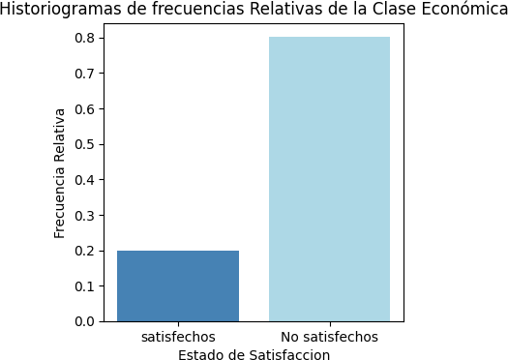

plt.figure(figsize=(4, 4))

plt.title('Historiogramas de frecuencias Relativas de la Clase Económica Plus')

satisfechos = len(viajes.loc[(viajes.satisfaction == 'satisfied') & (viajes.

↪Class == 'Eco Plus')])

nosatisfechos = len(viajes.loc[(viajes.satisfaction == 'neutral or␣

↪dissatisfied') & (viajes.Class == 'Eco Plus')]) total = satisfechos + nosatisfechos

satisfechos_rel = satisfechos / total no_satisfechos_rel = nosatisfechos / total plt.xlabel('Estado de Satisfaccion') plt.ylabel('Frecuencia Relativa')

plt.bar(['satisfechos', 'No satisfechos'], [satisfechos_rel,␣

↪no_satisfechos_rel], color=['#4682B4', '#ADD8E6'])

<BarContainer object of 2 artists>

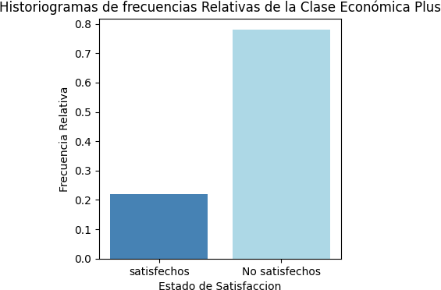

# Historiogramas de calidad de WIFI vs variable objetivo

Son 5 categorías, para las cuales se quiere estudiar si está satisfecho con respecto al viaje dependiendo al wifi, por lo cual agruparemos las 5 categorías en 3 categorías, las cuales serán:

* Mal Wifi: Pésimo, Muy mal, Mal
* Regular: Regular
* Bueno: Buen, Excelente

Se perderá significancia en la data haciendo esto, pero como no se trabajará con Regresiones lineales, la lectura y expresión de los gráficos no se verá muy afectada.

MMM = len(viajes.loc[(viajes.satisfaction == 'satisfied') & (viajes['Inflight␣

↪wifi service'] == 0)])

NMMM = len(viajes.loc[(viajes.satisfaction == 'neutral or dissatisfied') &␣

↪(viajes['Inflight wifi service'] == 0)])

MM = len(viajes.loc[(viajes.satisfaction == 'satisfied') & (viajes['Inflight␣

↪wifi service'] == 1)])

NMM = len(viajes.loc[(viajes.satisfaction == 'neutral or dissatisfied') &␣

↪(viajes['Inflight wifi service'] == 1)])

M = len(viajes.loc[(viajes.satisfaction == 'satisfied') & (viajes['Inflight␣

↪wifi service'] == 2)])

NM = len(viajes.loc[(viajes.satisfaction == 'neutral or dissatisfied') &␣

↪(viajes['Inflight wifi service'] == 2)])

R = len(viajes.loc[(viajes.satisfaction == 'satisfied') & (viajes['Inflight␣

wifi service'] == 3)])

NR = len(viajes.loc[(viajes.satisfaction == 'neutral or dissatisfied') &␣

(viajes['Inflight wifi service'] == 3)])

B = len(viajes.loc[(viajes.satisfaction == 'satisfied') & (viajes['Inflight␣

wifi service'] == 4)])

NB = len(viajes.loc[(viajes.satisfaction == 'neutral or dissatisfied') &␣

(viajes['Inflight wifi service'] == 4)])

E = len(viajes.loc[(viajes.satisfaction == 'satisfied') & (viajes['Inflight␣

wifi service'] == 5)])

NE = len(viajes.loc[(viajes.satisfaction == 'neutral or dissatisfied') &␣

(viajes['Inflight wifi service'] == 5)])

Mal_WifiSatisfechos = { 'Mal_WIFISatisfecho': MMM + MM + M

}

Mal_WifiNoSatisfecho = { 'Mal_WIFINoSatisfecho': NMMM + NMM + NM

}

Regular_Satisfecho = { 'RegularSatisfecho': R

}

Regular_NoSatisfecho = { 'RegularNoSatisfecho': NR

}

Bueno_Satisfecho = { 'BuenoSatisfecho': B + E

}

Bueno_NoSatisfecho = { 'BuenoNoSatisfecho': NB + NE

}

categories = list(Mal_WifiSatisfechos.keys()) + list(Mal_WifiNoSatisfecho.

keys()) + list(Regular_Satisfecho.keys()) + list(Regular_NoSatisfecho.

keys()) + list(Bueno_Satisfecho.keys()) + list(Bueno_NoSatisfecho.keys())

frequencies = list(Mal_WifiSatisfechos.values()) + list(Mal_WifiNoSatisfecho.

↪values()) + list(Regular_Satisfecho.values()) + list(Regular_NoSatisfecho.

↪values()) + list(Bueno_Satisfecho.values()) + list(Bueno_NoSatisfecho.

↪values())

*# Configurar el gráfico* plt.figure(figsize=(10, 4)) plt.bar(categories, frequencies, color='blue')

*# Añadir la categoría "Bueno_NoSatisfecho" al gráfico*

plt.xticks(rotation=45) plt.xlabel('Categorías') plt.ylabel('Frecuencia Absoluta') plt.title('Diagrama de Frecuencia')

plt.show()

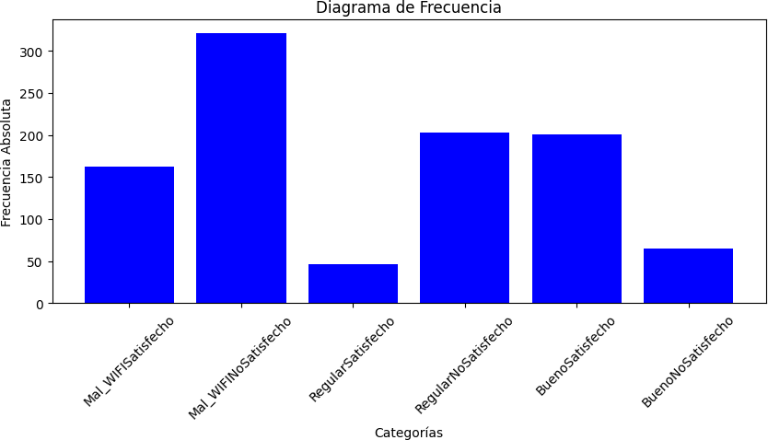

**def** cat_plot(col):

**if** col.dtypes == 'category':

fig = px.bar(col.value_counts()) fig = sns.countplot(x=col) **return**(fig)

Como se esperaba, mucha gente que tuvo mala experiencia con el wifi puntuó insatisfecho a la hora de viajar.

*# Aplicación a una variable en particular*

cat_plot(viajes['Online boarding'])

<Axes: xlabel='Online boarding', ylabel='count'>

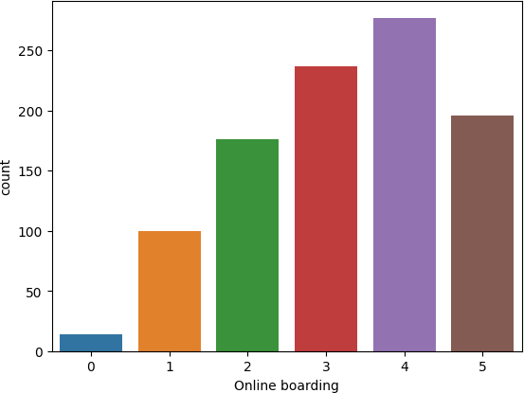

**def** cat_plot(col):

**if** col.dtypes == 'category':

fig = px.bar(col.value_counts()) fig = sns.countplot(x=col) **return**(fig)

*# Aplicación a una variable en particular*

cat_plot(viajes['Online boarding'])

<Axes: xlabel='Online boarding', ylabel='count'>



cat_plot(viajes['Inflight wifi service']) viajes['Inflight wifi service'].head()

18595 5

19336 2

72501 1

85210 3

87824 4

Name: Inflight wifi service, dtype: category Categories (6, int64): [0, 1, 2, 3, 4, 5]

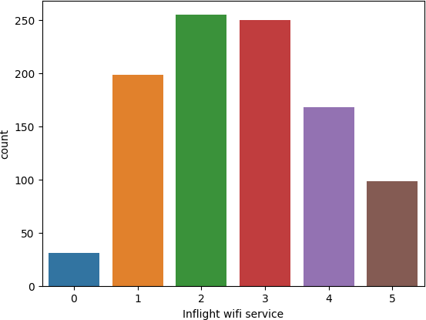

cat_plot(viajes['Class'])

<Axes: xlabel='Class', ylabel='count'>

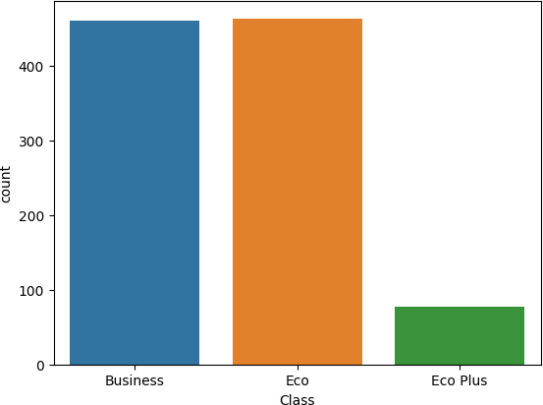

cat_plot(viajes['Type of Travel'])

<Axes: xlabel='Type of Travel', ylabel='count'>

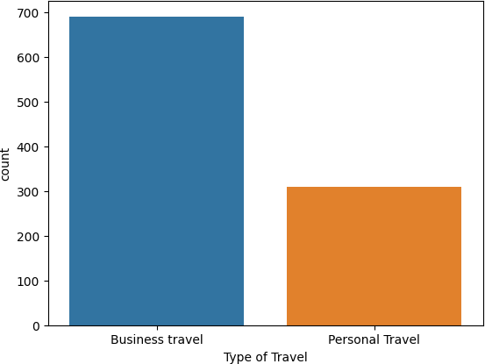

cat_plot(viajes['Inflight entertainment']) viajes['Inflight entertainment'].head()

18595 5

19336 1

72501 5

85210 3

87824 4

Name: Inflight entertainment, dtype: category Categories (5, int64): [1, 2, 3, 4, 5]

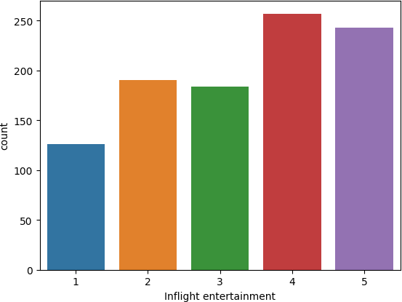

cat_plot(viajes['Seat comfort']) viajes['Seat comfort'].head()

18595 1

19336 1

72501 5

85210 3

87824 4

Name: Seat comfort, dtype: category Categories (5, int64): [1, 2, 3, 4, 5]

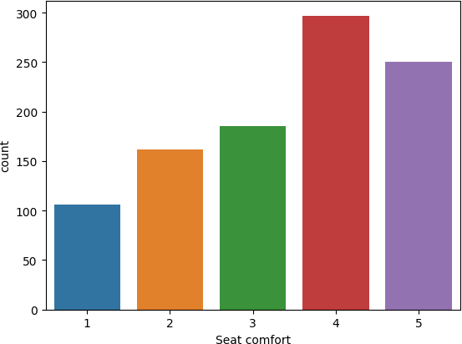

cat_plot(viajes['Leg room service'])

<Axes: xlabel='Leg room service', ylabel='count'>

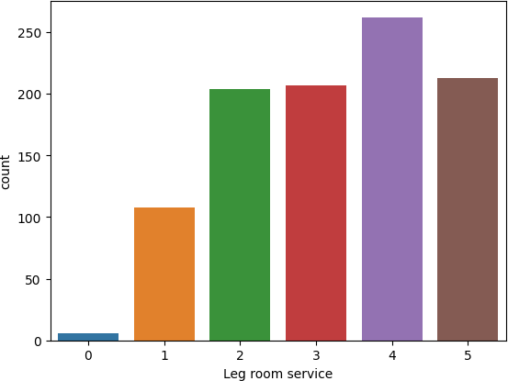

viajes['Leg room service'].head()

18595 5

19336 3

72501 3

85210 3

87824 2

Name: Leg room service, dtype: category Categories (6, int64): [0, 1, 2, 3, 4, 5]

viajes['satisfaction'].value_counts()

neutral or dissatisfied 589

satisfied 411

Name: satisfaction, dtype: int64

viajes['satisfaction'] = viajes['satisfaction'].apply(**lambda** x: 1 **if** x **in**␣

↪['satisfied'] **else** 0) viajes.nunique()

id 1000

Gender 2

Customer Type 2

Age 70

Type of Travel 2

Class 3

Flight Distance 667

Inflight wifi service 6

Departure/Arrival time convenient 6

Ease of Online booking 6

Gate location 5

Food and drink 6

Online boarding 6

Seat comfort 5

Inflight entertainment 5

On-board service 5

Leg room service 6

Baggage handling 5

Checkin service 5

Inflight service 5

Cleanliness 5

Departure Delay in Minutes 113

Arrival Delay in Minutes 107

satisfaction 2

dtype: int64

viajes['satisfaction'].value_counts()

0 589

1 411

Name: satisfaction, dtype: int64

correlation_matrix = viajes.corr() *# Calcula la matriz de correlación*

plt.figure(figsize=(10, 8))

*# Generar el mapa de calor utilizando Seaborn*

sns.heatmap(correlation_matrix, annot=**True**, cmap='coolwarm')

*# Personalizar el mapa de calor* plt.title('Mapa de Calor de Correlación') plt.xlabel('Variables') plt.ylabel('Variables')

*# Mostrar el mapa de calor*

plt.show()

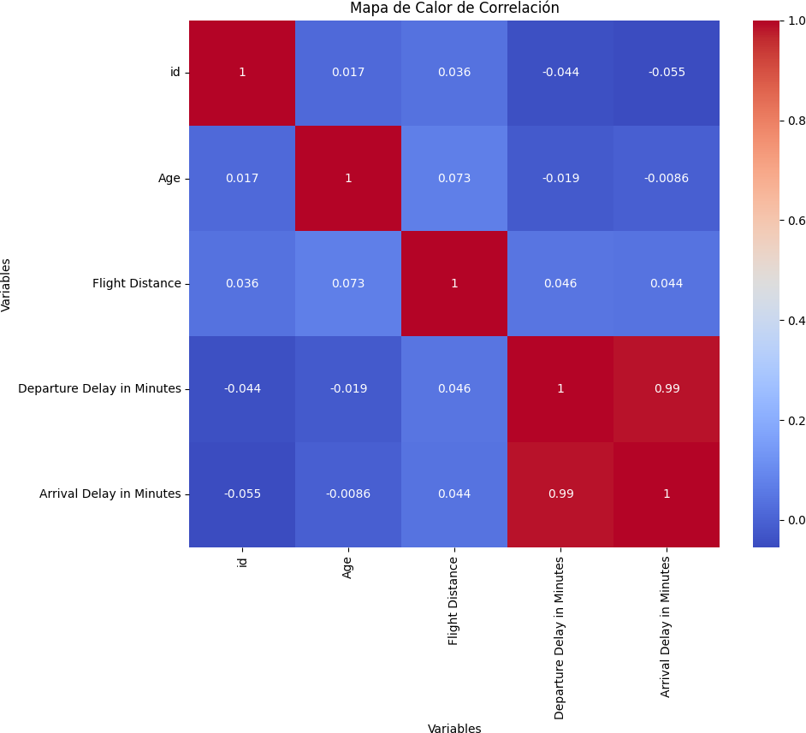

viajes['Class'] = viajes['Class'].replace('Business', 1) viajes['Class'] = viajes['Class'].replace('Eco', 3) viajes['Class'] = viajes['Class'].replace('Eco Plus', 2) viajes.Class.value_counts()

3 463

1 460

2 77

Name: Class, dtype: int64

Aerolinea.head()

|  |  |  |  |  |  |  |  |  |  |  |  |
| --- | --- | --- | --- | --- | --- | --- | --- | --- | --- | --- | --- |
|  |  | id | Gender | Customer Type | | | Age | Type of | Travel | Class \ | |
|  |  | 0 70172 | Male | Loyal Customer | | | 13 | Personal | Travel | Eco Plus | |
|  |  | 1 5047 | Male | disloyal Customer | | | 25 | Business | travel | Business | |
|  |  | 2 110028 | Female | Loyal Customer | | | 26 | Business | travel | Business | |
|  |  | 3 24026 | Female | Loyal Customer | | | 25 | Business | travel | Business | |
|  |  | 4 119299 | Male | Loyal Customer | | | 61 | Business | travel | Business | |
| Flight | | | Distance | Inflight | | wifi service | | Departure/Arrival time convenient | | | \ |
| 0 | | | 460 |  | | 3 | | 4 | | |  |
| 1 | | | 235 |  | | 3 | | 2 | | |  |
| 2 | | | 1142 |  | | 2 | | 2 | | |  |
| 3 | | | 562 |  | | 2 | | 5 | | |  |
| 4 | | | 214 |  | | 3 | | 3 | | |  |
|  |  | Ease of Online booking … | | | | Inflight entertainment | | | On-board service \ | |  |
| 0 | | | 3 | | … | 5 | | | 4 | | |
| 1 | | | 3 | | … | 1 | | | 1 | | |
| 2 | | | 2 | | … | 5 | | | 4 | | |
| 3 | | | 5 | | … | 2 | | | 2 | | |
| 4 | | | 3 | | … | 3 | | | 3 | | |

Leg room service Baggage handling Checkin service Inflight service \ 0 3 4 4 5

1 5 3 1 4

2 3 4 4 4

3 5 3 1 4

4 4 4 3 3

Cleanliness Departure Delay in Minutes Arrival Delay in Minutes \

|  |  |  |  |
| --- | --- | --- | --- |
| 0 | 5 | 25 | 18.0 |
| 1 | 1 | 1 | 6.0 |
| 2 | 5 | 0 | 0.0 |
| 3 | 2 | 11 | 9.0 |
| 4 | 3 | 0 | 0.0 |

satisfaction

* 1. neutral or dissatisfied
  2. neutral or dissatisfied
  3. satisfied
  4. neutral or dissatisfied

**import statsmodels.api as sm**

X = viajes['Class']

y = viajes['Flight Distance']

*# Agregar una constante a X para estimar el término de intercepción*

X = sm.add_constant(X)

*# Crear un modelo de regresión lineal*

model = sm.OLS(y, X)

*# Ajustar el modelo a los datos*

results = model.fit()

*# Generar el resumen de la regresión*

print(results.summary())

* 1. satisfied

[5 rows x 24 columns]

OLS Regression Results

|  |  |  |  |  |  |  |  |  |
| --- | --- | --- | --- | --- | --- | --- | --- | --- |
| ============================================================================== | | | | | | | | |
| Dep. Variable: | | Flight Distance | | R-squared: | | | 0.180 | |
| Model: | | OLS | | Adj. R-squared: | | | 0.180 | |
| Method: | | Least Squares | | F-statistic: | | | 219.8 | |
| Date: | | Tue, 25 Jul 2023 | | Prob (F-statistic): | | | 4.40e-45 | |
| Time: | | 04:09:02 | | Log-Likelihood: | | | -8221.6 | |
| No. Observations: | | 1000 | | AIC: | | | 1.645e+04 | |
| Df Residuals: | | 998 | | BIC: | | | 1.646e+04 | |
| Df Model: | | 1 | |  | | |  | |
| Covariance Type: | | nonrobust | |  | | |  | |
| ============================================================================== | | | | | | | | |
| coef std err | | | | t | P>|t| | | [0.025 | 0.975] |
| const | 2066.1786 | 65.894 | 31.356 | | 0.000 | 1936.871 | | 2195.486 |
| Class | -439.7207 | 29.662 | -14.824 | | 0.000 | -497.928 | | -381.513 |
| ============================================================================== | | | | | | | | |

|  |  |  |  |
| --- | --- | --- | --- |
| Omnibus: | 57.301 | Durbin-Watson: | 2.010 |
| Prob(Omnibus): | 0.000 | Jarque-Bera (JB): | 66.457 |
| Skew: | 0.630 | Prob(JB): | 3.71e-15 |
| Kurtosis: | 2.907 | Cond. No. | 6.01 |

**import statsmodels.api as sm import pandas as pd**

**from sklearn.model_selection import** train_test_split

*# Obtener los datos (X e y) para la regresión logística binaria*

X = viajes[['Flight Distance', 'Age']] y = viajes['Class']

*# Agregar una columna de unos a X para el intercepto del modelo*

X = sm.add_constant(X)

*# Dividir los datos en conjuntos de entrenamiento y prueba*

X_train, X_test, y_train, y_test = train_test_split(X, y, test_size=0.2,␣

↪random_state=42)

*# Ajustar el modelo de regresión logística binaria con statsmodels*

model = sm.MNLogit(y_train, X_train) result = model.fit()

*# Obtener el resumen del modelo*

summary = result.summary()

*# Imprimir el resumen*

print(summary)

==============================================================================

viajes['Class']=viajes['Class'].astype(int)

Optimization terminated successfully.

Current function value: 0.802933 Iterations 7

MNLogit Regression Results

==============================================================================

|  |  |  |  |
| --- | --- | --- | --- |
| Dep. Variable: | Class | No. Observations: | 800 |
| Model: | MNLogit | Df Residuals: | 794 |
| Method: | MLE | Df Model: | 4 |
| Date: | Tue, 25 Jul 2023 | Pseudo R-squ.: | 0.1196 |
| Time: | 04:09:02 | Log-Likelihood: | -642.35 |
| converged: | True | LL-Null: | -729.64 |
| Covariance Type: | nonrobust | LLR p-value: | 1.087e-36 |

|  |  |  |  |  |  |  |
| --- | --- | --- | --- | --- | --- | --- |
| 0.975] | Class=2 | coef | std err | z | P>|z| | [0.025 |
| --- |  |  |  |  |  |  |
| const |  | -1.0176 | 0.466 | -2.182 | 0.029 | -1.931 |
| -0.104 |  |  |  |  |  |  |
| Flight | Distance | -0.0010 | 0.000 | -5.036 | 0.000 | -0.001 |
| -0.001 |  |  |  |  |  |  |
| Age |  | 0.0091 | 0.009 | 0.958 | 0.338 | -0.009 |
| 0.028 |  |  |  |  |  |  |
| --- |  |  |  |  |  |  |
|  | Class=3 | coef | std err | z | P>|z| | [0.025 |
| 0.975] |  |  |  |  |  |  |
| --- |  |  |  |  |  |  |
| const |  | 1.9225 | 0.256 | 7.509 | 0.000 | 1.421 |
| 2.424 |  |  |  |  |  |  |
| Flight | Distance | -0.0011 | 0.000 | -10.164 | 0.000 | -0.001 |
| -0.001 |  |  |  |  |  |  |
| Age |  | -0.0179 | 0.005 | -3.298 | 0.001 | -0.029 |
| -0.007 |  |  |  |  |  |  |

params = result.params

*# Aplicar exponenciación a los coeficientes para interpretarlos*

Los coeficientes nos muestras que los valores de clase 1 son diferente a las clases 2 y 3, además que la clase 2 tiene odds más bajos que la clase 1, a diferencia la clase 3 tiene más odds ratios que la clase 1. También podemos ver que la variable Flight Distance no tiene un impacto muy significativo sobre la variable de las clases debido a que el exponente es muy cercano por lo que la diferencia puede ser de muy pocos kilómetros, lo cual es muy poco. Con respecto a la edad la diferencia es igual de unos pocos años debido a que el coeficiente exponencial está muy cerca de 1.

coeficientes_interpretados = np.exp(params) print(coeficientes_interpretados)

|  |  |  |
| --- | --- | --- |
|  | 0 | 1 |
| const | 0.361472 | 6.837713 |
| Flight Distance | 0.998996 | 0.998930 |
| Age | 1.009128 | 0.982236 |

plt.scatter(viajes['Class'], viajes['Flight Distance'])

<matplotlib.collections.PathCollection at 0x7d9299ccdea0>

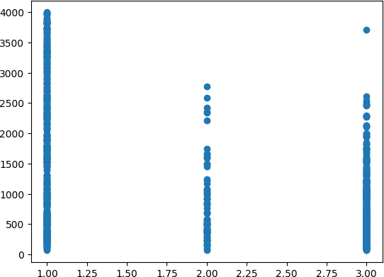

La clase 1 tiende a viajar mayores distancia que las demás clases. Los puntos de dispersión se acumulan hasta las 4 000 millas. Y las clases 2 y 3 tienden a viajar menos distancias; viajan una distancia promedio de 2 000 millas.

*# Data*

X = viajes[['Flight Distance', 'Age']] y = viajes['Class']

*# Create a DataFrame combining X and y*

data = X.copy() data['Class'] = y

*# Create a scatter plot*

sns.scatterplot(x='Flight Distance', y='Age', hue='Class', data=data,␣

↪palette='viridis')

*# Set plot labels and title* plt.xlabel('Flight Distance') plt.ylabel('Age')

plt.title('Scatter Plot of Flight Distance and Age with Class Categories')

*# Show the plot*

plt.show()

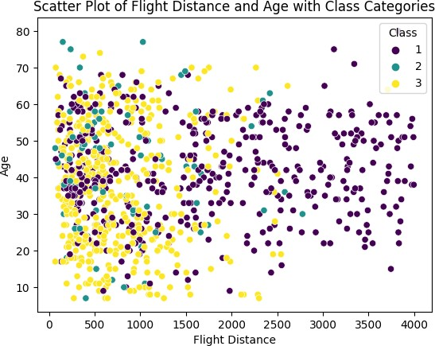

# 9 Conclusión

En el gráfico de dispersión, podemos observar ciertas tendencias relacionadas con las diferentes clases de vuelos:

Clase 3: Los vuelos de ‘Clase 3’ tienden a tener distancias más cortas y suelen ser preferidos por personas con una edad promedio de 40 años. Además, esta clase es la que tiene más representación en el gráfico, lo que indica que es la más frecuente entre los datos analizados.

Clase 1: Por otro lado, los vuelos de ‘Clase 1’ parecen ser adquiridos con mayor frecuencia por personas mayores de 30 años, ya que los puntos asociados a esta clase se encuentran principalmente en esa región del gráfico.

Estas observaciones nos proporcionan una visión más clara de cómo la distancia de vuelo y la edad de los pasajeros pueden estar relacionadas con las diferentes clases de vuelos.

# 

# Salario Edad

# 1 Contexto de la base de datos

Esta base de datos busca estudiar las relaciones entre las variables que afectan el salario. El conjunto de datos se obtuvo de múltiples fuentes, incluidas encuestas, sitios de publicación de trabajos y otras fuentes disponibles públicamente. Se recopiló un total de 6704 puntos de datos. El conjunto de datos incluía cinco variables: edad, experiencia, función laboral y nivel de educación y salario.

1. **Descripción de Aproximación**

Aproximación por Curiosidad

**import pandas as pd**

**import matplotlib.pyplot as plt import seaborn as sns**

salary_data = pd.read_csv('/content/drive/MyDrive/EstadisticaProyecto/

↪Salary_Data/Salary_Data.csv')

salary_data.head()

|  |  |  |  |  |  |  |  |  |  |
| --- | --- | --- | --- | --- | --- | --- | --- | --- | --- |
|  |  | Age | Gender | Education Level | Job Title | Years | of | Experience | \ |
|  |  | 0 32.0 | Male | Bachelor's | Software Engineer |  |  | 5.0 |  |
|  |  | 1 28.0 | Female | Master's | Data Analyst |  |  | 3.0 |  |
|  |  | 2 45.0 | Male | PhD | Senior Manager |  |  | 15.0 |  |
|  |  | 3 36.0 | Female | Bachelor's | Sales Associate |  |  | 7.0 |  |
|  |  | 4 52.0 | Male | Master's | Director |  |  | 20.0 |  |

|  |  |
| --- | --- |
|  | Salary |
| 0 | 90000.0 |
| 1 | 65000.0 |
| 2 | 150000.0 |
| 3 | 60000.0 |
| 4 | 200000.0 |

# Valores nulos

Hay 6704 entradas en el data set. Muy pocos de estos datos de entradas contienen campos nulos. Los valores nulos serán eliminados.

salary_data.info() salary_data[salary_data.isnull().any(axis=1)] salary_data.dropna(inplace=**True**)

<class 'pandas.core.frame.DataFrame'> RangeIndex: 6704 entries, 0 to 6703 Data columns (total 6 columns):

# Column Non-Null Count Dtype

1. Age 6702 non-null float64
2. Gender 6702 non-null object
3. Education Level 6701 non-null object
4. Job Title 6702 non-null object
5. Years of Experience 6701 non-null float64
6. Salary 6699 non-null float64

## 

## 1.1.1 Valores inconsistentes

Hay valores diferentes econtrados que son usados para referirse a los mismos valores, por lo que convertiremos estos valores en consistentes. Estos valores pueden ser PhD y phD por ejemplo.

salary_data['Education Level'].value_counts()

Bachelor's Degree 2265

Master's Degree 1572

PhD 1368

Bachelor's 756

High School 448

Master's 288

phD 1

Name: Education Level, dtype: int64

**def** unificarValoresPHD(s):

**for** e **in** ['Bachelor', 'Master', 'PhD']:

**if** e.lower() **in** s.lower(): **return** e

**return** s

salary_data['Education Level'] = salary_data['Education Level'].

↪apply(UnifyEducationLevel)

salary_data['Education Level'].value_counts()

Bachelor 3021

Master 1860

PhD 1369

High School 448

Name: Education Level, dtype: int64

## Entradas duplicadas

Usando duplicated().sum(), se ha encontrado 4912 valores de entrada duplicados. Entonces, se utiliza pivot_table() para revisar el número de valores duplicados.

salary_data.duplicated().sum()

salary_data.pivot_table(index = ['Age', 'Gender', 'Education Level', 'Job␣

↪Title', 'Years of Experience', 'Salary'], aggfunc ='size').sort_values().

↪tail(10)

*#salary_data.drop_duplicates() # choose to keep them since it is possible to*␣

↪*have duplicate data*

Age Gender Education Level Job Title Years of Experience Salary

29.0 Male Bachelor Marketing Analyst 4.0 70000.0

|  |  |  |  |  |  |
| --- | --- | --- | --- | --- | --- |
| 26.0 | Male | Bachelor | Data Analyst | 3.0 | 130000.0 |
|  |  |  |  |  |  |
| 25.0 | Male | Bachelor | Product Manager | 1.0 | 60000.0 |
|  |  |  |  |  |  |
| 27.0 | Male | Bachelor | Software Engineer | 4.0 | 140000.0 |
|  |  |  |  |  |  |
| 29.0 | Female | Master | Data Scientist | 6.0 | 180000.0 |
|  |  |  |  |  |  |
| 33.0 | Female | Master | Product Manager | 11.0 | 198000.0 |
|  |  |  |  |  |  |
| 32.0 | Male | Bachelor | Software Engineer | 8.0 | 190000.0 |
|  |  |  |  |  |  |
| 27.0 | Male | Bachelor | Software Engineer | 3.0 | 80000.0 |
|  |  |  |  |  |  |
| 24.0 | Female | High School | Receptionist | 0.0 | 25000.0 |
|  |  |  |  |  |  |
| 32.0 | Male | Bachelor | Product Manager | 7.0 | 120000.0 |
|  |  |  |  |  |  |

# Objetivo del análisis estadístico

Se busca estudiar las relaciones entre las variables que influyen en el salario de las personas.

salary_data.describe()

Age Years of Experience Salary count 6702.000000 6701.000000 6699.000000

|  |  |  |  |
| --- | --- | --- | --- |
| mean | 33.620859 | 8.094687 | 115326.964771 |
| std | 7.614633 | 6.059003 | 52786.183911 |
| min | 21.000000 | 0.000000 | 350.000000 |
| 25% | 28.000000 | 3.000000 | 70000.000000 |
| 50% | 32.000000 | 7.000000 | 115000.000000 |

|  |  |  |
| --- | --- | --- |
| 75% | 38.000000 | 12.000000 160000.000000 |
| max | 62.000000 | 34.000000 250000.000000 |

salary_data['Age'] = salary_data['Age'].astype('int')

salary_data['Years of Experience'] = salary_data['Years of Experience'].

↪astype('int')

fig, axes = plt.subplots(nrows=2, ncols=3, figsize=(12, 8))

salary_data['Age'].plot(kind='hist', ax=axes[0, 0], title='Age') salary_data['Years of Experience'].plot(kind='hist', ax=axes[0, 1], title='YoE') salary_data['Salary'].plot(kind='hist', ax=axes[0, 2], title='Salary') salary_data['Gender'].value_counts().plot(kind='bar', ax=axes[1, 0],␣

↪title='Gender')

salary_data['Education Level'].value_counts().plot(kind='bar', ax=axes[1, 1],␣

↪title='Education')

salary_data['Job Title'].value_counts()[:20].plot(kind='bar', ax=axes[1, 2],␣

↪title='Top 20 Job Titles')

fig.suptitle('Distribución de la data', fontsize=16) plt.tight_layout()

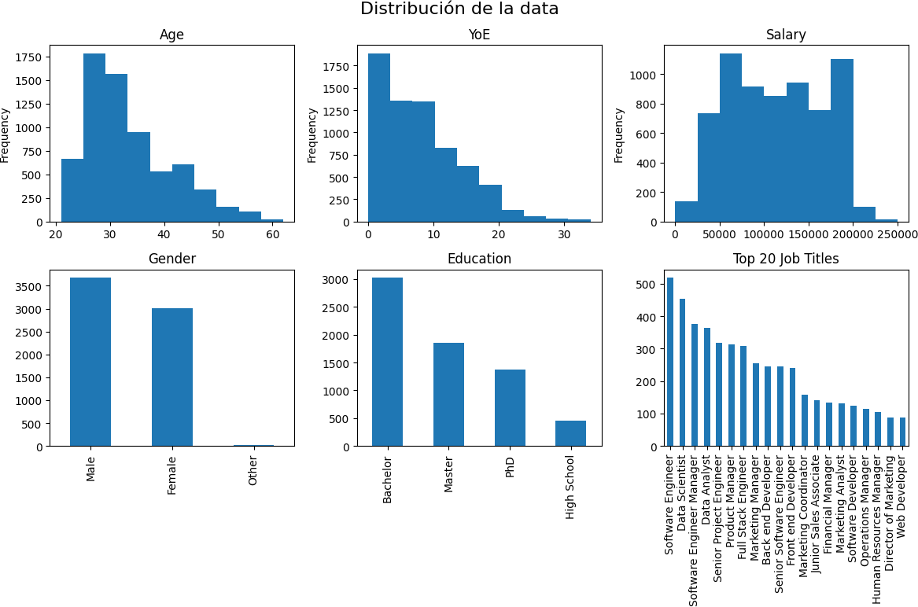

# Relación entre un solo factor y la variable salario

## Variales: gender, education, age, and YoE

*# Gráfico 1 - Género* xfactor = "Gender" plt.figure(figsize=(6, 5))

g = sns.boxplot(x=xfactor, y="Salary", data=salary_data, order=salary_data.

groupby(xfactor)['Salary'].median().sort_values().index)

g.set(title='Género', xlabel=**None**) plt.xticks(rotation=0)

plt.show()

print("**\n**")

*# Gráfico 2 - Nivel de educación* xfactor = "Education Level" plt.figure(figsize=(6, 5))

g = sns.boxplot(x=xfactor, y="Salary", data=salary_data, order=salary_data.

groupby(xfactor)['Salary'].median().sort_values().index)

g.set(title='Nivel de educación', xlabel=**None**) plt.xticks(rotation=0)

plt.show()

print("**\n**")

*# Gráfico 3 - Edad*

bins = [20, 30, 40, 50, 60, 70]

labels = ['20-29', '30-39', '40-49', '50-59', '60-69']

salary_data['Age Group'] = pd.cut(salary_data['Age'], bins=bins, labels=labels) plt.figure(figsize=(10, 6))

g = sns.boxplot(x='Age Group', y='Salary', data=salary_data) plt.title('Edad y salario con Binning')

plt.xlabel('Edad') plt.xticks(rotation=45) plt.show()

print("**\n**")

*# Gráfico 4 - Años de experiencia*

bins = [0, 5, 10, 15, 20, 25, 30, 35]

labels = ['0-5', '6-10', '11-15', '16-20', '21-25', '26-30', '31-35']

salary_data['Experience Group'] = pd.cut(salary_data['Years of Experience'],␣

bins=bins, labels=labels)

plt.figure(figsize=(10, 6))

g = sns.boxplot(x='Experience Group', y='Salary', data=salary_data)

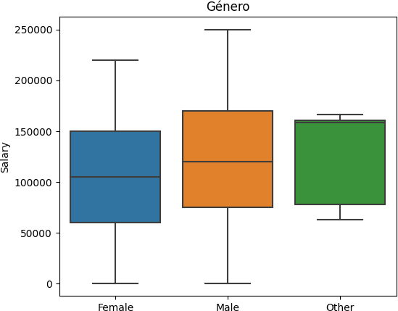

plt.title('Años de experiencia y salario') plt.xlabel('Años de experiencia') plt.xticks(rotation=45)

plt.show()

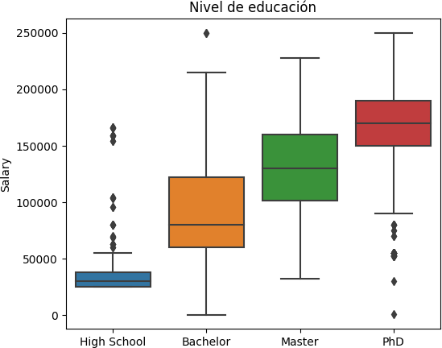

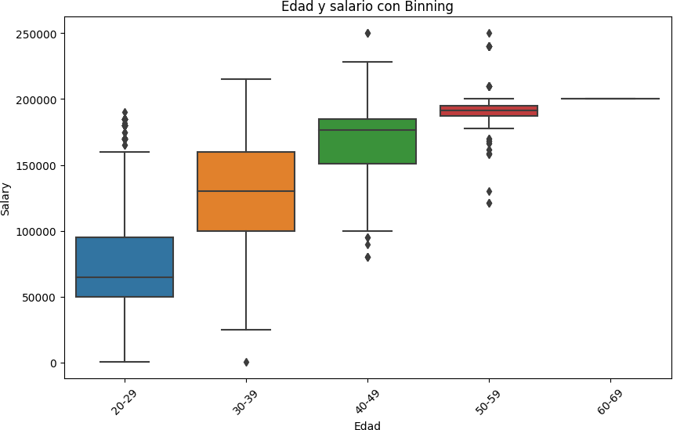

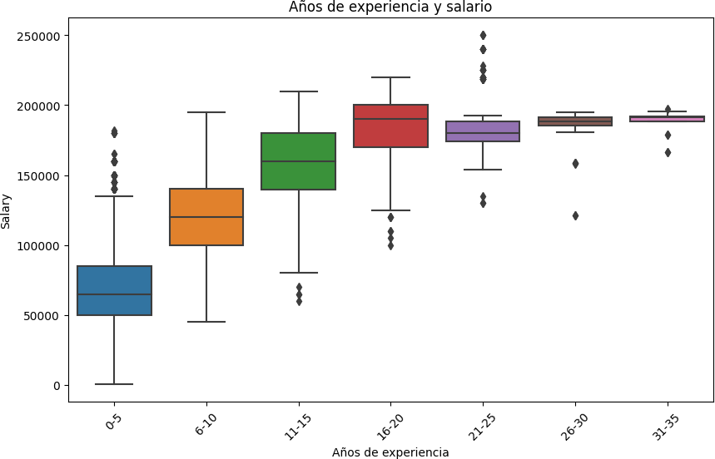

**¿La edad realmente afecta positivamente al salario?**

Podemos esperar que el salario y la experiencia laboral tengan una correlación positiva y que la experiencia laboral y la edad tengan una correlación positiva. **Sin embargo, ¿la edad y el salario también tienen una correlación positiva?**

Vamos a corregir la experiencia laboral y examinar la relación entre la edad y el salario. Al hacerlo, descubrimos que la aparente correlación positiva entre la edad y el salario podría estar influenciada por las dos correlaciones previas (edad-YoE + YoE-salario => edad-salario). La verdad es que, cuando la experiencia laboral es la misma, la edad y el salario tienen una correlación negativa.

Esto sugiere que, aunque inicialmente podría parecer que la edad tiene un impacto positivo en el salario, en realidad, cuando dos personas tienen la misma experiencia laboral, aquella que es más joven tiende a tener un salario más alto que la persona más mayor. Es decir, dentro de un mismo nivel de experiencia laboral, la edad no es un factor que contribuya a un aumento en el salario.

Es importante considerar que las relaciones entre estas variables pueden ser más complejas y estar influenciadas por otros factores, por lo que se necesitarían más análisis y datos adicionales para tener una comprensión completa de cómo la edad y el salario se relacionan realmente.

fig, axes = plt.subplots(nrows=2, ncols=3, figsize=(10, 6)) xfactor = "Age"

**for** i, yoe **in** enumerate([1, 3, 5, 7, 9, 11]):

g = sns.regplot(x=xfactor, y="Salary", ax=axes[i//3, i%**3**],␣

↪data=salary_data[salary_data['Years of Experience']==yoe]) g.set(title=f'Años de experiencia = **{**yoe**}**')

plt.tight_layout()

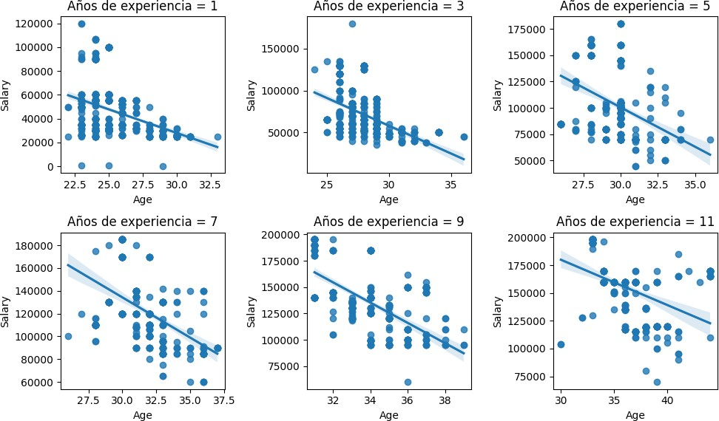

## Factor de los puestos de trabajos

[ ]:

num_pop_jobs = 20

pop_jobs = salary_data['Job Title'].value_counts()[:num_pop_jobs].index pop_jobs_data = salary_data[salary_data['Job Title'].isin(pop_jobs)]

plt.figure(figsize=(12, 7))

sns.boxplot(y="Job Title", x="Salary", data=pop_jobs_data, order=pop_jobs_data.groupby('Job Title')['Salary'].median().

↪sort_values(ascending=**False**).index)

plt.title(f'Los **{**num_pop_jobs**}** trabajos más populares en la encuesta y el rango␣

↪de salario.', fontsize=16)

[ ]: Text(0.5, 1.0, 'Los 20 trabajos más populares en la encuesta y el rango de salario.')

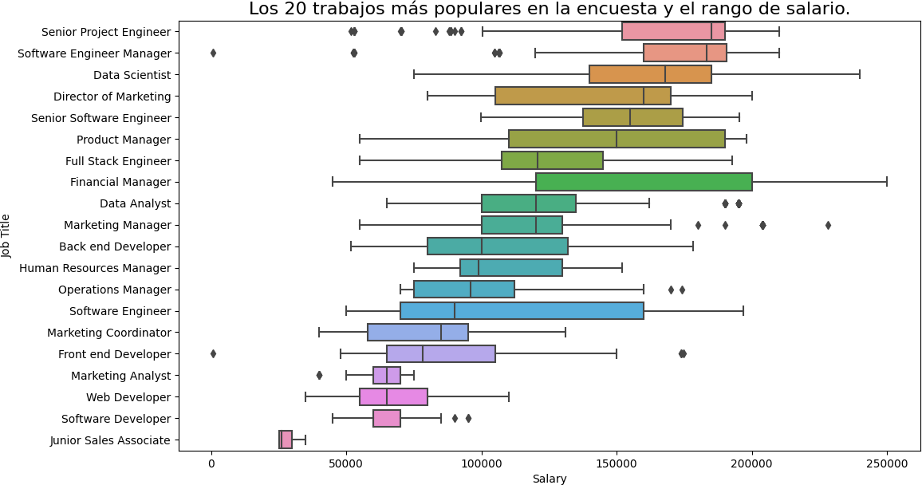

# Salario vs. Años de Experiencia: Género, Nivel de Educación y Títulos de Trabajo

En el análisis anterior, encontramos que el salario y la experiencia laboral tienen una correlación positiva: a mayor YoE, mayor salario. En esta parte, vamos a examinar la tasa de crecimiento potencial del salario con respecto al género, el nivel de educación y el título del trabajo. Es importante notar que no estamos analizando datos de participantes a lo largo de los años, sino que los datos de diferentes años de experiencias provienen de personas diferentes.

En las dos primeras figuras, hemos observado que:

custom_palette = {'Male': 'lightblue', 'Female': 'pink', 'Other': 'lightgreen'} sns.lmplot(data=salary_data, x='Years of Experience', y='Salary', hue='Gender',␣

↪palette=custom_palette, height=3, aspect=1.2)

print("**\n**")

print("**\n**")

sns.lmplot(data=salary_data, x='Years of Experience', y='Salary',␣

↪hue='Education Level', height=3, aspect=1.2)

Las tasas de crecimiento salarial para hombres y mujeres parecen ser similares. Las tasas de crecimiento salarial para diferentes niveles de educación no difieren mucho entre sí, y la tasa para los titulados con doctorado es la más baja. Esto significa que, en general, la experiencia laboral tiene una influencia positiva en el salario independientemente del género o el nivel de educación. Además, parece que tener un doctorado puede estar asociado con una tasa de crecimiento salarial un poco más lenta en comparación con otros niveles educativos.

<seaborn.axisgrid.FacetGrid at 0x7f5100485030>

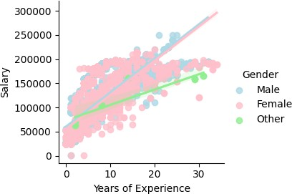

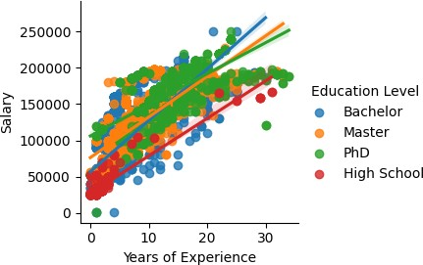

# Los tres trabajos con las tasas de crecimiento más altas son: ingeniero de software, gerente financiero y gerente de productos.

Los tres trabajos con las tasas de crecimiento más bajas son: ingeniero de software senior, gerente de ingeniería de software y científico de datos.

Esto significa que, para los tres trabajos con las tasas de crecimiento más altas, el salario tiende a aumentar significativamente con el aumento de la experiencia laboral. Por otro lado, para los tres trabajos con las tasas de crecimiento más bajas, el salario tiende a tener un crecimiento más lento en comparación con otros trabajos, incluso cuando la experiencia laboral aumenta.

Es interesante notar que algunos de los trabajos con las tasas de crecimiento más bajas también están entre los trabajos mejor remunerados, lo que podría indicar que otros factores, además de la experiencia laboral, influyen en los salarios más altos para esos trabajos. Para comprender completamente las dinámicas salariales, es esencial considerar otros factores, como la ubicación geográfica, el nivel de educación y la demanda del mercado laboral para cada trabajo en particular.

Estos factores no son estudiados en este casO

**from scipy import** stats

num_pop_jobs = 20

pop_jobs = salary_data['Job Title'].value_counts()[:num_pop_jobs].index

job_salary_slopes = []

**for** j **in** pop_jobs:

job_data = salary_data[salary_data['Job Title']==j]

slope, intercept, r_value, pv, se = stats.linregress(job_data['Years of␣

↪Experience'], job_data['Salary']) job_salary_slopes.append([j, slope, intercept])

job_salary_slopes.sort(key = **lambda** x: x[1], reverse=**True**)

job_order = [e[0] **for** e **in** job_salary_slopes]

pop_jobs_data = salary_data[salary_data['Job Title'].isin(pop_jobs)] sns.set(font_scale=0.6)

sns.lmplot(data=pop_jobs_data, x='Years of Experience', y='Salary', hue='Job␣

↪Title', col='Job Title',

col_wrap=5, col_order=job_order, height=2.5, aspect=1) sns.set(font_scale=1)

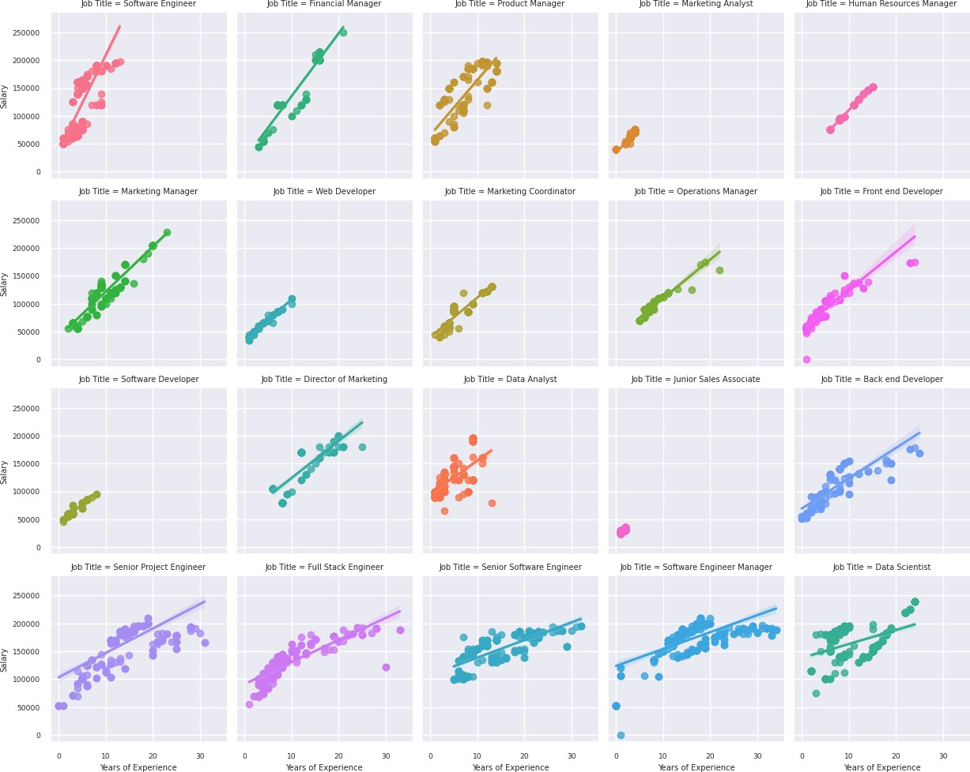

# 

# FEV

# Objetivo del Estudio

El objetivo de este dataset sería predecir la variable FEV en base a las demás variables del dataset.

# Curiosidad:

Observar cual es la variable qué más influye en el FEV de una persona.

**import pandas as pd** *#libreria de lectura de doc, matemática etc...*

**import numpy as np** *#Librería de algebra, y clave del data Science*

**import seaborn as sns** *# Una de las muchas librerias para gráficos(con la que*␣

↪*tengo familiaridad)*

**import scipy.stats as stats** *#Liberia de estadística*

**from matplotlib import** pyplot **as** plt

**import plotly.express as px**

**import random**

*#import ydata_profiling*

*#Se agregarán más en cuanto avance el temario de clase*

**from google.colab import** drive drive.mount('/content/drive')

# Contexto de las Variables del Dataset

**#Variables Numéricas**

seqnbr: Número de secuencia o identificación única de cada registro en el dataset. Este número se utiliza para identificar de manera única cada dato en el conjunto de datos.

subjid: Identificación o código del sujeto o participante del estudio. Cada sujeto o participante tiene un código único asociado a sus mediciones de FEV y otras variables.

age: Edad del sujeto o participante en años. Esta variable indica la edad del individuo en el momento en que se registró el dato de FEV.

fev: Valor del FEV (Forced Expiratory Volume) registrado para el sujeto o participante. El FEV es una medida de la cantidad de aire que una persona puede exhalar durante una espiración forzada en un segundo. Es una medida importante en la evaluación de la función pulmonar.

pd.set_option("display.max_rows", **None**, "display.max_columns", **None**)

df = pd.read_csv("/content/drive/MyDrive/EstadisticaProyecto/FEV/FEV_data.csv") df.head()

height: Altura del sujeto o participante en centímetros. Esta variable indica la altura del individuo en el momento en que se registró el dato de FEV. La altura puede ser un factor influyente en la capacidad pulmonar.

**#Variables Categóricas**

sex: Género o sexo del sujeto o participante. Esta variable indica el sexo del individuo y puede tener dos valores, como “M” para masculino y “F” para femenino.

smoke: Variable que indica si el sujeto o participante es fumador o no. Puede tener dos valores, como “Yes” o “No”, que indican si el individuo fuma o no.

seqnbr subjid age fev height sex smoke

|  |  |  |  |
| --- | --- | --- | --- |
| 0 | 1 | 301 9 1.708 57.0 2 | 2 |
| 1 | 2 | 451 8 1.724 67.5 2 | 2 |
| 2 | 3 | 501 7 1.720 54.5 2 | 2 |
| 3 | 4 | 642 9 1.558 53.0 1 | 2 |
| 4 | 5 | 901 9 1.895 57.0 1 | 2 |

df.info()

# Column Non-Null Count Dtype

1. seqnbr 654 non-null int64
2. subjid 654 non-null int64
3. age 654 non-null int64
4. fev 654 non-null float64
5. height 654 non-null float64
6. sex 654 non-null int64
7. smoke 654 non-null int64 dtypes: float64(2), int64(5) memory usage: 35.9 KB

|  |
| --- |
|  |
|  |
|  |
|  |
|  |
|  |
|  |

df.nunique()

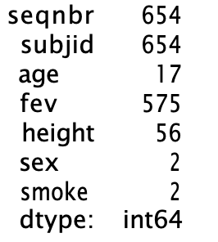

to_category = list(df.loc[:, df.nunique() < 3]) df[to_category] = df[to_category].astype('category') df.info()

# Column Non-Null Count Dtype

* 1. seqnbr 654 non-null int64
  2. subjid 654 non-null int64
  3. age 654 non-null int64
  4. fev 654 non-null float64
  5. height 654 non-null float64
  6. sex 654 non-null category
  7. smoke 654 non-null category dtypes: category(2), float64(2), int64(3)

df.describe()

|  |  |  |  |  |  |  |
| --- | --- | --- | --- | --- | --- | --- |
|  |  | seqnbr | subjid | age | fev | height |
|  | count | 654.00000 | 654.000000 | 654.000000 | 654.000000 | 654.000000 |
|  | mean | 327.50000 | 37169.571865 | 9.931193 | 2.636780 | 61.143578 |
|  | std | 188.93782 | 23690.860350 | 2.953935 | 0.867059 | 5.703513 |
|  | min | 1.00000 | 201.000000 | 3.000000 | 0.791000 | 46.000000 |
|  | 25% | 164.25000 | 15811.000000 | 8.000000 | 1.981000 | 57.000000 |
|  | 50% | 327.50000 | 36071.000000 | 10.000000 | 2.547500 | 61.500000 |
|  | 75% | 490.75000 | 53638.500000 | 12.000000 | 3.118500 | 65.500000 |
|  | max | 654.00000 | 90001.000000 | 19.000000 | 5.793000 | 74.000000 |

df.sort_values(by='age').head()

|  |  |  |  |  |  |  |  |  |
| --- | --- | --- | --- | --- | --- | --- | --- | --- |
|  |  | seqnbr | subjid | age | fev | height | sex | smoke |
|  |  | 25 26 | 5642 | 3 | 1.404 | 51.5 | 1 | 2 |
|  |  | 221 222 | 50951 | 3 | 1.072 | 46.0 | 2 | 2 |
|  |  | 298 299 | 80841 | 4 | 1.004 | 48.0 | 1 | 2 |
|  |  | 22 23 | 5152 | 4 | 0.839 | 48.0 | 2 | 2 |
|  |  | 63 64 | 14252 | 4 | 1.577 | 49.0 | 2 | 2 |

df.describe(exclude=np.number)

sex smoke count 654 654

unique 2 2

top 1 2

freq 336 589

df.hist(edgecolor='black',figsize=(15,15)) plt.show()

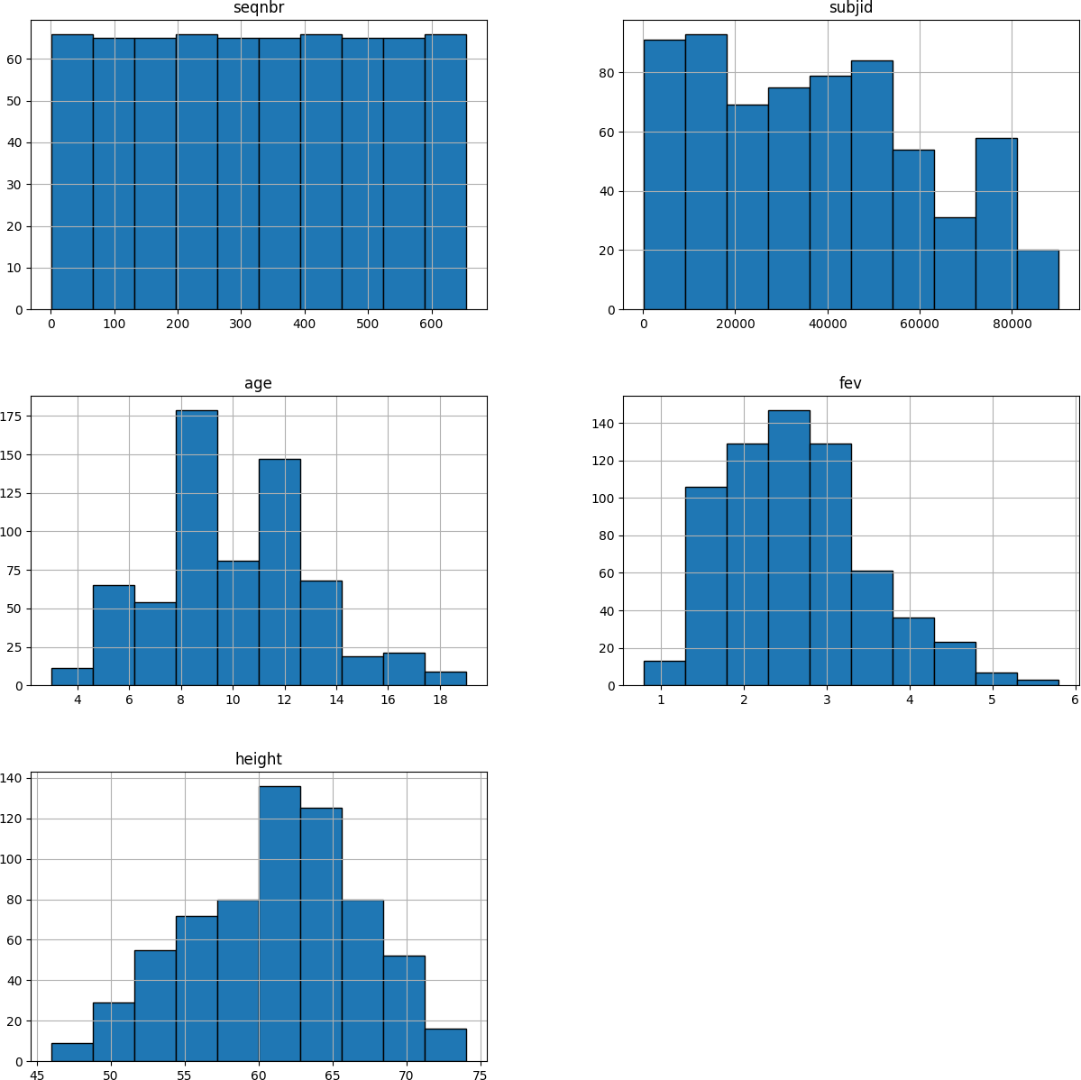

**Interpretación de los gráficos**

* **Gráfica de Edad vs Género**: Las gráficas de edad para ambos grupos siguen una distribución muy parecida a la normal. Ambas distribuciones son similares, con una moda muy parecida, solo que, con menos frecuencia en el grupo de mujeres, debido a que tiene menos registros que los hombres.
* **Gráfica de FEV vs Género**: Las gráficas de FEV nos dice que los hombres de la muestra tienen una mayor capacidad pulmonar que las mujeres, podemos saber esto con certeza, ya que, en la distribución de edad las gráficas de hombres vs mujeres eran prácticamente idénticas. Podemos ver que la asimetría es centrar para ambas distribuciones, solo que, para los hombres, la capacidad pulmonar tiende a crecer más.
* **Gráfica de Tamaño vs Género**: La gráfica de las mujeres tiene una distribución parecida a la normal. Con una moda definida, mientras que los hombres tienen una distribución con más variación en la variable de tamaño. Debido a que la distribución de edades era similar, viendo este gráfico podemos decir que los hombres/niños de esta muestra son más altos que las niñas/mujeres de la muestra.

*# Obtener las columnas numéricas (excluyendo 'Outcome')*

numeric_columns = df.select_dtypes(include=['float64', 'int64']).columns

num_columns = len(numeric_columns) num_rows = (num_columns + 1) // 2

plt.figure(figsize=(10, 5*num_rows))

**for** i, column **in** enumerate(numeric_columns): plt.subplot(num_rows, 2, i+1) sns.violinplot(x=df[column]) plt.title(f'Violin plot of **{**column**}**')

plt.tight_layout() plt.show()

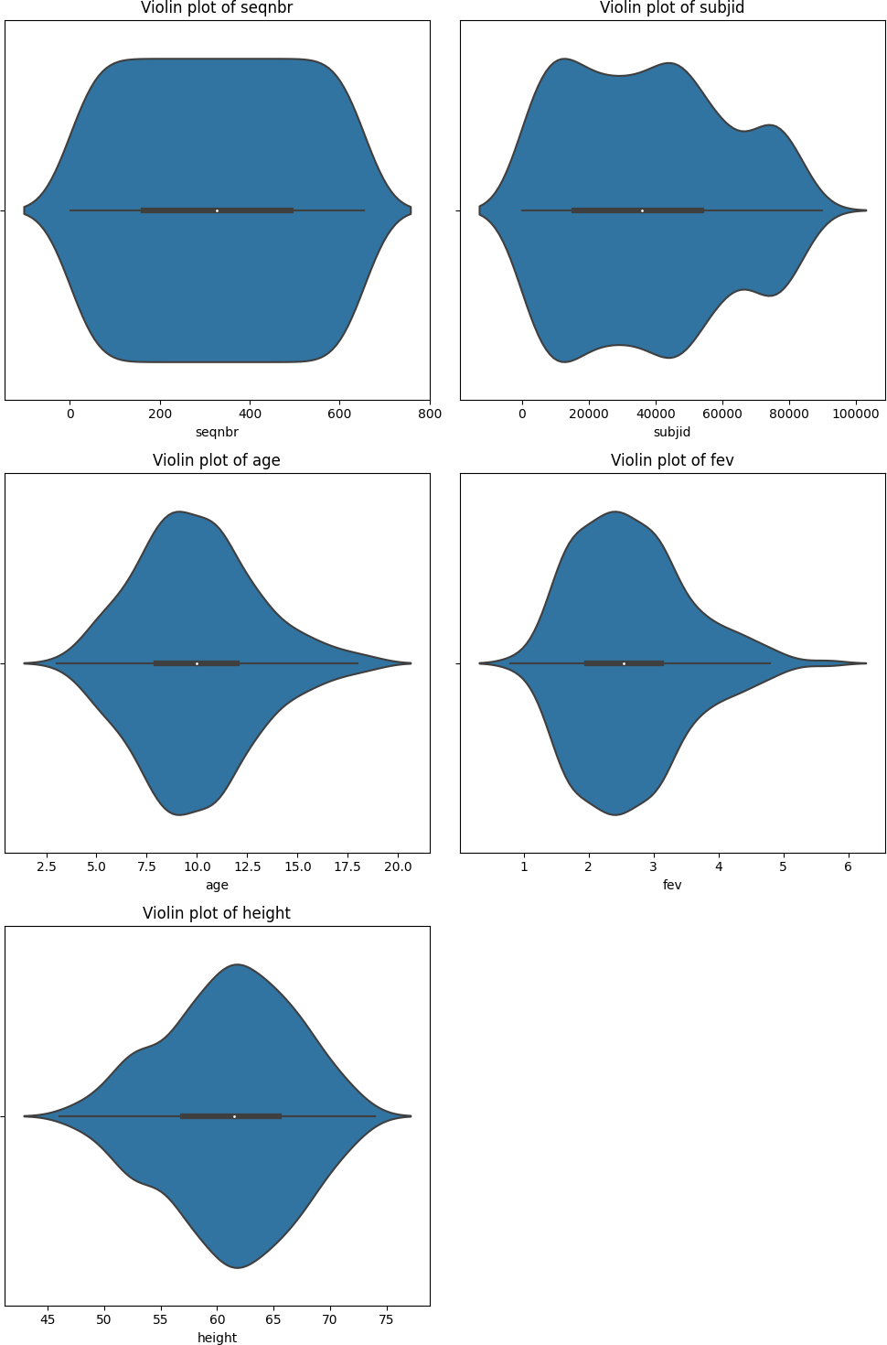

*# Obtener las columnas numéricas (excluyendo 'Outcome')*

numeric_columns = df.select_dtypes(include=['float64', 'int64']).columns

num_columns = len(numeric_columns) num_rows = (num_columns + 1) // 2

plt.figure(figsize=(10, 5*num_rows))

**for** i, column **in** enumerate(numeric_columns): plt.subplot(num_rows, 2, i+1) sns.kdeplot(data=df[column], fill=**True**) plt.title(f'KDE plot of **{**column**}**')

plt.tight_layout() plt.show()

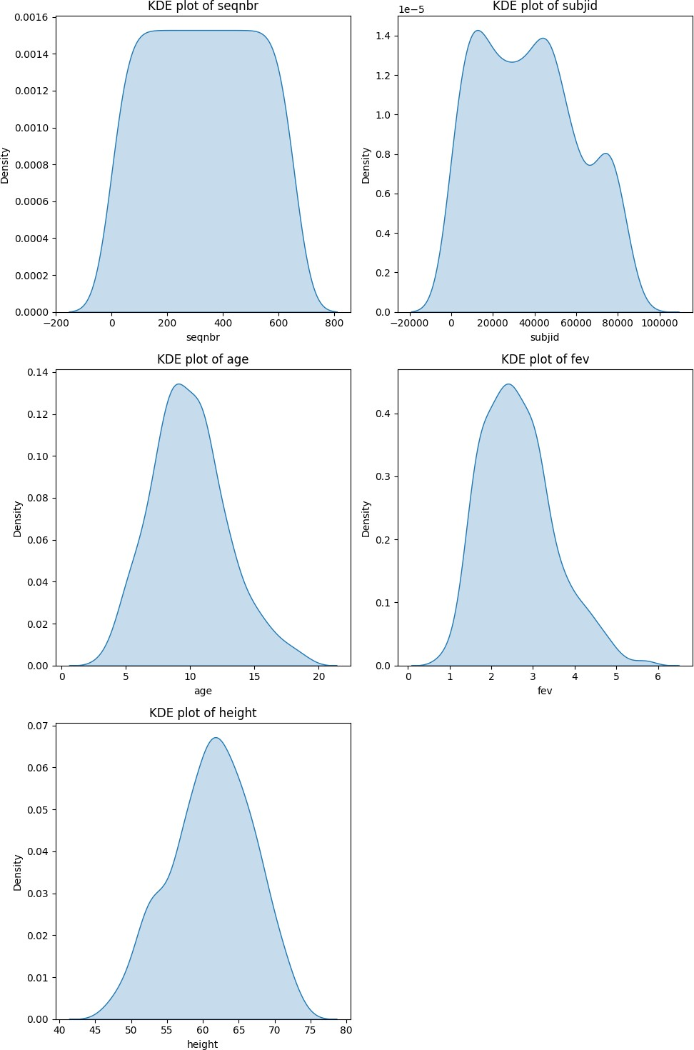

# Análisis de las distribuciones

La variable de edad tiene una distribución parecida a la normal, un poco sesgada a la derecha. La variable de height, también sigue una distribución parecida a la normal.

El fev tiene una distribución también parecida a la normal solo que sesgada un poco hacia la izquierda.

sns.violinplot(x='smoke',y='fev',data=df,palette='viridis')

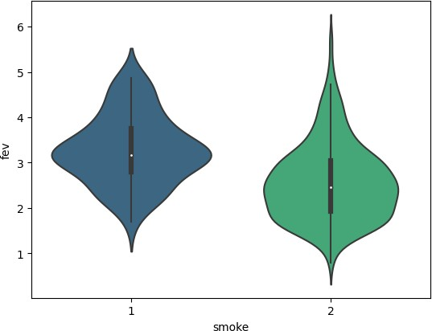

[ ]:

df.sex.value_counts()

Los niños fumadores por media parecen tener mayor valor de fev que los no fumadores, lo cual es sorprendente. No obstante, la lógica permite asumir que los que fuman tendrá una media en sui edad y por ende altura alta y como se identificó antes, a mayor altura mayor fev.

[ ]: 1 336

2 318

Name: sex, dtype: int64

[ ]:

dfa = df.loc[(df['sex'] == 1)]

dfb = df.loc[(df['sex'] == 2)]

print(dfa['age'].skew())

dfb['age'].skew()

0.43187404155906167

[ ]: 0.393637622154096 [ ]:

numeric_columns = df.select_dtypes(include=['float64', 'int64']).columns

num_columns = len(numeric_columns) num_rows = (num_columns + 1) // 2

plt.figure(figsize=(10, 5*num_rows))

**for** i, column **in** enumerate(numeric_columns): plt.subplot(num_rows, 2, i+1)

sns.kdeplot(data=df[df['sex']==1][column], label='sex=1', fill=**True**) sns.kdeplot(data=df[df['sex']==2][column], label='sex=2', fill=**True**) plt.title(f'KDE plot of **{**column**}** grouped by gender')

plt.legend()

plt.tight_layout() plt.show()

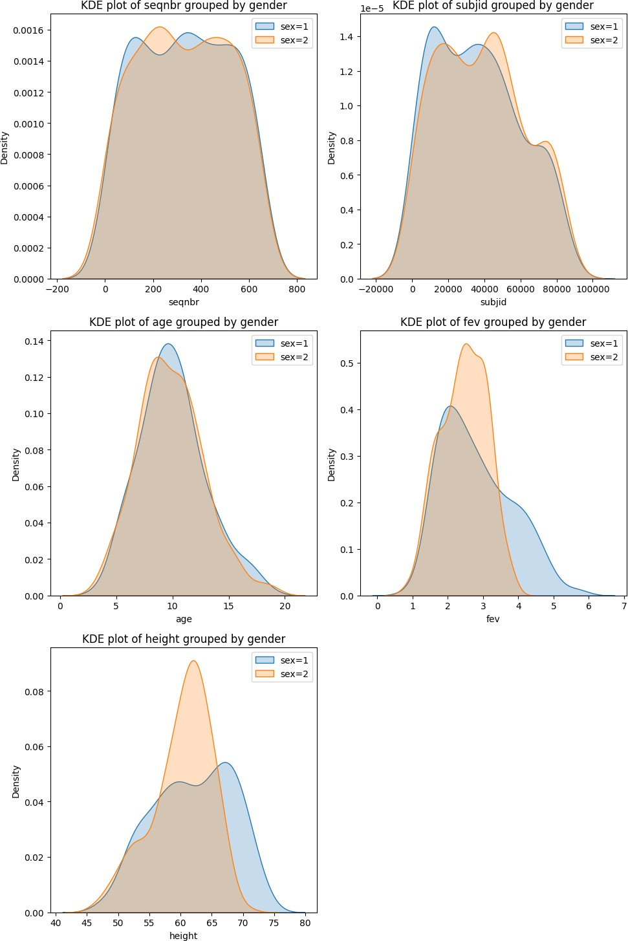

# Estudio Bivariante

* Edad vs Género: La edad de hombres y mujeres sigue un patrón de distribución parecido a una campana de Gauss. Sin embargo, se observan algunas diferencias entre ambos géneros. En el caso de los hombres, la moda está bien definida, mientras que, en el caso de las mujeres, hay dos puntos máximos, lo que indica una moda menos definida.
* FEV vs Género: El FEV en hombres muestra una mayor distribución en la cola derecha en comparación con las mujeres. Esto sugiere que en general, los hombres tienden a tener valores más altos de FEV que las mujeres. Además, la distribución de los datos en las mujeres es más uniforme y está más centrada, mientras que, en los hombres, la distribución está más extendida y asimétrica hacia la derecha.
* Tamaño vs Género: Se repite un patrón similar al de la gráfica anterior. En la distribución de tamaños de las mujeres, los valores están más centrados y agrupados, lo que indica menos variación. Por otro lado, en la distribución de tamaños de los hombres, se encuentra una mayor variación en los datos y una asimetría hacia la derecha. En la distribución de hombres, también se puede identificar una moda bien definida, que representa un valor más frecuente en la muestra.

corr = df.corr() corr.style.background_gradient(cmap='coolwarm').format(precision=3)

corr = df.corr()

<pandas.io.formats.style.Styler at 0x7f732869af50>

La variable objetivo fev está fuertemente correlacionada con la edad y la altura de las personas.

**def** cramers_v(var1, varObj):

**if not** var1.dtypes == 'category':

*#bins = min(5,var1.value_counts().count())*

var1 = pd.cut(var1, bins = 5)

**if not** varObj.dtypes == 'category': *#np.issubdtype(varObj, np.number): #bins = min(5,varObj.value_counts().count())*

varObj = pd.cut(varObj, bins = 5)

data = pd.crosstab(var1, varObj).values

vCramer = stats.contingency.association(data, method = 'cramer')

**return** vCramer

tablaCramer = pd.DataFrame(df.apply(**lambda** x:␣

↪cramers_v(x,df['fev'])),columns=['VCramer'])

px.bar(tablaCramer,x=tablaCramer.VCramer,title='Relaciones frente al FEV').

↪update_yaxes(categoryorder="total ascending")

**import statsmodels.api as sm**

X = df[['height', 'age','sex']] y = df['fev']

*# Agregar una constante a X para estimar el término de intercepción*

X = sm.add_constant(X)

*# Crear un modelo de regresión lineal*

model = sm.OLS(y, X)

*# Ajustar el modelo a los datos*

results = model.fit()

*# Generar el resumen de la regresión*

print(results.summary())

La variable del sexo también tiene un efecto significante con respecto a la variable objetivo-continua.

# 

# Aplicación de La Regresión Lineal

OLS Regression Results

|  |  |  |  |  |  |  |  |
| --- | --- | --- | --- | --- | --- | --- | --- |
| ============================================================================== | | | | | | | |
| Dep. Variable: | | fev | | R-squared: | | 0.775 | |
| Model: | | OLS | | Adj. R-squared: | | 0.774 | |
| Method: | | Least Squares | | F-statistic: | | 744.6 | |
| Date: | | Tue, 25 Jul 2023 | | Prob (F-statistic): | | 9.05e-210 | |
| Time: | | 04:30:06 | | Log-Likelihood: | | -346.99 | |
| No. Observations: | | 654 | | AIC: | | 702.0 | |
| Df Residuals: | | 650 | | BIC: | | 719.9 | |
| Df Model: | | 3 | |  | |  | |
| Covariance Type: | | nonrobust | |  | |  | |
| ============================================================================== | | | | | | | |
| coef std err | | | | t | P>|t| | [0.025 | 0.975] |
| const | -4.1263 | 0.242 | -17.058 | | 0.000 | -4.601 | -3.651 |
| height | 0.1046 | 0.005 | 21.986 | | 0.000 | 0.095 | 0.114 |
| age | 0.0614 | 0.009 | 6.766 | | 0.000 | 0.044 | 0.079 |
| sex | -0.1611 | 0.033 | -4.864 | | 0.000 | -0.226 | -0.096 |
| ==============================================================================  Omnibus: 23.453 Durbin-Watson: 1.636 | | | | | | | |
| Prob(Omnibus): | 0.000 | | | Jarque-Bera (JB): | | 47.454 | |
| Skew: | 0.189 | | | Prob(JB): | | 4.96e-11 | |
| Kurtosis: | 4.264 | | | Cond. No. | | 935. | |

# Interpretación de la regresión Lineal

Se obtuvo un coeficiente de Determinación arriba de 0.75, por lo que se puede decir que es un modelo aceptable.

El fev aumenta en 0.1046 unidades por cada aumento en un centímetro en la estatura del individuo.

El fev aumenta en 0.0614 unidades por cada año del individuo. Esto debe ser ya que la edad tiene alta correlación con la estatura y más en este estudio que se está trabajando con niños y adolescentes.

El fev disminuye en 0.1611 unidades en caso de ser mujer, también debe ser debido a que en esta muestra las mujeres eran más pequeñas que los hombres.

Todas las variables son significantes ya que se obtuvieron p valores menores que 0.05

plt.scatter(df['age'], df['fev']) plt.xlabel('Variable independiente (X)') plt.ylabel('Variable dependiente (y)')

plt.title('Gráfico de dispersión en Regresión Lineal') plt.show()

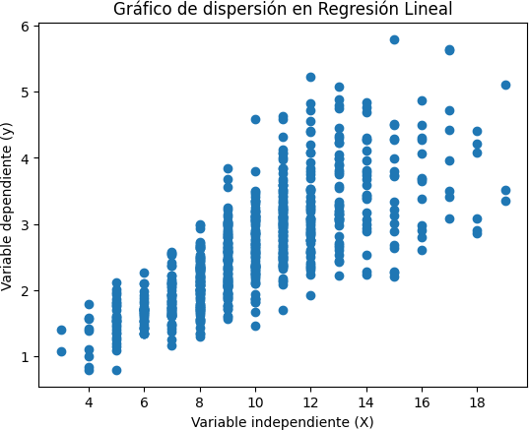

El FEV sigue una relación creciente con respecto a la edad.

plt.scatter(df['height'], df['fev']) plt.xlabel('Variable independiente (X)') plt.ylabel('Variable dependiente (y)') plt.title('Gráfico de dispersión en Regresión Lineal') plt.show()

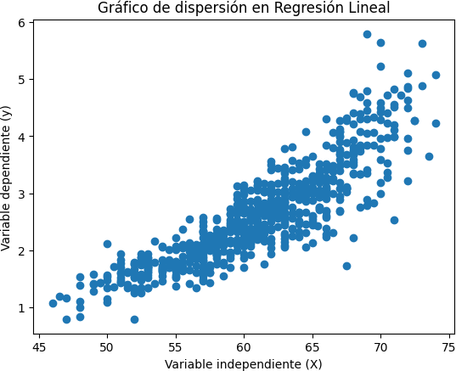El FEV tiene una relación creciente con respecto al tamaño en pulgadas

# 

# Vinos Rojo

# Contexto de la Base de Datos

Los dos conjuntos de datos están relacionados con variantes rojas y blancas del vino portugués “Vinho Verde”. Para más detalles, consulte la referencia. Debido a cuestiones de privacidad y logística, solo están disponibles las variables fisicoquímicas entradas y sensoriales salida, por ejemplo, no hay datos sobre tipos de uva, marca de vino, precio de venta del vino, etc.

**Objetivo de la Base de Datos**

Identificar qué características químicas influyen en la calidad de los vinos rojos. Comparar vinos de diferentes regiones para determinar si hay diferencias significativas en sus atributos. Construir modelos predictivos para estimar la calidad del vino basados en sus atributos químicos. Explorar las relaciones entre las diferentes variables y su impacto en la percepción sensorial del vino.

# Curiosidad:

Se quiere saber que variables afectan más la calidad de un vino

**import pandas as pd** *#libreria de lectura de doc, matemática etc...*

**import numpy as np** *#Librería de algebra, y clave del data Science*

**import seaborn as sns** *# Una de las muchas librerias para gráficos(con la que*␣

↪*tengo familiaridad)*

**import scipy.stats as stats** *#Liberia de estadística*

**from matplotlib import** pyplot **as** plt

**import plotly.express as px**

**import random**

*#import ydata_profiling*

*#Se agregarán más en cuanto avance el temario de clase*

df = pd.read_csv("/content/drive/MyDrive/EstadisticaProyecto/VinoRojo/

↪winequality-red.csv")

df.head()

|  |  |  |  |  |  |  |  |
| --- | --- | --- | --- | --- | --- | --- | --- |
| fixed | acidity | volatile | acidity | citric | acid residual | sugar | chlorides \ |
| 0 | 7.4 |  | 0.70 |  | 0.00 | 1.9 | 0.076 |
| 1 | 7.8 |  | 0.88 |  | 0.00 | 2.6 | 0.098 |
| 2 | 7.8 |  | 0.76 |  | 0.04 | 2.3 | 0.092 |
| 3 | 11.2 |  | 0.28 |  | 0.56 | 1.9 | 0.075 |

[5]:

*#limites del dataset son [0,1599]*

tam_muestra = 560

vinos = df.sample(n=tam_muestra, random_state=42) *#es una muestra aleatoria de*␣

↪*560 registros*

4 7.4 0.70 0.00 1.9 0.076

free sulfur dioxide total sulfur dioxide density pH sulphates \

|  |  |  |  |  |  |
| --- | --- | --- | --- | --- | --- |
| 0 | 11.0 | | 34.0 0.9978 | 3.51 | 0.56 |
| 1 | 25.0 | | 67.0 0.9968 | 3.20 | 0.68 |
| 2 | 15.0 | | 54.0 0.9970 | 3.26 | 0.65 |
| 3 | 17.0 | | 60.0 0.9980 | 3.16 | 0.58 |
| 4 | 11.0 | | 34.0 0.9978 | 3.51 | 0.56 |
| alcohol quality | | |  |  |  |
| 0 | 9.4 | 5 | | | |
| 1 | 9.8 | 5 | | | |
| 2 | 9.8 | 5 | | | |
| 3 | 9.8 | 6 | | | |
| 4 | 9.4 | 5 | | | |

# Descripción de las variabes del DataSe

# 3 Descripción de las variables del DataSet

**Variables Numéricas**

Fixed acidity (Acidez fija): Se refiere a la cantidad de ácido tartárico presente en el vino. Este ácido puede afectar la sensación de acidez en la boca y desempeñar un papel en el equilibrio general del vino.

Volatile acidity (Acidez volátil): Indica la cantidad de ácidos volátiles, como el ácido acético, en el vino. Altos niveles de acidez volátil pueden resultar en un aroma desagradable a vinagre.

Citric acid (Ácido cítrico): Es el ácido cítrico presente en el vino. A menudo, se encuentra en pequeñas cantidades y puede proporcionar una sensación de frescura o acidez.

Residual sugar (Azúcar residual): Hace referencia a la cantidad de azúcar que queda después de que la fermentación ha convertido la mayor parte del azúcar en alcohol. El azúcar residual puede influir en el sabor y el dulzor percibido del vino.

Chlorides (Cloruros): Se refiere a la concentración de iones de cloruro en el vino. Los cloruros en niveles adecuados pueden contribuir al equilibrio y la complejidad del vino, pero en exceso pueden tener un sabor salado.

Free sulfur dioxide (Dióxido de azufre libre): Indica la cantidad de dióxido de azufre (SO2) libre en el vino. El dióxido de azufre tiene propiedades antioxidantes y antimicrobianas, y su presencia puede ayudar a preservar el vino.

Total sulfur dioxide (Dióxido de azufre total): Representa tanto el dióxido de azufre libre como el dióxido de azufre combinado con otras sustancias en el vino. Nuevamente, el dióxido de azufre se utiliza para preservar el vino y prevenir la oxidación.

Density (Densidad): Es la densidad del vino en relación con el agua. La densidad puede influir ena textura y la sensación en boca del vino.

pH: Indica el nivel de acidez o alcalinidad del vino en una escala numérica. Los vinos con un pH bajo son más ácidos, mientras que los vinos con un pH alto son más alcalinos.

Sulphates (Sulfatos): Se refiere a la concentración de sulfatos en el vino. Los sulfatos también actúan como conservantes y pueden contribuir al aroma y la estabilidad del vino.

Alcohol: Es el porcentaje de contenido alcohólico en el vino. El nivel de alcohol puede influir en el cuerpo, la sensación en boca y el equilibrio general del vino.

#Variables Categóricas Quality (Calidad): Es una variable que indica la calidad del vino, general- mente en una escala numérica o de clasificación. El valor de esta variable puede ser subjetivo y depende de los criterios de evaluación utilizados.

vinos.nunique()

[6]:

|  |  |  |
| --- | --- | --- |
|  | fixed acidity |  |
|  | volatile acidity | 112 |
|  | citric acid | 71 |
|  | residual sugar | 59 |
|  | chlorides | 106 |
|  | free sulfur dioxide | 52 |
|  | total sulfur dioxide | 121 |
|  | density | 248 |
|  | pH | 78 |
|  | sulphates | 75 |
|  | alcohol | 50 |
|  | quality | 6 |
|  | dtype: int64 |  |

vinos.describe()

[7]:

|  |  |  |  |  |  |  |
| --- | --- | --- | --- | --- | --- | --- |
|  |  | fixed acidity | volatile acidity | citric acid | residual sugar \ | |
|  | count | 560.000000 | 560.000000 | 560.000000 | 560.000000 | |
|  | mean | 8.384107 | 0.519116 | 0.273786 | 2.516607 | |
|  | std | 1.830681 | 0.182583 | 0.193873 | 1.382180 | |
|  | min | 5.000000 | 0.120000 | 0.000000 | 1.200000 | |
|  | 25% | 7.100000 | 0.390000 | 0.100000 | 1.900000 | |
|  | 50% | 7.900000 | 0.520000 | 0.260000 | 2.200000 | |
|  | 75% | 9.500000 | 0.630000 | 0.420000 | 2.600000 | |
|  | max | 15.500000 | 1.580000 | 0.790000 | 15.400000 | |
|  |  | chlorides free sulfur dioxide | | total sulfur | dioxide density | |
| count | | 560.000000 | 560.000000 | 560.000000 | | 560.000000 |
| mean | | 0.087977 | 15.683929 | 45.632143 | | 0.996723 |
| std | | 0.048853 | 10.779922 | 32.645703 | | 0.001966 |
| min | | 0.039000 | 1.000000 | 6.000000 | | 0.990800 |
| 25% | | 0.069750 | 7.000000 | 21.000000 | | 0.995500 |
| 50% | | 0.079000 | 13.000000 | 36.500000 | | 0.996620 |

\

|  |  |  |  |  |  |
| --- | --- | --- | --- | --- | --- |
| 75% | 0.090000 | 22.000000 | | 60.250000 | 0.997900 |
| max | 0.464000 | 72.000000 | | 278.000000 | 1.003690 |
|  | pH | sulphates | alcohol | quality | |
| count | 560.000000 | 560.000000 | 560.000000 | 560.000000 | |
| mean | 3.303232 | 0.657036 | 10.417232 | 5.657143 | |
| std | 0.153684 | 0.160892 | 1.067156 | 0.809350 | |
| min | 2.860000 | 0.330000 | 8.400000 | 3.000000 | |
| 25% | 3.200000 | 0.550000 | 9.500000 | 5.000000 | |
| 50% | 3.310000 | 0.620000 | 10.100000 | 6.000000 | |
| 75% | 3.400000 | 0.740000 | 11.200000 | 6.000000 | |
| max | 4.010000 | 1.950000 | 14.000000 | 8.000000 | |

[8]:

factor = list(vinos.loc[:,vinos.nunique() < 10]); vinos[factor] = vinos[factor].astype('category') vinos.info()

# Column Non-Null Count Dtype

|  |  |  |  |  |
| --- | --- | --- | --- | --- |
| 0 fixed acidity | 560 | non-null |  | float64 |
| 1 volatile acidity | 560 | non-null |  | float64 |
| 2 citric acid | 560 | non-null |  | float64 |
| 3 residual sugar | 560 | non-null |  | float64 |
| 4 chlorides | 560 | non-null |  | float64 |
| 5 free sulfur dioxide | 560 | non-null |  | float64 |
| 6 total sulfur dioxide | 560 | non-null |  | float64 |
| 7 density | 560 | non-null |  | float64 |
| 8 pH | 560 | non-null |  | float64 |
| 9 sulphates | 560 | non-null |  | float64 |
| 10 alcohol | 560 | non-null |  | float64 |
| 11 quality | 560 | non-null |  | category |

# Descripción del Análisis

Escogí este conjunto de datos ya que tenía curiosidad por saber que atributos son los que más afectan al sabor/calidad de un vino.

*#ydata_profiling.ProfileReport(vinos)*

[10]:

vinos.hist(edgecolor='black',figsize=(15,15)) plt.show()

# Análisis de las Distribuciones de las Variables del Dataset

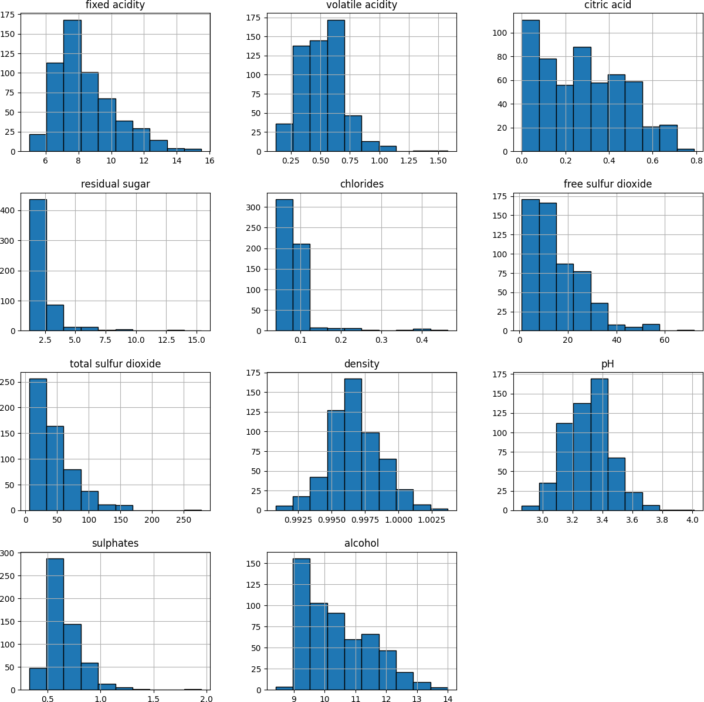

[11]:

*# Obtener las columnas numéricas (excluyendo 'Outcome')*

numeric_columns = vinos.select_dtypes(include=['float64', 'int64']).columns

num_columns = len(numeric_columns) num_rows = (num_columns + 1) // 2

plt.figure(figsize=(10, 5*num_rows))

**for** i, column **in** enumerate(numeric_columns): plt.subplot(num_rows, 2, i+1) sns.violinplot(x=vinos[column]) plt.title(f'Violin plot of **{**column**}**')

plt.tight_layout() plt.show()

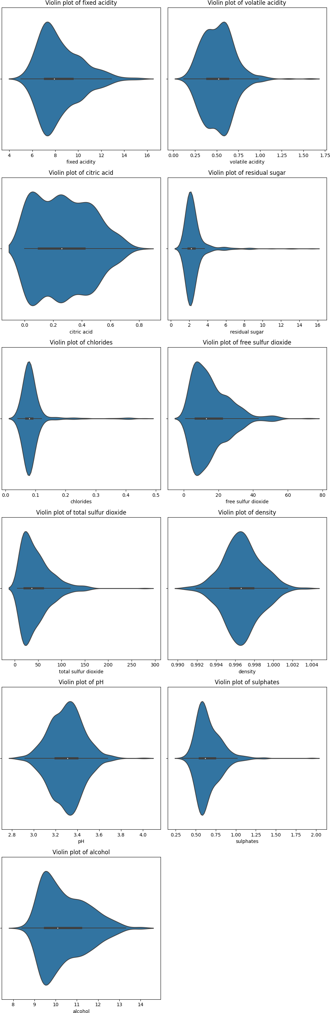

7

[12]:

vinos.quality.value_counts()

# Análisis Univariante

[12]: 5 233

6 225

7 73

4 20

8 7

3 2

Name: quality, dtype: int64

[13]:

vinos['quality'] = vinos['quality'].apply(**lambda** x: 1 **if** x >= 6 **else** 0) vinos.quality.value_counts()

[13]: 1 305

0 255

Name: quality, dtype: int64

[14]:

*# Obtener las columnas numéricas (excluyendo 'Outcome')*

numeric_columns = vinos.select_dtypes(include=['float64', 'int64']).columns

num_columns = len(numeric_columns) num_rows = (num_columns + 1) // 2

plt.figure(figsize=(10, 5*num_rows))

**for** i, column **in** enumerate(numeric_columns): plt.subplot(num_rows, 2, i+1) sns.kdeplot(data=vinos[column], fill=**True**) plt.title(f'KDE plot of **{**column**}**')

plt.tight_layout() plt.show()

8

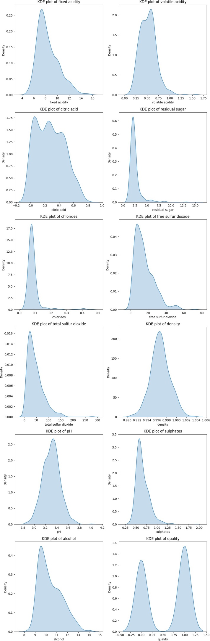

9

[15]:

*# Obtener las columnas numéricas (excluyendo 'Outcome')*

numeric_columns = vinos.select_dtypes(include=['float64', 'int64']).columns

*#vinos['quality'] = vinos['quality'].apply(lambda x: 1 if x >= 6 else 0)*

num_columns = len(numeric_columns) num_rows = (num_columns + 1) // 2

plt.figure(figsize=(10, 5*num_rows))

**for** i, column **in** enumerate(numeric_columns): plt.subplot(num_rows, 2, i+1) sns.violinplot(data=vinos, x='quality', y=column)

plt.title(f'Violin plot of **{**column**}** grouped by Calidad')

plt.tight_layout() plt.show()

10

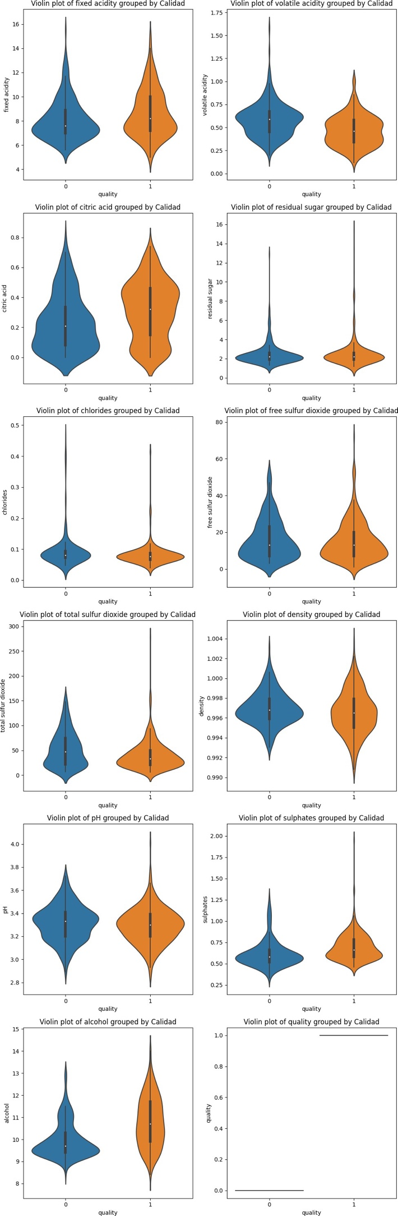

11

[16]:

numeric_columns = vinos.select_dtypes(include=['float64', 'int64']).columns

num_columns = len(numeric_columns) num_rows = (num_columns + 1) // 2

plt.figure(figsize=(10, 5*num_rows))

**for** i, column **in** enumerate(numeric_columns): plt.subplot(num_rows, 2, i+1)

sns.kdeplot(data=vinos[vinos['quality']==0][column], label='quality=0',␣

↪fill=**True**)

sns.kdeplot(data=vinos[vinos['quality']==1][column], label='quality=1',␣

↪fill=**True**)

plt.title(f'KDE plot of **{**column**}** grouped by Outcome') plt.legend()

plt.tight_layout() plt.show()

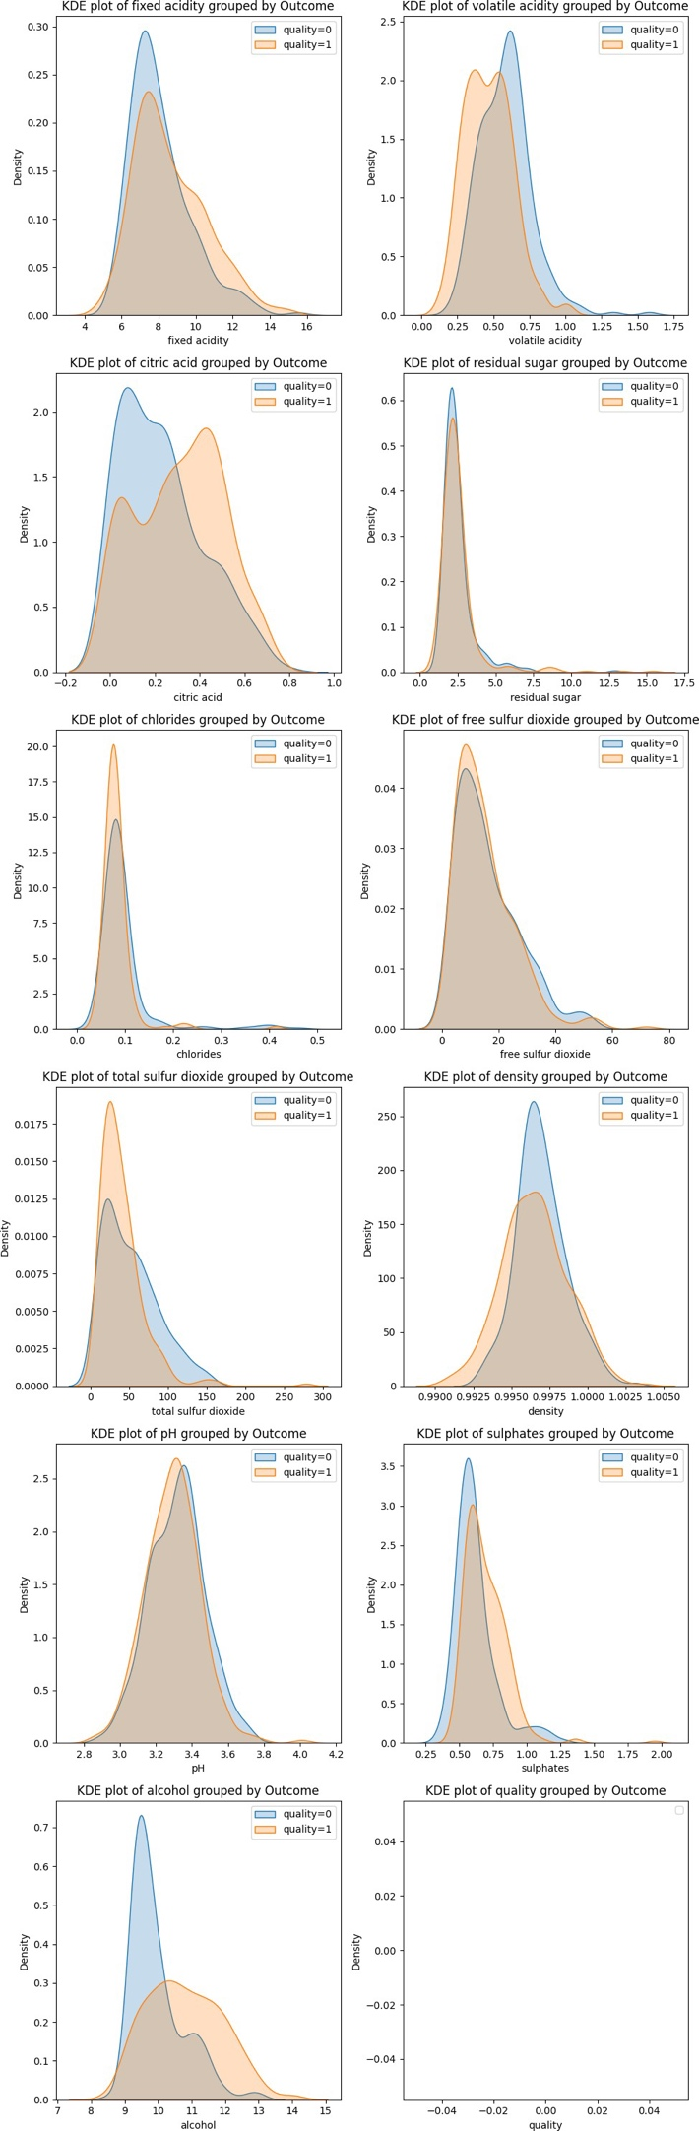

[17]:

correlation_matrix = vinos.corr() *# Calcula la matriz de correlación*

plt.figure(figsize=(10, 8))

*# Generar el mapa de calor utilizando Seaborn*

sns.heatmap(correlation_matrix, annot=**True**, cmap='coolwarm')

*# Personalizar el mapa de calor* plt.title('Mapa de Calor de Correlación') plt.xlabel('Variables') plt.ylabel('Variables')

*# Mostrar el mapa de calor*

plt.show()

# Interpretación del Análisis Bivariado

* Para la acidez Fija vs Calidad de Vinos: El gráfico KDE y el “violínplot” nos muestran que siguen distribuciones similares. Sin embargo, los vinos de buena calidad tienen mayor frecuencia en el rango de 10 a 12.5 en el nivel de acidez fija, mientras que los vinos de mala calidad tienden a tener una frecuencia más alta en los niveles de [6, 9] en acidez fija.
* Para la acidez volátil vs Calidad de Vinos: Los vinos de mala calidad tienen una moda definida en 0.73, mientras que los vinos de buena calidad muestran dos puntos máximos. Esto sugiere que la agrupación de las categorías de calidad de vinos 6, 7 y 8 puede estar afectando, ya que dos puntos máximos indican una muestra bimodal. Ambas gráficas tienen una distribución similar a la normal.
* Para los cloruros vs Calidad de Vinos: Ambas distribuciones son similares, la única diferencia es que hay una moda más definida en los vinos de alta calidad debido a que hay más datos que en los vinos de mala calidad. Ambas distribuciones tienen una forma similar a la distribución normal.
* Para el alcohol vs Calidad de Vinos: La moda de la distribución de los vinos de mala calidad está definida entre [9, 10], mientras que la distribución de los vinos de alta calidad sigue una forma similar a la campana de Gauss, donde los datos se centran en el medio de la distribución. A diferencia del grupo de vinos de alta calidad, los vinos de mala calidad raramente superan el 12 % de contenido alcohólico.

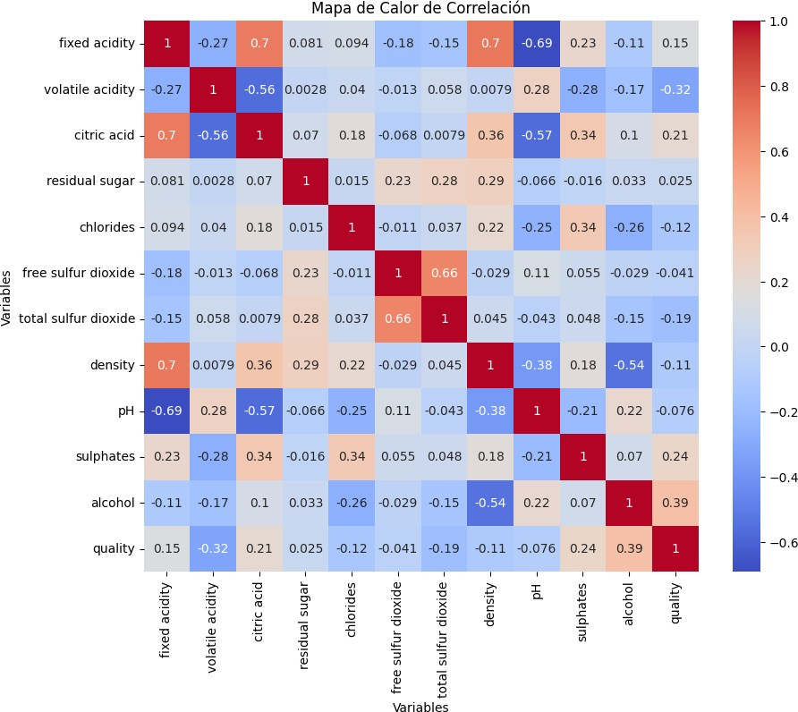

*# Eliminar variable objetivo continua*

varObj = vinos['quality']

imputvinos = vinos.drop(['quality'],axis=1)

imputvinos['aleatorio'] = np.random.uniform(0,1,size=imputvinos.shape[0]) imputvinos['aleatorio2'] = np.random.uniform(0,1,size=imputvinos.shape[0])

[18]:

# Análisis de las Correlaciones entre las variables

Se realizo un mapa de calor que nos permite observar que tan correlacionadas están las variables entre sí. Debido a que la variable que queremos predecir es QUALITY y es categórica, no nos ayudará ya que las variables categóricas no tienen coeficiente de correlación, por lo que como solución a este problema planteamos usar el coeficiente de Cramer para encontrar los efectos más importantes con respecto a la variable objetivo.

Este mapa de calor si nos puede ayudar para estudiar el tipo de relación que existe entre las variables independientes y realizar historiogramas más adelante en el estudio.

vinos['quality'].value_counts()

[18]: 1 305

0 255

Name: quality, dtype: int64

* 1. : **def** cramers_v(var1, varObj):

**if not** var1.dtypes == 'category':

*#bins = min(5,var1.value_counts().count())*

var1 = pd.cut(var1, bins = 5)

**if not** varObj.dtypes == 'category': *#np.issubdtype(varObj, np.number): #bins = min(5,varObj.value_counts().count())*

varObj = pd.cut(varObj, bins = 5)

data = pd.crosstab(var1, varObj).values

vCramer = stats.contingency.association(data, method = 'cramer')

**return** vCramer

*# Aplicar la función al input completo contra la objetivo*

tablaCramer = pd.DataFrame(imputvinos.apply(**lambda** x:␣

cramers_v(x,varObj)),columns=['VCramer'])

px.bar(tablaCramer,x=tablaCramer.VCramer,title='Relaciones frente a la calidad␣

de los Vinos').update_yaxes(categoryorder="total ascending")

*#Este gráfico nos dice que variables tienen más importancia y más relevancia*␣

*frente a la variable objetivo,*

*#esto quiere decir que entre mayor puntuacion se tenga en estas variables, #mayor probabilidad de que el cliente haya dicho que está satisfecho y lo mismo* *en caso contrario.*

*#USAR ESTA EN CASO DE UN DATASET CON MUCHAS VARIABLES*

*#cramertop7 = tablaCramer.VCramer.sort_values(ascending=False)[:12] #cramertop7 = pd.DataFrame(cramertop7,columns=['VCramer']) #px.bar(cramertop7,x=cramertop7.VCramer,title='Relaciones frente a*␣

*Satisfacción').update_yaxes(categoryorder="total ascending").show()*

[20]:

**from optbinning import** ContinuousOptimalBinning

*# Crear el objeto ContinuousOptimalBinning para la variable 'acidez volátil'*

optb_acidez_volatil = ContinuousOptimalBinning(name='acidez_volatil',␣

↪dtype='numerical', max_n_bins=4)

*# Ajustar el binning óptimo utilizando los datos de 'acidez volátil' y la*␣

↪*variable objetivo*

optb_acidez_volatil.fit(vinos['volatile acidity'].values, vinos['quality'].

↪values)

* 1. : ContinuousOptimalBinning(max_n_bins=4, name='acidez_volatil')

[21]:

volacid_transform_bins = optb_acidez_volatil.transform(vinos['volatile␣

↪acidity'].values, metric="bins") vinos['vol_rec'] = volacid_transform_bins

[22]:

vinos['vol_rec'].value_counts()

|  |  |  |
| --- | --- | --- |
| [22]: | [0.32, 0.71) | 415 |
|  | [0.71, inf) | 66 |
|  | (-inf, 0.28) | 41 |
|  | [0.28, 0.32) | 38 |
|  | Name: vol_rec, | dtype: int64 |

[23]:

*# Supongamos que 'vol_rec' es la columna que contiene las categorías a renombrar # y queremos mapear las categorías a los números del 0 al 4*

mapping = {

'[0.32, 0.71)': 0,

'[0.71, inf)': 1,

'(-inf, 0.28)': 2,

'[0.28, 0.32)': 3

}

vinos['vol_rec'] = vinos['vol_rec'].replace(mapping) vinos['vol_rec'].value_counts()

[23]: 0 415

1 66

2 41

3 38

Name: vol_rec, dtype: int64

[24]:

plt.figure(figsize=(8, 4))

plt.title('Historiograma de Frecuencia de Vinos Buenos segun su categoría en␣

↪ácido volátil')

vinosbuenoCat0 = len(vinos.loc[(vinos['quality'] == 1) & (vinos['vol_rec'] ==␣

↪0)])

vinosbuenoCat1 = len(vinos.loc[(vinos['quality'] == 1) & (vinos['vol_rec'] ==␣

↪1)])

vinosbuenoCat2 = len(vinos.loc[(vinos['quality'] == 1) & (vinos['vol_rec'] ==␣

↪2)])

vinosbuenoCat3 = len(vinos.loc[(vinos['quality'] == 1) & (vinos['vol_rec'] ==␣

↪3)])

total = 415 + 66 + 41 + 38

plt.bar(['Cat #0', 'Cat #1', 'Cat #2', 'Cat #3'], [vinosbuenoCat0,␣

↪vinosbuenoCat1, vinosbuenoCat2, vinosbuenoCat3], color=['#4682B4',␣

↪'#ADD8E6'])

**for** i, v **in** enumerate([vinosbuenoCat0, vinosbuenoCat1, vinosbuenoCat2,␣

↪vinosbuenoCat3]):

plt.text(i, v/total, str(v), color='black', ha='center', va='bottom')

plt.xlabel('Categoría según el nivel del ácido volátil') plt.ylabel('Cantidad')

plt.xticks(fontsize=12) plt.yticks(fontsize=12)

plt.show()

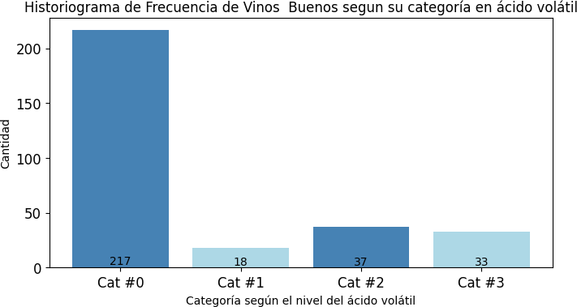

[25]:

|  |  |  |  |  |  |  |  |
| --- | --- | --- | --- | --- | --- | --- | --- |
| plt.figure(figsize=(8, 4))  plt.title('Historiograma de Frecuencia de Vinos Malos según su categoría en␣  ↪ácido volátil') | | | | | | | |
| vinosmaloCat0 | = | len(vinos.loc[(vinos['quality'] | == | 0) | & | (vinos['vol_rec'] | ==␣ |
| ↪0)])  vinosmaloCat1 | = | len(vinos.loc[(vinos['quality'] | == | 0) | & | (vinos['vol_rec'] | ==␣ |
| ↪1)])  vinosmaloCat2 | = | len(vinos.loc[(vinos['quality'] | == | 0) | & | (vinos['vol_rec'] | ==␣ |
| ↪2)])  vinosmaloCat3 | = | len(vinos.loc[(vinos['quality'] | == | 0) | & | (vinos['vol_rec'] | ==␣ |
| ↪3)]) |  |  |  |  |  |  |  |
| total = 415 + 66 + 41 + 38  plt.bar(['Cat #0', 'Cat #1', 'Cat #2', 'Cat #3'], [vinosmaloCat0,␣  ↪vinosmaloCat1, vinosmaloCat2, vinosmaloCat3], color=['#4682B4', '#ADD8E6'])  **for** i, v **in** enumerate([vinosmaloCat0, vinosmaloCat1, vinosmaloCat2,␣  ↪vinosmaloCat3]):  plt.text(i, v/total, str(v), color='black', ha='center', va='bottom')  plt.xlabel('Categoría según el nivel del ácido volátil') plt.ylabel('Cantidad')  plt.xticks(fontsize=12) plt.yticks(fontsize=12)  plt.show() | | | | | | | |

# Análisis

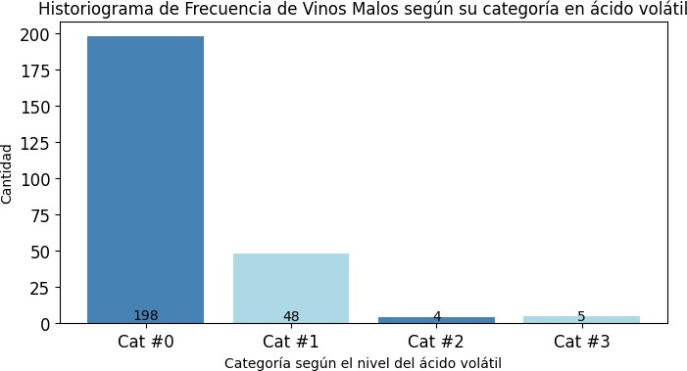

[26]:

**from optbinning import** ContinuousOptimalBinning

*# Crear el objeto ContinuousOptimalBinning para la variable 'acidez volátil'*

optb_alcohol = ContinuousOptimalBinning(name='alcohol', dtype='numerical',␣

↪max_n_bins=4)

*# Ajustar el binning óptimo utilizando los datos de 'acidez volátil' y la*␣

↪*variable objetivo*

optb_alcohol.fit(vinos['alcohol'].values, vinos['quality'].values)

alcohol_transform_bins = optb_alcohol.transform(vinos['alcohol'].values,␣

↪metric="bins")

vinos['alcohol_rec'] = alcohol_transform_bins

[27]:

vinos['alcohol_rec'].value_counts()

|  |  |
| --- | --- |
| [27]: [9.85, 11.85) | 274 |
| (-inf, 9.65) | 178 |
| [11.85, inf) | 65 |
| [9.65, 9.85) | 43 |

Name: alcohol_rec, dtype: int64

[28]:

mapping = {

'[9.85, 11.85)': 0,

'(-inf, 9.65)': 1,

'[11.85, inf)': 2,

'[9.65, 9.85)': 3

}

vinos['alcohol_rec'] = vinos['alcohol_rec'].replace(mapping) vinos['alcohol_rec'].value_counts()

[28]: 0 274

1 178

2 65

3 43

Name: alcohol_rec, dtype: int64

[29]:

|  |  |  |  |  |  |  |
| --- | --- | --- | --- | --- | --- | --- |
| plt.figure(figsize=(8, 4))  plt.title('Historiograma de Frecuencia de Vinos Buenos segun su categoría en␣  ↪alcohol') | | | | | | |
| vinosbuenoAlc0 | = | len(vinos.loc[(vinos['quality'] | == | 1) | & | (vinos['alcohol_rec']␣ |
| ↪== 0)]) |  |  |  |  |  |  |
| vinosbuenoAlc1 | = | len(vinos.loc[(vinos['quality'] | == | 1) | & | (vinos['alcohol_rec']␣ |
| ↪== 1)]) |  |  |  |  |  |  |
| vinosbuenoAlc2 | = | len(vinos.loc[(vinos['quality'] | == | 1) | & | (vinos['alcohol_rec']␣ |
| ↪== 2)]) |  |  |  |  |  |  |
| vinosbuenoAlc3 | = | len(vinos.loc[(vinos['quality'] | == | 1) | & | (vinos['alcohol_rec']␣ |
| ↪== 3)]) |  |  |  |  |  |  |
| total = 415 + 66 + 41 + 38  plt.bar(['Cat #0', 'Cat #1', 'Cat #2', 'Cat #3'], [vinosbuenoAlc0,␣  ↪vinosbuenoAlc1, vinosbuenoAlc2, vinosbuenoAlc3], color=['#4682B4',␣  ↪'#ADD8E6'])  **for** i, v **in** enumerate([vinosbuenoAlc0, vinosbuenoAlc1, vinosbuenoAlc2,␣  ↪vinosbuenoAlc3]):  plt.text(i, v/total, str(v), color='black', ha='center', va='bottom')  plt.xlabel('Categoría de nivel de alcohol') plt.ylabel('Cantidad') plt.xticks(fontsize=12) plt.yticks(fontsize=12)  plt.show() | | | | | | |

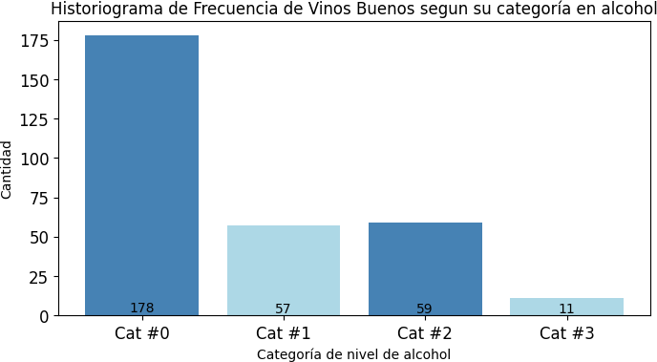

[30]:

|  |  |  |  |  |  |  |
| --- | --- | --- | --- | --- | --- | --- |
| plt.figure(figsize=(8, 4))  plt.title('Historiograma de Frecuencia de Vinos Malos segun su categoría en␣  ↪alcohol') | | | | | | |
| vinosmaloAlc0 | = | len(vinos.loc[(vinos['quality'] | == | 0) | & | (vinos['alcohol_rec']␣ |
| ↪== 0)])  vinosmaloAlc1 | = | len(vinos.loc[(vinos['quality'] | == | 0) | & | (vinos['alcohol_rec']␣ |
| ↪== 1)])  vinosmaloAlc2 | = | len(vinos.loc[(vinos['quality'] | == | 0) | & | (vinos['alcohol_rec']␣ |
| ↪== 2)])  vinosmaloAlc3 | = | len(vinos.loc[(vinos['quality'] | == | 0) | & | (vinos['alcohol_rec']␣ |
| ↪== 3)]) |  |  |  |  |  |  |
| total = 415 + 66 + 41 + 38  plt.bar(['Cat #0', 'Cat #1', 'Cat #2', 'Cat #3'], [vinosmaloAlc0,␣  ↪vinosmaloAlc1, vinosmaloAlc2, vinosmaloAlc3], color=['#4682B4', '#ADD8E6'])  **for** i, v **in** enumerate([vinosmaloAlc0, vinosmaloAlc1, vinosmaloAlc2,␣  ↪vinosmaloAlc3]):  plt.text(i, v/total, str(v), color='black', ha='center', va='bottom')  plt.xlabel('Categoría del nivel de Alcohol') plt.ylabel('Cantidad') plt.xticks(fontsize=12) plt.yticks(fontsize=12) | | | | | | |

plt.show()

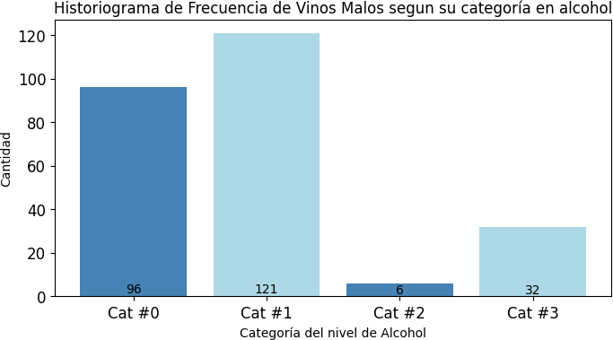

[31]:

optb_sulph = ContinuousOptimalBinning(name='sulphates', dtype='numerical',␣

↪max_n_bins=4)

*# Ajustar el binning óptimo utilizando los datos de 'acidez volátil' y la*␣

↪*variable objetivo*

optb_sulph.fit(vinos['sulphates'].values, vinos['quality'].values)

optb_sulph_transform_bins = optb_sulph.transform(vinos['sulphates'].values,␣

↪metric="bins")

vinos['sulph_rec'] = optb_sulph_transform_bins

vinos['sulph_rec'].value_counts()

[31]: [0.52, inf) 471

(-inf, 0.47) 32

[0.50, 0.52) 29

[0.47, 0.50) 28

Name: sulph_rec, dtype: int64

[32]:

mapping = {

'[0.52, inf)': 0,

'(-inf, 0.47)': 1,

'[0.50, 0.52)': 2,

'[0.47, 0.50)': 3

}

vinos['sulph_rec'] = vinos['sulph_rec'].replace(mapping) vinos['sulph_rec'].value_counts()

[32]: 0 471

1 32

2 29

3 28

Name: sulph_rec, dtype: int64

[33]:

|  |  |  |  |  |  |  |
| --- | --- | --- | --- | --- | --- | --- |
| plt.figure(figsize=(8, 4))  plt.title('Historiograma de Frecuencia de Vinos Buenos según su categoría en␣  ↪Sulfatos') | | | | | | |
| vinosbuenoSulph0 | = | len(vinos.loc[(vinos['quality'] | == | 1) | & | (vinos['sulph_rec']␣ |
| ↪== 0)]) |  |  |  |  |  |  |
| vinosbuenoSulph1 | = | len(vinos.loc[(vinos['quality'] | == | 1) | & | (vinos['sulph_rec']␣ |
| ↪== 1)]) |  |  |  |  |  |  |
| vinosbuenoSulph2 | = | len(vinos.loc[(vinos['quality'] | == | 1) | & | (vinos['sulph_rec']␣ |
| ↪== 2)]) |  |  |  |  |  |  |
| vinosbuenoSulph3 | = | len(vinos.loc[(vinos['quality'] | == | 1) | & | (vinos['sulph_rec']␣ |
| ↪== 3)]) |  |  |  |  |  |  |
| total = 415 + 66 + 41 + 38  plt.bar(['Cat #0', 'Cat #1', 'Cat #2', 'Cat #3'], [vinosbuenoSulph0,␣  ↪vinosbuenoSulph1, vinosbuenoSulph2, vinosbuenoSulph3], color=['#4682B4',␣  ↪'#ADD8E6'])  **for** i, v **in** enumerate([vinosbuenoSulph0, vinosbuenoSulph1, vinosbuenoSulph2,␣  ↪vinosbuenoSulph3]):  plt.text(i, v/total, str(v), color='black', ha='center', va='bottom')  plt.xlabel('Categoría según la cantidad de sulfatos') plt.ylabel('Cantidad')  plt.xticks(fontsize=12) plt.yticks(fontsize=12)  plt.show() | | | | | | |

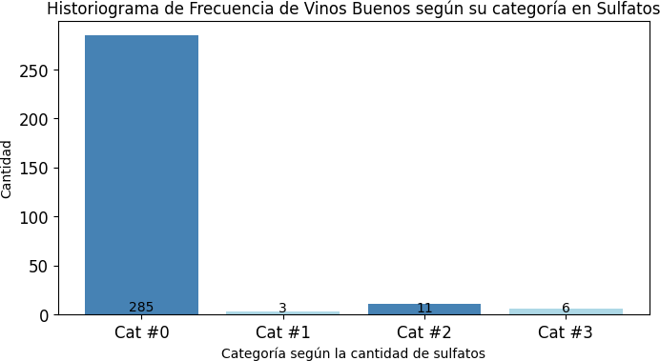

[34]:

|  |  |  |  |  |  |  |
| --- | --- | --- | --- | --- | --- | --- |
| plt.figure(figsize=(8, 4))  plt.title('Historiograma de Frecuencia de Vinos Malos según su categoría en␣  ↪Sulfatos') | | | | | | |
| vinosmaloSulph0 | = | len(vinos.loc[(vinos['quality'] | == | 0) | & | (vinos['sulph_rec']␣ |
| ↪== 0)]) |  |  |  |  |  |  |
| vinosmaloSulph1 | = | len(vinos.loc[(vinos['quality'] | == | 0) | & | (vinos['sulph_rec']␣ |
| ↪== 1)]) |  |  |  |  |  |  |
| vinosmaloSulph2 | = | len(vinos.loc[(vinos['quality'] | == | 0) | & | (vinos['sulph_rec']␣ |
| ↪== 2)]) |  |  |  |  |  |  |
| vinosmaloSulph3 | = | len(vinos.loc[(vinos['quality'] | == | 0) | & | (vinos['sulph_rec']␣ |
| ↪== 3)]) |  |  |  |  |  |  |
| total = 415 + 66 + 41 + 38  plt.bar(['Cat #0', 'Cat #1', 'Cat #2', 'Cat #3'], [vinosmaloSulph0,␣  ↪vinosmaloSulph1, vinosmaloSulph2, vinosmaloSulph3], color=['#4682B4',␣  ↪'#ADD8E6'])  **for** i, v **in** enumerate([vinosmaloSulph0, vinosmaloSulph1, vinosmaloSulph2,␣  ↪vinosmaloSulph3]):  plt.text(i, v/total, str(v), color='black', ha='center', va='bottom')  plt.xlabel('Categoría según la cantidad de sulfatos') plt.ylabel('Cantidad')  plt.xticks(fontsize=12) plt.yticks(fontsize=12) | | | | | | |

plt.show()

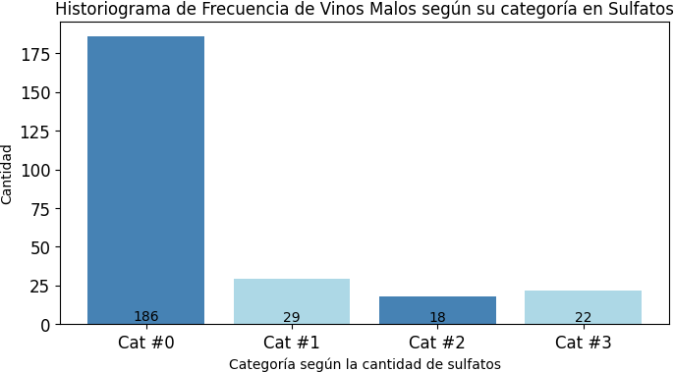

[35]:

**import statsmodels.api as sm**

**from sklearn.model_selection import** train_test_split

*# Obtener los datos (X e y) para la regresión logística multinomial*

X = vinos[['volatile acidity', 'alcohol', 'sulphates', 'chlorides', 'total␣

↪sulfur dioxide']] y = vinos['quality']

*# Agregar una columna de unos a X para el intercepto del modelo*

X = sm.add_constant(X)

Como se puede observar se los vinos que pertenecen a la categoría 0 en alcohol tienen más probabilidad de ser Buenos. Lo mismo ocurre para la categoría 0 de los sulfatos. El mayor cambio que se puede observar es que los vinos malos tienden a ser categoría 1 en Alcohol, mientras que los vinos buenos tienden a ser categoría 0 o 2.

**Aplicación de la Regresión Logística**

Usamos este tipo de regresión debido a que la variable Y, es una variable categórica dicotómica que define la calidad de los vinos Rojos.

Este es el resultado de la regresión lineal más efectiva para el modelo, ya que en esta se han eliminado las variables que no tenían significancia para el modelo, como pueden ser: ácido cítrico, pH y densidad.

*# Dividir los datos en conjuntos de entrenamiento y prueba*

X_train, X_test, y_train, y_test = train_test_split(X, y, test_size=0.2,␣

↪random_state=42)

*# Ajustar el modelo de regresión logística multinomial con statsmodels*

model = sm.MNLogit(y_train, X_train) result = model.fit()

*# Obtener el resumen del modelo*

summary = result.summary()

*# Imprimir el resumen*

print(summary)

Optimization terminated successfully.

Current function value: 0.529862 Iterations 6

|  |  |  |  |  |  |  |  |
| --- | --- | --- | --- | --- | --- | --- | --- |
| MNLogit Regression Results  ============================================================================== | | | | | | | |
| Dep. Variable: | | quality | | No. Observations: | | 448 | |
| Model: | | MNLogit | | Df Residuals: | | 442 | |
| Method: | | MLE | | Df Model: | | 5 | |
| Date: | | Tue, 25 Jul 2023 | | Pseudo R-squ.: | | 0.2307 | |
| Time: | | 05:08:15 | | Log-Likelihood: | | -237.38 | |
| converged: | | True | | LL-Null: | | -308.56 | |
| Covariance Type: | | nonrobust | | LLR p-value: | | 5.636e-29 | |
| ================================================================================  ======== | | | | | | | |
| 0.975] | quality=1 coef | | std err | | z | P>|z| | [0.025 |
|  |  | |  | |  |  |  |
| const | -7.9570 | | 1.521 | | -5.230 | 0.000 | -10.939 |
| -4.975 |  | |  | |  |  |  |
| volatile | acidity -3.0751 | | 0.685 | | -4.492 | 0.000 | -4.417 |
| -1.733 |  | |  | |  |  |  |
| alcohol | 0.7647 | | 0.126 | | 6.052 | 0.000 | 0.517 |
| 1.012 |  | |  | |  |  |  |
| sulphates 4.4025 | | | 0.967 | | 4.552 | 0.000 | 2.507 |
| 6.298 |  | |  | |  |  |  |
| chlorides -7.1925 | | | 2.704 | | -2.660 | 0.008 | -12.492 |
| -1.893 |  | |  | |  |  |  |
| total sulfur dioxide -0.0075 | | | 0.003 | | -2.204 | 0.028 | -0.014 |
| -0.001  ================================================================================ | | | | | | | |

========

[36]:

params = result.params

*# Aplicar exponenciación a los coeficientes para interpretarlos* coeficientes_interpretados = np.exp(params) print(coeficientes_interpretados)

Debido a que los coeficientes en una regresión Logística vienen dado por el aumento unitario en los ODDS Ratios se debe aplicar el exponencial del exponente con el fin de obtener la tasa en el aumento unitario verdadero.

[38]:

plt.scatter(vinos['quality'], vinos['alcohol']) plt.xlabel('Variable independiente (X)') plt.ylabel('Variable dependiente (y)') plt.title('Gráfico de dispersión en Regresión Lineal') plt.show()

0

const 0.000350

volatile acidity 0.046186

alcohol 2.148384

sulphates 81.652968

chlorides 0.000752

total sulfur dioxide 0.992541

# Por cada aumento en la calidad:

La acidez volátil aumenta en 0.04 puntos. El contenido de alcohol aumenta 2.14 puntos Los sulfatos aumentan en 81.65 en la medida que están. El dióxido de sulfuro aumenta en 1 unidad. Los cloruros aumentan muy poco.

Estos lecturas no son del todo representativas y correctas ya que el dataset contaba con 6 calidad de vinos y decidimos agruparlas en solo 2. Esto ocurrió debido a que la cantidad de vinos de algunas calidades era muy baja por lo que no era representativo a la hora de hacer una regresión. Esto porque la regresión necesita como referencia una categoría (la primera o última según el orden) y al tener muy pocos datos, no se podían obtener resultados coherentes y representativos.

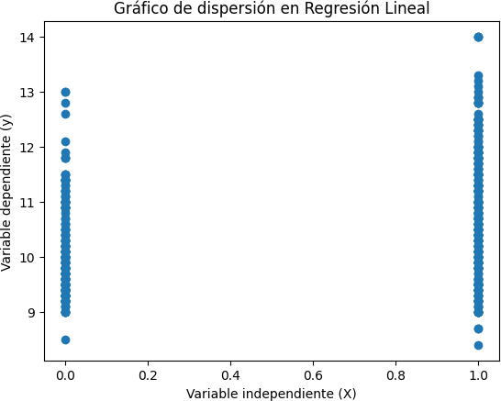

Los vinos buenos tienden a tener una mayor concentración de alcohol y tienen una moda entre 11

y 12.

# 

# Diabetes

[5]:

# Contexto Base de Datos

Este conjunto de datos es originalmente del Instituto Nacional de Diabetes y Enfermedades Digestivas y del Riñón. Enfermedades. El objetivo del conjunto de datos es predecir diagnósticamente si un paciente tiene diabetes, basado en ciertas medidas de diagnóstico incluidas en el conjunto de datos. Se colocaron varias restricciones en la selección de estas instancias de una base de datos más grande. En particular, todos los pacientes aquí son mujeres. Al menos 21 años de ascendencia indígena pima. Dos del conjunto de datos en el Archivo (.csv) Podemos encontrar varias variables, algunas de ellas son independientes (varias variables predictoras médicas) y solo una variable dependiente objetivo (Resultado).

# Objetivo del Estudio

Poder identificar que mujeres padecerán diabetes basándonos en las variables definidas en el dataset.

# Curiosidad

Comprobar qué papel juega la glucosa con respecto a la diabetes.

**import pandas as pd** *#libreria de lectura de doc, matemática etc...*

**import numpy as np** *#Librería de algebra, y clave del data Science*

**import seaborn as sns** *# Una de las muchas librerias para gráficos(con la que*␣

↪*tengo familiaridad)*

**import scipy.stats as stats** *#Liberia de estadística*

**from matplotlib import** pyplot **as** plt

**import plotly.express as px**

**import random**

**import ydata_profiling**

*#Se agregarán más en cuanto avance el temario de clase*

3

[6]:

df = pd.read_csv('/content/drive/MyDrive/EstadisticaProyecto/Diabetes/diabetes.

↪csv')

df.head()

df.info()

|  |  |  |  |  |  |
| --- | --- | --- | --- | --- | --- |
| # |  | Column | Non-Null Count |  | Dtype |
| 0 |  | Pregnancies | 768 non-null |  | int64 |
| 1 |  | Glucose | 768 non-null |  | int64 |
| 2 |  | BloodPressure | 768 non-null |  | int64 |
| 3 |  | SkinThickness | 768 non-null |  | int64 |
| 4 |  | Insulin | 768 non-null |  | int64 |
| 5 |  | BMI | 768 non-null |  | float64 |
| 6 |  | DiabetesPedigreeFunction | 768 non-null |  | float64 |
| 7 |  | Age | 768 non-null |  | int64 |
| 8 |  | Outcome | 768 non-null |  | int64 |

[7]:

*#ydata_profiling.ProfileReport(diabetes)*

[8]:

*#limites del dataset son [0,768]*

tam_muestra = 269

diabetes = df.sample(n=tam_muestra, random_state=42) *#es una muestra aleatoria*␣

↪*de 269 registros*

diabetes.info()

# Column Non-Null Count Dtype

* 1. Pregnancies 269 non-null int64
  2. Glucose 269 non-null int64
  3. BloodPressure 269 non-null int64
  4. SkinThickness 269 non-null int64
  5. Insulin 269 non-null int64
  6. BMI 269 non-null float64
  7. DiabetesPedigreeFunction 269 non-null float64
  8. Age 269 non-null int64
  9. Outcome 269 non-null int64

**Contexto de las variables del Dataset**

**Variables Numéricas**

* Embarazos: Esta característica representa el número de veces que una persona ha estado embarazada. Es importante ya que varios estudios han indicado que el riesgo de desarrollar diabetes aumenta con el número de embarazos.
* Glucosa: Esto representa la concentración de glucosa en plasma a las 2 horas en una prueba de tolerancia oral a la glucosa. Niveles elevados de glucosa en la sangre, o hiperglucemia, es un efecto común de la diabetes no controlada y a largo plazo conduce a daños graves en muchos sistemas del cuerpo, especialmente los nervios y los vasos sanguíneos.
* Presión arterial: Esta característica indica la presión arterial diastólica (en mm Hg). La presión arterial alta persistente, también conocida como hipertensión, puede llevar a diversos problemas de salud, incluyendo enfermedades cardíacas, enfermedades renales, accidente cerebrovascular, y también puede ser un factor de riesgo para el desarrollo de la diabetes.
* Grosor de la piel: Esto se refiere al grosor del pliegue cutáneo del tríceps (en mm). Es una medida de la grasa corporal, y valores más altos pueden indicar sobrepeso u obesidad, los cuales son factores de riesgo conocidos para la diabetes.
* Insulina: Esta es la insulina sérica a las 2 horas (en mu U/ml). La insulina es una hormona que regula el azúcar en la sangre, y problemas en la producción o función de la insulina pueden llevar al desarrollo de la diabetes.
* IMC: Esta característica es el Índice de Masa Corporal (peso en kg/(altura en m)^2). Al igual que el grosor de la piel, es una medida de la grasa corporal, y valores altos de IMC (sobrepeso u obesidad) están asociados con un mayor riesgo de diabetes.
* Función de Pedigrí de la Diabetes: Esta es una función que evalúa la probabilidad de tener dia- betes basada en la historia familiar. Se basa en la premisa de que la predisposición genética a la enfermedad puede ser cuantificada y que tener antecedentes familiares de la enfermedad aumenta el riesgo.
* Edad: Esto representa la edad en años. El envejecimiento se asocia con cambios en la composición corporal, la secreción y acción de la insulina, y el metabolismo de la glucosa, todos los cuales pueden aumentar el riesgo de desarrollar diabetes.

**Variables Categóricas**

* Outcome: Esta es nuestra variable objetivo que pretendemos predecir en función de las otras características.

ydata_profiling.ProfileReport(diabetes)

[9]:

[10]:

*# Eliminar variable objetivo continua*

varObj = diabetes['Outcome']

imputdiabetes = diabetes.drop(['Outcome'],axis=1)

imputdiabetes['aleatorio'] = np.random.uniform(0,1,size=imputdiabetes.shape[0]) imputdiabetes['aleatorio2'] = np.random.uniform(0,1,size=imputdiabetes.shape[0])

[11]:

**def** cramers_v(var1, varObj):

**if not** var1.dtypes == 'category':

*#bins = min(5,var1.value_counts().count())*

var1 = pd.cut(var1, bins = 5)

**if not** varObj.dtypes == 'category': *#np.issubdtype(varObj, np.number): #bins = min(5,varObj.value_counts().count())*

varObj = pd.cut(varObj, bins = 5)

data = pd.crosstab(var1, varObj).values

vCramer = stats.contingency.association(data, method = 'cramer')

**return** vCramer

*# Aplicar la función al input completo contra la objetivo*

tablaCramer = pd.DataFrame(imputdiabetes.apply(**lambda** x:␣

↪cramers_v(x,varObj)),columns=['VCramer'])

px.bar(tablaCramer,x=tablaCramer.VCramer,title='Relaciones frente al␣

↪Diagnóstico').update_yaxes(categoryorder="total ascending")

*#Este gráfico nos dice que variables tienen más importancia y más relevancia*␣

↪*frente a la variable objetivo,*

*#esto quiere decir que entre mayor puntuacion se tenga en estas variables, #mayor probabilidad de que el cliente haya dicho que esta satisfecho y lo mismo*␣

↪*en caso contrario.*

*#USAR ESTA EN CASO DE UN DATASET CON MUCHAS VARIABLES*

*#cramertop7 = tablaCramer.VCramer.sort_values(ascending=False)[:12] #cramertop7 = pd.DataFrame(cramertop7,columns=['VCramer']) #px.bar(cramertop7,x=cramertop7.VCramer,title='Relaciones frente a*␣

↪*Satisfacción').update_yaxes(categoryorder="total ascending").show()*

## 

## Estudio Univariante

[12]:

num_columns = len(diabetes.columns.drop('Outcome')) num_rows = (num_columns + 1) // 2

plt.figure(figsize=(10, 5*num_rows))

**for** i, column **in** enumerate(diabetes.columns.drop('Outcome')): plt.subplot(num_rows, 2, i+1) sns.violinplot(x=diabetes[column])

plt.title(f'Violin plot of **{**column**}**')

plt.tight_layout() plt.show()

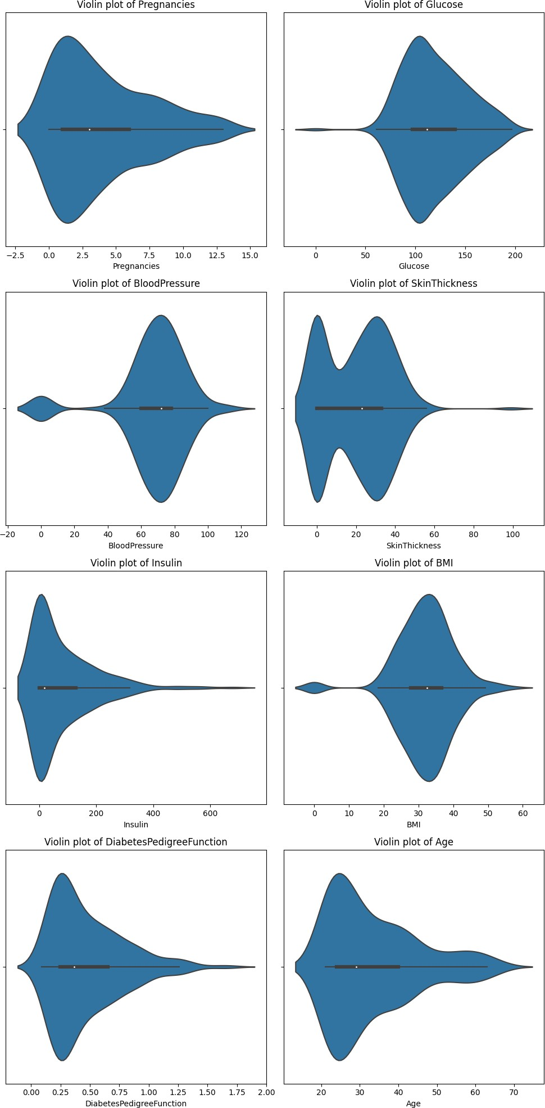

[13]:

*# Kernel Density Estimate (KDE) plots for each variable* num_columns = len(diabetes.columns.drop('Outcome')) num_rows = (num_columns + 1) // 2

plt.figure(figsize=(10, 5*num_rows))

**for** i, column **in** enumerate(diabetes.columns.drop('Outcome')): plt.subplot(num_rows, 2, i+1) sns.kdeplot(data=diabetes[column], fill=**True**) plt.title(f'KDE plot of **{**column**}**')

plt.tight_layout() plt.show()

Interpretación de los gráficos de las 3 variables más influyentes del dataset Gráfico de la Glucosa:

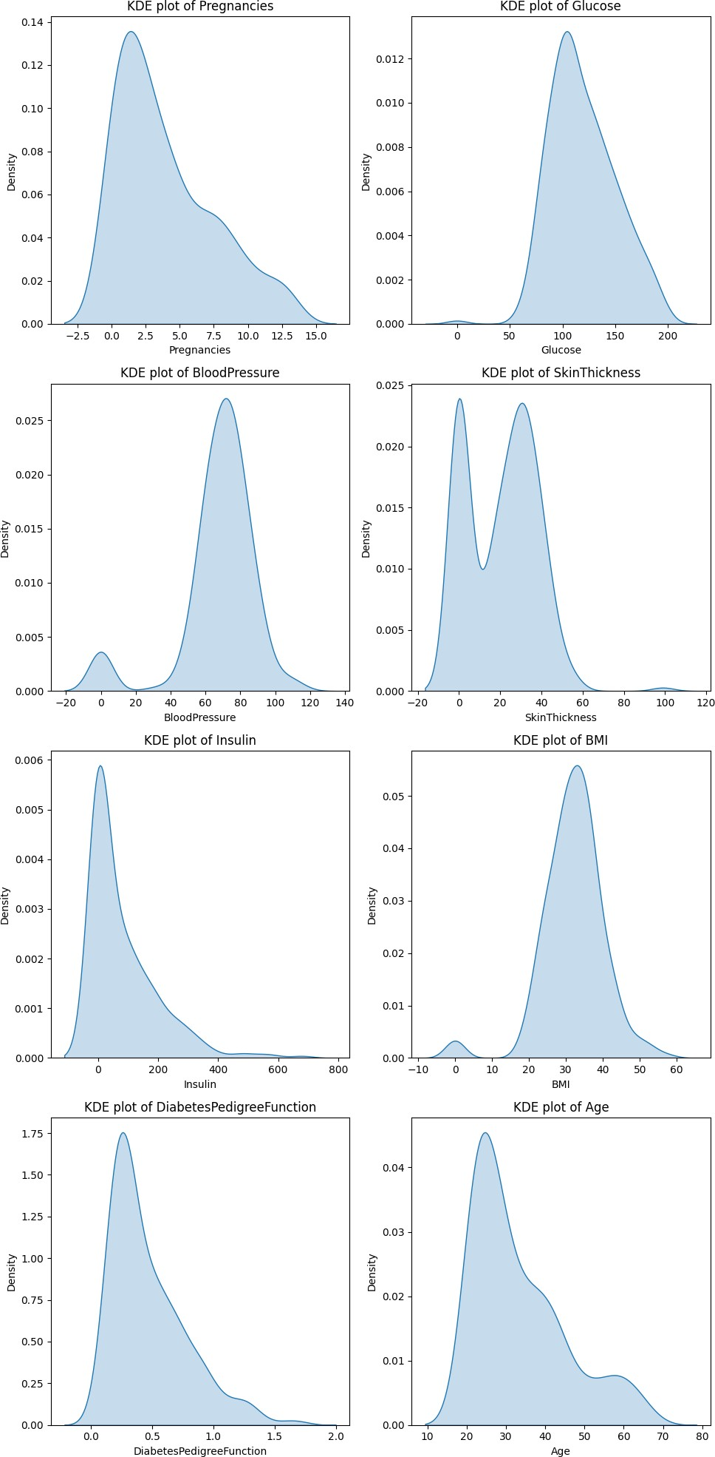

*# Violin plots*

num_columns = len(diabetes.columns.drop('Outcome')) num_rows = (num_columns + 1) // 2

plt.figure(figsize=(10, 5*num_rows))

**for** i, column **in** enumerate(diabetes.columns.drop('Outcome')): plt.subplot(num_rows, 2, i+1) sns.violinplot(data=diabetes, x='Outcome', y=column) plt.title(f'Violin plot of **{**column**}** grouped by Outcome')

plt.tight_layout() plt.show()

[14]:

# Interpretación de los gráficos

**Gráfico de la Glucosa**: El violinplot nos dice que la moda se aproxima a 100 por la derecha. La mediana se aproxima a 110. También vemos que hay muchos valores fuera de los rangos intercuartílicos del 25% y 75%, esto se debe a que las personas con diabetes son valores extremos, ya que, tienen nivel de glucosa en sangre mucho más alto y también tienen bajones de azúcar. Básicamente se está tratando con una distribución bimodal dentro de la muestra.

Los valores en cero que se ven en los gráficos son bastante extraños, ya que si se puede tener un nivel de glucosa bajo en sangre (que se consigue al hacer ayuno) pero es imposible tenerlo en 0, ya que menor que 60 es considerado bajo, por lo que podemos definir que son valores ausentes.

Gráfico del BMI: El violinplot nos dice que estamos trabajando con personas obesas, ya que el indice de masa corporal tiene una moda superior a 30 y una mediana en 35%. El gráfico se asemeja mucho a una distribución de campana, pero se ve afectada por valores ausentes, ya que es imposible tener un BMI de 0%.

Gráfico de la Edad: Este gráfico nos dice que la mediana de 28 años aproximadamente y una moda de 24 a 25. Esta distribución tiene la silueta de una Chi Cuadrada y tiene un rango muy grande da que empieza desde 10 años hasta 77 años.

# Interpretación Bivariante

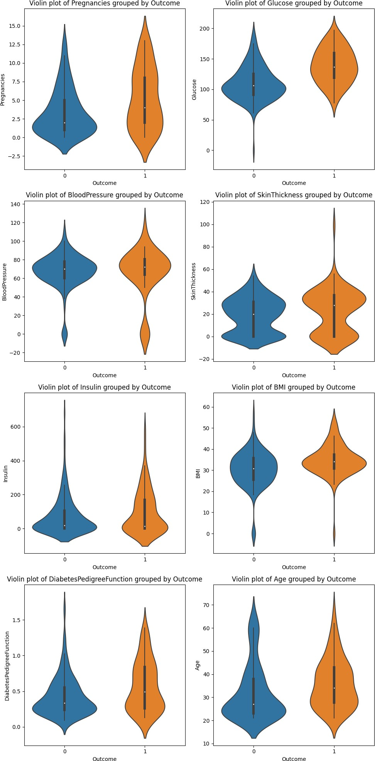

[15]:

*# KDE plots*

num_columns = len(diabetes.columns.drop('Outcome')) num_rows = (num_columns + 1) // 2

plt.figure(figsize=(10, 5*num_rows))

**for** i, column **in** enumerate(diabetes.columns.drop('Outcome')): plt.subplot(num_rows, 2, i+1) sns.kdeplot(data=diabetes[diabetes['Outcome']==0][column],␣

↪label='Outcome=0', fill=**True**)

sns.kdeplot(data=diabetes[diabetes['Outcome']==1][column],␣

↪label='Outcome=1', fill=**True**)

plt.title(f'KDE plot of **{**column**}** grouped by Outcome') plt.legend()

plt.tight_layout() plt.show() plt.show()

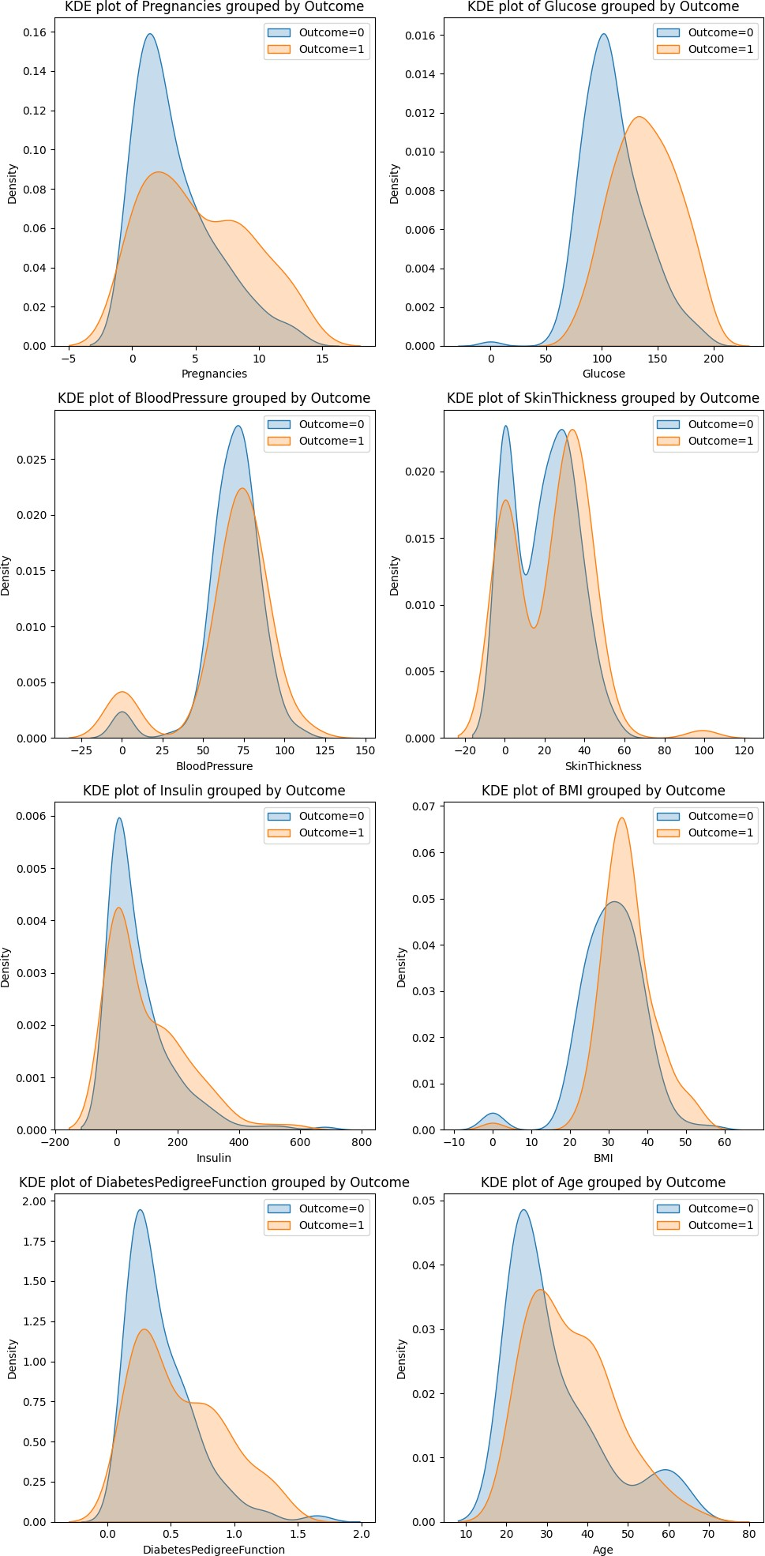

plt.figure(figsize=(8, 4))

plt.title('Historiograma de Frecuencia de Diabeticos vs no diabeticos') diabeticos = len(diabetes.loc[diabetes['Outcome'] == 1])

Nd = len(diabetes.loc[diabetes['Outcome'] == 0]) total = Nd + diabeticos

plt.bar(['Diabeticos', 'No diabeticos'], [diabeticos, Nd], color=['#4682B4',␣

↪'#ADD8E6'])

**for** i, v **in** enumerate([diabeticos, Nd]):

plt.text(i, v/total, str(v), color='black', ha='center', va='bottom')

plt.xlabel('Estado de la persona') plt.ylabel('Cantidad') plt.xticks(fontsize=12)

[16]:

**Interpretación Bivariante**

Como suponíamos en el análisis univariante en los gráficos de glucosa, este dataset tiene dos poblaciones que alteran la distribución de los datos, las personas con diabetes generan una variación en los datos bastante notable. Podemos ver que la diferencia de la moda en glucosa en sangre de las personas sin diabetes es de 100, en cambio en los que si padecen la enfermedad tienen una moda de 125 y los valores de 160Dl siguen estando dentro del RIQ.

**Glucosa vs Diabetes**

* KDE Glucosa: Podemos ver que la distribución de la gente con diabetes tiene una forma de campana de Gauss casi perfecta. Para las personas que no padecen diabetes, se tienden valores entre 50 a 200, mientras que las personas con la enfermedad rondan entre 50 a 220 y se concentran entre 120 y 160.
* BMI vs Diabetes Grafico de BMI: ambos grupos tienen distribuciones parecidas solo que la de personas que padecen diabetes está desplazada más a la derecha, por lo que se puede decir que si tienes diabetes tiendes a padecer mayor grado de obesidad. Ambos grupos se ven afectados por valores nulos ya que nivel de grasa corporal menor a 5& en mujeres es casi imposible. Este gráfico nos dice que las personas en el rango de [10,20]% de grasa corporal son improbables de tener diabetes.

**Edad vs Diabetes**

* Gráfico de Edad: Este gráfico nos dice que la mayoría de las personas que son libres de diabetes tienen entre 17 a 22 años, mientras que las personas que padecen diabetes se encuentran entre los 27 a 31 años. Las personas sanas tienen una distribución hacia la izquierda, mientras que la de enfermos es más centrada a la derecha, se puede observar que en la muestra hay mucha más población con diabetes desde los 30 hasta los 50 años, cosa que tiene sentido ya que el hígado se va deteriorando con el pasar del tiempo.

# Estudio Univariante

plt.yticks(fontsize=12)

plt.show()

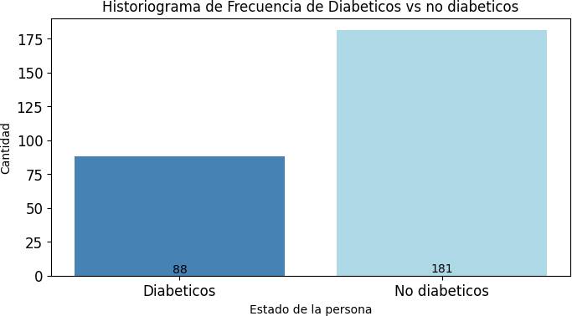

[17]:

Hay más personas sanas que personas diabéticas en la muestra seleccionada

# Edad vs Diabetes

En está gráfica se buscará la relación entre la edad vs la salida. Este es un estudio importante, ya que se sabe que a medida que pasa el tiempo los órganos no funcionan de la misma manera.

plt.figure(figsize=(8, 4)) plt.title('Historiograma de Frecuencia de')

diabeticos = len(diabetes.loc[(diabetes['Outcome'] == 1) & (diabetes['Age'] <=␣

↪29)])

Nd = len(diabetes.loc[(diabetes['Outcome'] == 0) & (diabetes['Age'] <= 29)]) NdA = len(diabetes.loc[(diabetes['Outcome'] == 0) & (diabetes['Age'] > 29)]) dA = len(diabetes.loc[(diabetes['Outcome'] == 1) & (diabetes['Age'] > 29)])

total = 181+ 88

plt.bar(['1', '2','3','4'], [diabeticos, Nd, NdA, dA], color=['#4682B4',␣

↪'#ADD8E6'])

**for** i, v **in** enumerate([diabeticos, Nd, NdA, dA]):

plt.text(i, v/total, str(v), color='black', ha='center', va='bottom')

plt.xlabel('Estado de la persona')

plt.ylabel('Cantidad') plt.xticks(fontsize=12) plt.yticks(fontsize=12)

plt.show()

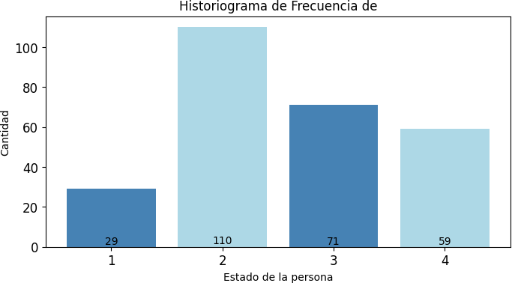

plt.figure(figsize=(8, 4))

plt.title('Historiograma de Frecuencia de Diabeticos vs no diabeticos') DPFDMen = len(diabetes.loc[(diabetes['Outcome'] == 1) &␣

↪(diabetes['DiabetesPedigreeFunction'] < 0.365)])

DPFDMay = len(diabetes.loc[(diabetes['Outcome'] == 1) &␣

↪(diabetes['DiabetesPedigreeFunction'] >= 0.365)]) NDPFDMen = len(diabetes.loc[(diabetes['Outcome'] == 0) &␣

↪(diabetes['DiabetesPedigreeFunction'] < 0.365)])

NDPFDMay = len(diabetes.loc[(diabetes['Outcome'] == 0) &␣

↪(diabetes['DiabetesPedigreeFunction'] >= 0.365)])

total = NDPFDMay + NDPFDMen + DPFDMay + DPFDMen

[18]:

Como era de esperar las personas menores igual a 29 años son mucho menos propensas a padecer esta condición, se puede ver una gran diferencia en las barras. Sin embargo, después de los 30 años ya las cosas tienen resultados similares, esto puede ser por el declive del cuerpo en esa edad.

plt.bar(['D menor media', 'D mayor media', 'ND menor media','ND mayor media'],␣

↪[DPFDMen,DPFDMay, NDPFDMen, NDPFDMay], color=['#4682B4', '#ADD8E6',␣

↪'#16C172','#92fc36'])

**for** i, v **in** enumerate([DPFDMen, DPFDMay, NDPFDMen, NDPFDMay]): plt.text(i, v/total, str(v), color='black', ha='center', va='bottom')

plt.xlabel('Estado de la persona') plt.ylabel('Cantidad') plt.xticks(fontsize=12) plt.yticks(fontsize=12)

plt.show()

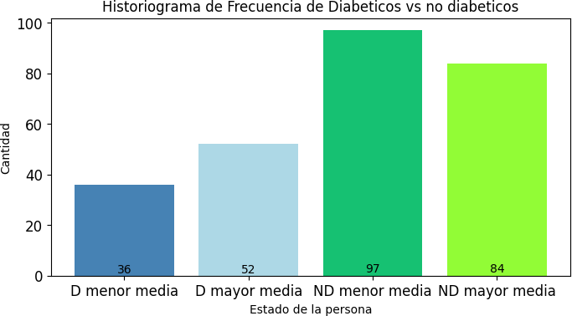

[19]:

plt.figure(figsize=(8, 4))

plt.title('Historiograma de Frecuencia de Diabeticos vs no diabeticos') DPFDMen = len(diabetes.loc[(diabetes['Outcome'] == 1) &␣

↪(diabetes['DiabetesPedigreeFunction'] < 0.365)])

DPFDMay = len(diabetes.loc[(diabetes['Outcome'] == 1) &␣

↪(diabetes['DiabetesPedigreeFunction'] >= 0.365)]) NDPFDMen = len(diabetes.loc[(diabetes['Outcome'] == 0) &␣

↪(diabetes['DiabetesPedigreeFunction'] < 0.365)])

NDPFDMay = len(diabetes.loc[(diabetes['Outcome'] == 0) &␣

↪(diabetes['DiabetesPedigreeFunction'] >= 0.365)])

total = NDPFDMay + NDPFDMen + DPFDMay + DPFDMen

plt.bar(['D menor media', 'D mayor media', 'ND menor media','ND mayor media'],␣

↪[DPFDMen/total,DPFDMay/total, NDPFDMen/total, NDPFDMay/total],␣

↪color=['#4682B4', '#ADD8E6', '#16C172','#92fc36'])

plt.xlabel('Estado de la persona') plt.ylabel('Cantidad') plt.xticks(fontsize=12) plt.yticks(fontsize=12)

plt.show()

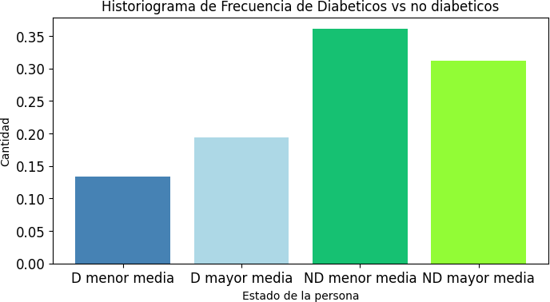

Hasta un punto la genética no es tan importante para definir si tienes o no diabetes

# Estudio sobre la genética y el nivel de glucosa

En la siguiente grafica se están buscando las probabilidades para detener diabetes según la genética y el nivel de glucosa en sangre. En este gráfico se están categorizando las personas sin la enfermedad y se están agrupando en 4 grupos:

* Personas con mayor a la mediana en la función de Diabetes x genética y glucosa mayor a la mediana
* Personas con >= a la mediana en la función de Diabetes x genética y glucosa < a la mediana.
* Personas con < a la mediana en la función de Diabetes x genética y glucosa < a la mediana
* Personas con < a la mediana en la función de Diabetes x genética y glucosa >= a la mediana.

Se usa la mediana porque ambas distribuciones están sesgadas y tienen valores outliers. #Grupo Diabéticos

[20]:

plt.figure(figsize=(8, 4))

plt.title('Historiograma de Frecuencia de Diabeticos vs no diabeticos')

DiabetesGen = len(diabetes.loc[(diabetes['Outcome'] == 1) &␣

(diabetes['DiabetesPedigreeFunction'] >= 0.365) & (diabetes['Glucose'] >=␣

112)])

DiabetesGenNGluc = len(diabetes.loc[(diabetes['Outcome'] == 1) &␣

(diabetes['DiabetesPedigreeFunction'] >= 0.365) & (diabetes['Glucose'] <␣

112)])

DiabetesNGen = len(diabetes.loc[(diabetes['Outcome'] == 1) &␣

(diabetes['DiabetesPedigreeFunction'] < 0.365) & (diabetes['Glucose'] <␣

112)])

DiabetesNGenGluc = len(diabetes.loc[(diabetes['Outcome'] == 1) &␣

(diabetes['DiabetesPedigreeFunction'] < 0.365) & (diabetes['Glucose'] >=␣

112)])

total = 181 + 88

plt.bar(['1', '2', '3' , '4'], [DiabetesGen/total, DiabetesGenNGluc/

total,DiabetesNGen/total,DiabetesNGenGluc/total ],␣

color=['#16C172','#92fc36'])

**for** i, v **in** enumerate([DiabetesGen, DiabetesGenNGluc, DiabetesNGen,␣

DiabetesNGenGluc]):

plt.text(i, v/total, str(v), color='black', ha='center', va='bottom')

plt.xlabel('Estado de la persona') plt.ylabel('Cantidad') plt.xticks(fontsize=12) plt.yticks(fontsize=12)

plt.show()

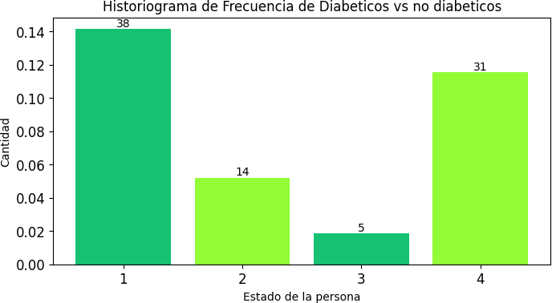

[21]:

plt.figure(figsize=(8, 4))

plt.title('Historiograma de Frecuencia de Diabeticos vs no diabeticos')

DiabetesGen = len(diabetes.loc[(diabetes['Outcome'] == 0) &␣

(diabetes['DiabetesPedigreeFunction'] >= 0.365) & (diabetes['Glucose'] >=␣

112)])

DiabetesGenNGluc = len(diabetes.loc[(diabetes['Outcome'] == 0) &␣

(diabetes['DiabetesPedigreeFunction'] >= 0.365) & (diabetes['Glucose'] <␣

112)])

DiabetesNGen = len(diabetes.loc[(diabetes['Outcome'] == 0) &␣

(diabetes['DiabetesPedigreeFunction'] < 0.365) & (diabetes['Glucose'] <␣

112)])

DiabetesNGenGluc = len(diabetes.loc[(diabetes['Outcome'] == 0) &␣

(diabetes['DiabetesPedigreeFunction'] < 0.365) & (diabetes['Glucose'] >=␣

112)])

total = 181 + 88

plt.bar(['1', '2', '3' , '4'], [DiabetesGen/total, DiabetesGenNGluc/

total,DiabetesNGen/total,DiabetesNGenGluc/total ],␣

color=['#16C172','#92fc36'])

**for** i, v **in** enumerate([DiabetesGen, DiabetesGenNGluc, DiabetesNGen,␣

DiabetesNGenGluc]):

plt.text(i, v/total, str(v), color='black', ha='center', va='bottom')

plt.xlabel('Estado de la persona')

plt.ylabel('Cantidad') plt.xticks(fontsize=12) plt.yticks(fontsize=12)

plt.show()

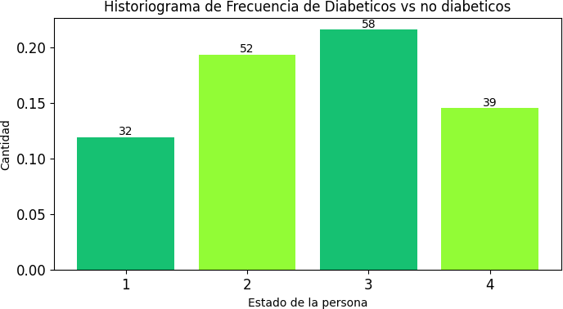

diabetes['Glucose'].describe()

[22]:

Se puede ver que la probabilidad de tener diabetes si dependiendo de tu genética no es tan significativo como el nivel de glucosa en sangre que es el factor definitivo al definir un resultado. Se llega a este resultado observando las gráficas de la categorías 2 y 3 que nos permiten observar que, si el nivel de glucosa es menor que la mediana de la muestra, tienes muchas menos probabilidades de padecer diabetes.

|  |  |
| --- | --- |
| [22]: count | 269.000000 |
| mean | 119.420074 |
| std | 30.856404 |
| min | 0.000000 |
| 25% | 97.000000 |
| 50% | 112.000000 |
| 75% | 140.000000 |
| max | 197.000000 |
| Name: | Glucose, dtype: float64 |

[25]:

**import statsmodels.api as sm import pandas as pd**

**from sklearn.model_selection import** train_test_split

*# Obtener los datos (X e y) para la regresión logística binaria*

X = diabetes[['BMI', 'Glucose', 'DiabetesPedigreeFunction',␣

↪'Pregnancies','BloodPressure']]

y = diabetes['Outcome']

*# Agregar una columna de unos a X para el intercepto del modelo*

X = sm.add_constant(X)

*# Dividir los datos en conjuntos de entrenamiento y prueba*

X_train, X_test, y_train, y_test = train_test_split(X, y, test_size=0.2,␣

↪random_state=42)

*# Ajustar el modelo de regresión logística binaria con statsmodels*

model2 = sm.Logit(y_train, X_train) result2 = model2.fit()

*# Obtener el resumen del modelo*

summary2 = result2.summary()

*# Imprimir el resumen*

print(summary2)

# Aplicación de la Regresión

Logit Regression Results

==============================================================================

|  |  |  |  |
| --- | --- | --- | --- |
| Dep. Variable: | Outcome | No. Observations: | 215 |
| Model: | Logit | Df Residuals: | 209 |
| Method: | MLE | Df Model: | 5 |

|  |  |  |  |  |  |  |
| --- | --- | --- | --- | --- | --- | --- |
| Date: | Tue, 25 Jul 2023 | | Pseudo R-squ.: | | 0.2612 | |
| Time: | 05:20:48 | | Log-Likelihood: | | -95.408 | |
| converged: | True | | LL-Null: | | -129.15 | |
| Covariance Type: | nonrobust | | LLR p-value: | | 3.425e-13 | |
| ================================================================================  ============ | | | | | | |
|  | | coef | std err | z | P>|z| | [0.025 |
| 0.975] | |  |  |  |  |  |
|  | |  |  |  |  |  |
| const | | -6.8150 | 1.223 | -5.571 | 0.000 | -9.213 |
| -4.417 | |  |  |  |  |  |
| BMI | | 0.0730 | 0.027 | 2.748 | 0.006 | 0.021 |
| 0.125 | |  |  |  |  |  |
| Glucose | | 0.0306 | 0.006 | 4.870 | 0.000 | 0.018 |
| 0.043 | |  |  |  |  |  |
| DiabetesPedigreeFunction | | 1.3705 | 0.575 | 2.382 | 0.017 | 0.243 |
| 2.498 | |  |  |  |  |  |
| Pregnancies | | 0.2251 | 0.055 | 4.096 | 0.000 | 0.117 |
| 0.333 | |  |  |  |  |  |
| BloodPressure | | -0.0278 | 0.010 | -2.890 | 0.004 | -0.047 |
| -0.009 | |  |  |  |  |  |

[26]:

================================================================================

============

params = result2.params

*# Aplicar exponenciación a los coeficientes para interpretarlos* coeficientes_interpretados = np.exp(params) print(coeficientes_interpretados)

|  |  |
| --- | --- |
| const | 0.001097 |
| BMI | 1.075763 |
| Glucose | 1.031069 |
| DiabetesPedigreeFunction | 3.937415 |
| Pregnancies | 1.252434 |
| BloodPressure | 0.972606 |
| dtype: float64 |  |

# Análisis de la regresión logística

El índice de masa corporal (BMI) aumenta en un 1.07 % más de grasa en las personas con diabetes en comparación con aquellas que no tienen la condición.

Los niveles de glucosa en sangre aumentan en 1.03 DL (decilitros) en las personas con diabetes en comparación con aquellas sin la enfermedad.

La variable de función de pedigree aumenta en 3.93 puntos en aquellos que tienen diabetes en comparación con los que no la tienen.

El número de embarazos aumenta en promedio en uno en las personas con diabetes en comparación con las que no padecen esta condición.

De manera similar, la presión sanguínea también muestra un aumento en aquellos con diabetes en comparación con los individuos sin la enfermedad

[30]: Text(0.5, 1.0, 'Diagrama de dispersion')

plt.scatter(diabetes['Glucose'], diabetes['Outcome'])

plt.title('Diagrama de dispersion')

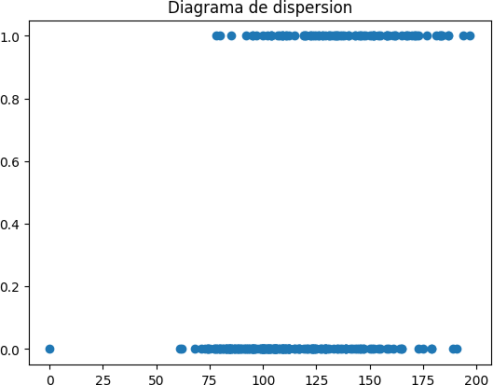

Los valores de glucosa para las personas con diabetes tienden a estar más a la derecha que los valores de las personas que no tienen diabetes.

# 

# Notas Estudiantes

# Objetivo del Estudio

Ver que escuela tiene mejor promedio y cuáles son sus características que más resaltan con respecto a la otra entidad

# Curiosidad:

Ver que escuela tiene mejores promedios

# Contexto de la Base de Datos

Se tienen dos escuelas en las cuales se está dando matemáticas e ingles, donde se quiere saber cuáles sonlas variables que más influyen el desempeño de las notas de un estudiante.

# Descripción de las Variables del DataSet

**Variables Numéricas**

* age: Representa la edad del estudiante. Es una variable numérica que indica la edad en años.
* traveltime: Representa el tiempo de viaje desde el hogar a la escuela en minutos. Es una

variable numérica.

* studytime: Indica el tiempo de estudio semanal del estudiante en horas. Es una variable numérica.
* failures: Representa la cantidad de clases reprobadas por el estudiante. Es una variable numérica.
* absences: Representa la cantidad de ausencias del estudiante en la escuela.

Es una variable numérica.

* G1: Representa la calificación del estudiante en el primer período.
* G2: Representa la calificación del estudiante en el segundo período.
* G3: Representa la calificación final del estudiante en el tercer período.

**Variables Categóricas**

* school: Representa el nombre de la escuela a la que pertenece el estudiante. Es una variable categórica
* que puede tener dos posibles valores, por ejemplo, “GP” y “MS” si son dos escuelas diferentes.
* sex: Indica el género del estudiante. Es una variable categórica que puede ser “M” para masculino o “F” para femenino.
* address: Indica el tipo de dirección del estudiante. Es una variable categórica que puede tener dos posibles valores, por ejemplo, “U” para urbano y “R” para rural.
* famsize: Representa el tamaño de la familia del estudiante. Es una variable categórica que puede tener dos posibles valores, por ejemplo, “LE3” si el tamaño de la familia es menor o igual a 3 y “GT3” si es mayor a 3.
* Pstatus: Indica el estado de convivencia de los padres del estudiante. Es una variable categórica que puede tener dos posibles valores, por ejemplo, “T” si los padres están viviendo juntos y “A” si están separados.
* Medu: Representa la educación de la madre del estudiante. Es una variable numérica que indica el nivel de educación de la madre en una escala de 0 a 4, donde 0 es “ninguna” y 4 es “educación superior”.
* Fedu: Representa la educación del padre del estudiante. Es una variable numérica similar a Medu, pero indica el nivel de educación del padre.
* Mjob: Indica el trabajo de la madre del estudiante. Es una variable categórica que puede tener diferentes valores, por ejemplo, “teacher”, “health”, “services”, “at_home” o “other”.
* Fjob: Indica el trabajo del padre del estudiante. Es una variable categórica similar a Mjob, pero indica el trabajo del padre.
* reason: Representa la razón para elegir la escuela. Es una variable categórica que puede tener diferentes valores, por ejemplo, “home”, “reputation”, “course” o “other”.
* guardian: Indica el tutor legal del estudiante. Es una variable categórica que puede tener diferentes valores, por ejemplo, “mother”, “father” o “other”.
* schoolsup: Indica si el estudiante recibió apoyo educativo extra de la escuela. Es una variable categórica que puede tener dos posibles valores, por ejemplo, “yes” o “no”.
* famsup: Indica si el estudiante recibió apoyo educativo extra de la familia. Es una variable categórica similar a schoolsup.
* paid: Indica si el estudiante recibió clases particulares pagadas. Es una variable categórica que puede tener dos posibles valores, por ejemplo, “yes” o “no”.
* activities: Indica si el estudiante participa en actividades extracurriculares. Es una variable categórica que puede tener dos posibles valores, por ejemplo, “yes” o “no”.
* nursery: Indica si el estudiante asistió a una guardería. Es una variable categórica que puede tener dos posibles valores, por ejemplo, “yes” o “no”.
* higher: Indica si el estudiante tiene la intención de continuar su educación superior. Es una variable categórica que puede tener dos posibles valores, por ejemplo, “yes” o “no”.
* internet: Indica si el estudiante tiene acceso a internet en casa. Es una variable categórica que puede tener dos posibles valores, por ejemplo, “yes” o “no”.
* romantic: Indica si el estudiante tiene una relación romántica. Es una variable categórica que puede tener dos posibles valores, por ejemplo, “yes” o “no”.
* famrel: Representa la calidad de las relaciones familiares del estudiante en una escala de 1 a 5, donde 1 es “muy malas” y 5 es “excelentes”.
* freetime: Representa el tiempo libre del estudiante en una escala de 1 a 5, donde 1 es “muy poco” y 5 es “mucho”.
* goout: Representa la frecuencia con la que el estudiante sale con amigos en una escala de 1 a 5, donde 1 es “muy poco” y 5 es “mucho”.
* Dalc: Representa el consumo de alcohol en días de semana en una escala de 1 a 5, donde 1 es “muy bajo” y 5 es “muy alto”.
* Walc: Representa el consumo de alcohol en fines de semana en una escala de 1 a 5, donde 1 es “muy bajo” y 5 es “muy alto”.
* health: Representa el estado de salud del estudiante en una escala de 1 a 5, donde 1 es “muy malo” y 5 es “muy bueno”.

a = pd.read_csv("/content/drive/MyDrive/EstadisticaProyecto/AlcoholEstudiantes/

↪student-por.csv")

df = a.dropna() df.head()

df.info()

# Column Non-Null Count Dtype

|  |  |  |  |  |  |  |
| --- | --- | --- | --- | --- | --- | --- |
| 0 school | | | 649 | non-null |  | object |
| 1 sex | | | 649 | non-null |  | object |
| 2 age | | | 649 | non-null |  | int64 |
| 3 address | | | 649 | non-null |  | object |
| 4 famsize | | | 649 | non-null |  | object |
| 5 Pstatus | | | 649 | non-null |  | object |
| 6 Medu | | | 649 | non-null |  | int64 |
| 7 Fedu | | | 649 | non-null |  | int64 |
| 8 Mjob | | | 649 | non-null |  | object |
| 9 Fjob | | | 649 | non-null |  | object |
| 10 reason | | | 649 | non-null |  | object |
| 11 guardian | | | 649 | non-null |  | object |
| 12 traveltime | | | 649 | non-null |  | int64 |
| 13 studytime | | | 649 | non-null |  | int64 |
| 14 failures | | | 649 | non-null |  | int64 |
| 15 schoolsup | | | 649 | non-null |  | object |
| 16 famsup | | | 649 | non-null |  | object |
| 17 paid | | | 649 | non-null |  | object |
| 18 activities | | | 649 | non-null |  | object |
| 19 nursery | | | 649 | non-null |  | object |
| 20 higher | | | 649 | non-null |  | object |
| 21 internet | 649 | | non-null | object | |
| 22 romantic | 649 | | non-null | object | |
| 23 famrel | 649 | | non-null | int64 | |
| 24 freetime | 649 | | non-null | int64 | |
| 25 goout | 649 | | non-null | int64 | |
| 26 Dalc | 649 | | non-null | int64 | |
| 27 Walc | 649 | | non-null | int64 | |
| 28 health | 649 | | non-null | int64 | |
| 29 absences | 649 | | non-null | int64 | |
| 30 G1 | 649 | | non-null | int64 | |
| 31 G2 | 649 | | non-null | int64 | |
| 32 G3 | 649 | | non-null | int64 | |

*#limites del dataset son [0,649]*

tam_muestra = 500

school = df.sample(n=tam_muestra, random_state=42) *#es una muestra aleatoria de*␣

↪*500 registros*

factor = list(school.loc[:,school.nunique() < 10]); school[factor] = school[factor].astype('category') school.info()

# Column Non-Null Count Dtype

|  |  |  |  |  |  |  |
| --- | --- | --- | --- | --- | --- | --- |
| 0 school | | | 500 | non-null |  | category |
| 1 sex | | | 500 | non-null |  | category |
| 2 age | | | 500 | non-null |  | category |
| 3 address | | | 500 | non-null |  | category |
| 4 famsize | | | 500 | non-null |  | category |
| 5 Pstatus | | | 500 | non-null |  | category |
| 6 Medu | | | 500 | non-null |  | category |
| 7 Fedu | | | 500 | non-null |  | category |
| 8 Mjob | | | 500 | non-null |  | category |
| 9 Fjob | | | 500 | non-null |  | category |
| 10 reason | | | 500 | non-null |  | category |
| 11 guardian | | | 500 | non-null |  | category |
| 12 traveltime | | | 500 | non-null |  | category |
| 13 studytime | | | 500 | non-null |  | category |
| 14 failures | | | 500 | non-null |  | category |
| 15 schoolsup | | | 500 | non-null |  | category |
| 16 famsup | | | 500 | non-null |  | category |
| 17 paid | | | 500 | non-null |  | category |
| 18 activities | | | 500 | non-null |  | category |
| 19 nursery | 500 | | non-null | category | |
| 20 higher | 500 | | non-null | category | |
| 21 internet | 500 | | non-null | category | |
| 22 romantic | 500 | | non-null | category | |
| 23 famrel | 500 | | non-null | category | |
| 24 freetime | 500 | | non-null | category | |
| 25 goout | 500 | | non-null | category | |
| 26 Dalc | 500 | | non-null | category | |
| 27 Walc | 500 | | non-null | category | |
| 28 health | 500 | | non-null | category | |
| 29 absences | 500 | | non-null | int64 | |
| 30 G1 | 500 | | non-null | int64 | |
| 31 G2 | 500 | | non-null | int64 | |
| 32 G3 | 500 | | non-null | int64 | |

school.hist(edgecolor='black',figsize=(15,15)) plt.show()

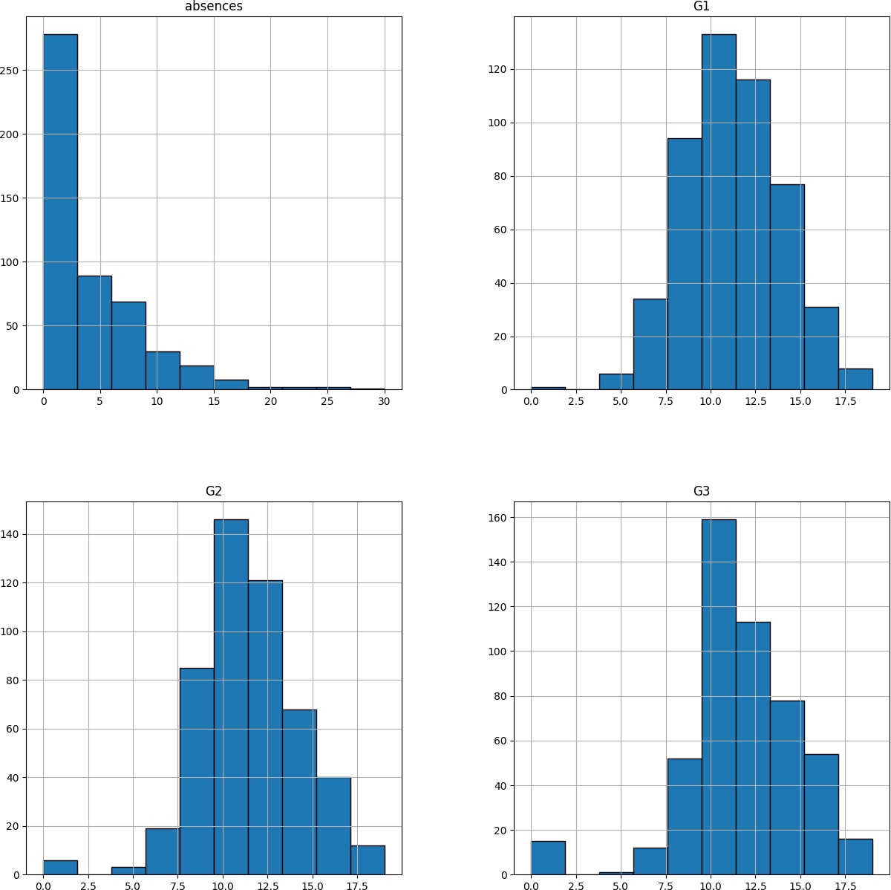

**Estudio de las Distribución**

G1: La mayoría de los estudiantes obtienen calificaciones bastante mediocres, ya que la media se encuentra en un promedio de 11 y la moda está en aproximadamente 10, lo cual es una nota muy baja en la escala del 0 al 20 que se está utilizando. Esta distribución tiende hacia la derecha, ya que hay más estudiantes con calificaciones bajas que con calificaciones altas.

G2: Se observa un patrón bastante similar al anterior, con la diferencia de que ahora hay menos notas entre 5 y 7.5. Lo más probable es que sean estudiantes que no querían fracasar y se esforzaron para mejorar sus calificaciones y salir del área de riesgo de reprobar. También aumentaron los ceros, lo cual puede deberse a que algunos estudiantes decidieron retirar la materia.

G3: Los ceros se duplicaron y las calificaciones pésimas bajaron aún más. Esto es algo común en las escuelas, ya que, por lo general, el tercer trimestre es la temporada en la que algunos estudiantes mejoran sus calificaciones. Es contradictorio, ya que por lo general los temas más

school['school'] = school['school'].apply(**lambda** x: 1 **if** x == 'GP' **else** 0) school['school'] = school['school'].astype(int)

school['PromedioGs'] = school[['G1', 'G2', 'G3']].mean(axis=1) school['PromedioGs'].head()

complejos se abordan al final del año escolar. También se observa una mejora en las calificaciones en el rango de 15 a 17.5.

# Ranking de Variables

|  |  |  |
| --- | --- | --- |
|  | 636 | 18.000000 |
|  | 220 | 11.333333 |
|  | 594 | 18.000000 |
|  | 429 | 10.666667 |
|  | 72 | 11.666667 |
|  | Name: | PromedioGs, dtype: float64 |

school['school'].value_counts()

1 329

0 171

Name: school, dtype: int64

HonorMS = len(school.loc[(school['school'] == 0) & (school['PromedioGs'] >=␣

↪17)])

HonorGP = len(school.loc[(school['school'] == 1) & (school['PromedioGs'] >=␣

↪17)])

print(HonorMS) print(HonorGP)

8

14

**def** cramers_v(var1, varObj):

**if not** var1.dtypes == 'category':

*#bins = min(5,var1.value_counts().count())*

var1 = pd.cut(var1, bins = 5)

**if not** varObj.dtypes == 'category': *#np.issubdtype(varObj, np.number): #bins = min(5,varObj.value_counts().count())*

varObj = pd.cut(varObj, bins = 5)

data = pd.crosstab(var1, varObj).values

vCramer = stats.contingency.association(data, method = 'cramer')

**return** vCramer

*# Aplicar la función al input completo contra la objetivo*

tablaCramer = pd.DataFrame(school.apply(**lambda** x:␣

↪cramers_v(x,school['school'])),columns=['VCramer'])

cramertop12 = tablaCramer.VCramer.sort_values(ascending=**False**)[:12] cramertop12 = pd.DataFrame(cramertop12,columns=['VCramer']) px.bar(cramertop12,x=cramertop12.VCramer,title='Relaciones frente a la␣

↪Escuela').update_yaxes(categoryorder="total ascending").show()

Nos interesa estudiar las variables numéricas del dataSet y sus diferencias con respecto a cada escuela.

correlation_matrix = school.corr() *# Calcula la matriz de correlación*

plt.figure(figsize=(15, 8))

*# Generar el mapa de calor utilizando Seaborn*

sns.heatmap(correlation_matrix, annot=**True**, cmap='coolwarm')

*# Personalizar el mapa de calor* plt.title('Mapa de Calor de Correlación') plt.xlabel('Variables') plt.ylabel('Variables')

*# Mostrar el mapa de calor*

plt.show()

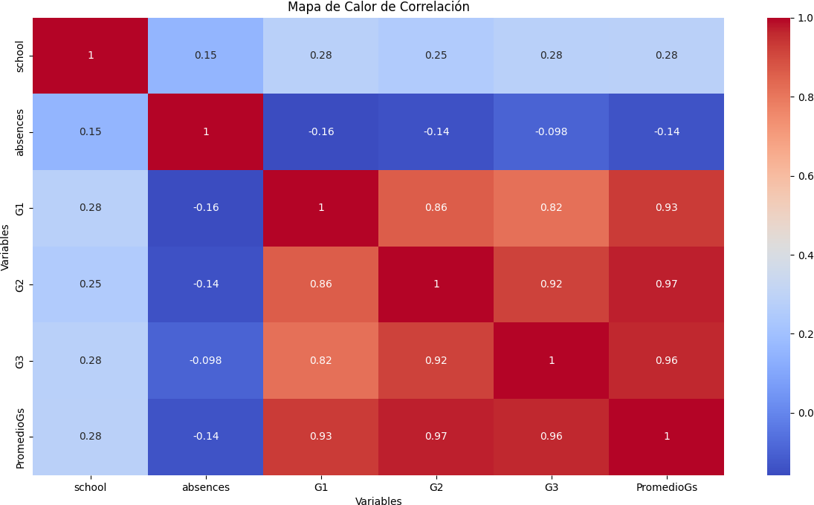

*# Obtener las columnas numéricas (excluyendo 'Outcome')*

numeric_columns = school.select_dtypes(include=['float64', 'int64']).columns

num_columns = len(numeric_columns) num_rows = (num_columns + 1) // 2

plt.figure(figsize=(10, 5*num_rows))

**for** i, column **in** enumerate(numeric_columns): plt.subplot(num_rows, 2, i+1) sns.violinplot(x=school[column]) plt.title(f'Violin plot of **{**column**}**')

plt.tight_layout() plt.show()

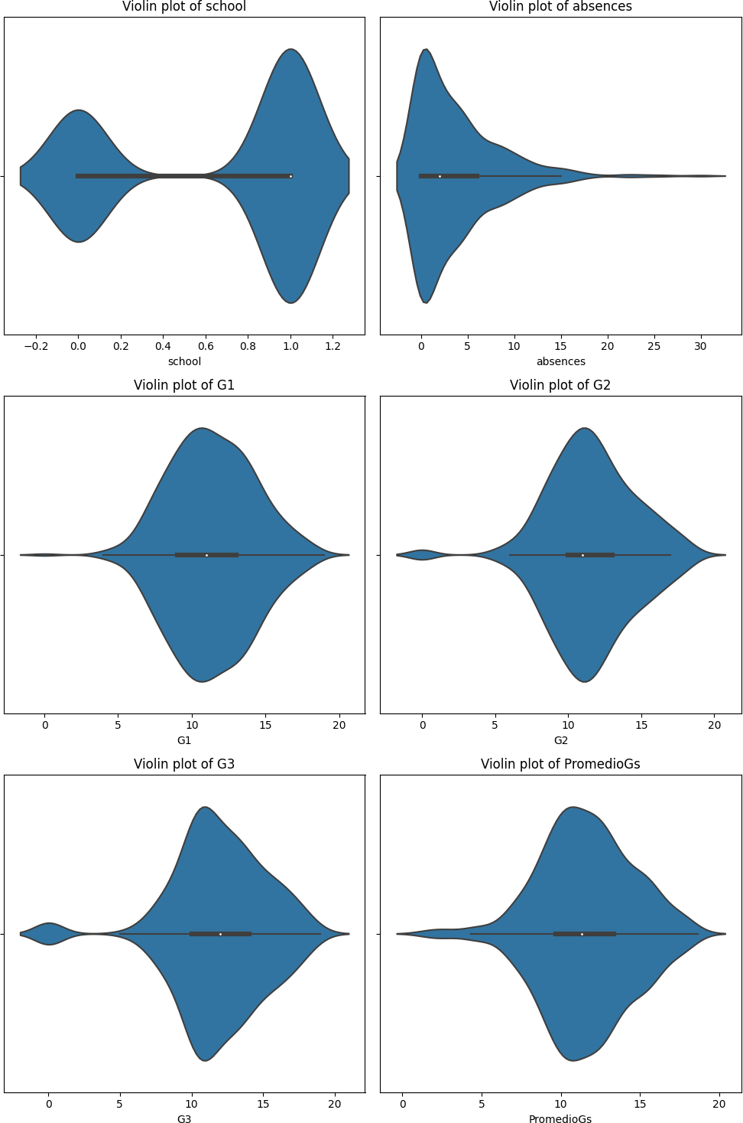

*# Obtener las columnas numéricas (excluyendo 'Outcome')*

numeric_columns = school.select_dtypes(include=['float64', 'int64']).columns

num_columns = len(numeric_columns) num_rows = (num_columns + 1) // 2

plt.figure(figsize=(10, 5*num_rows))

**for** i, column **in** enumerate(numeric_columns): plt.subplot(num_rows, 2, i+1) sns.kdeplot(data=school[column], fill=**True**) plt.title(f'KDE plot of **{**column**}**')

plt.tight_layout() plt.show()

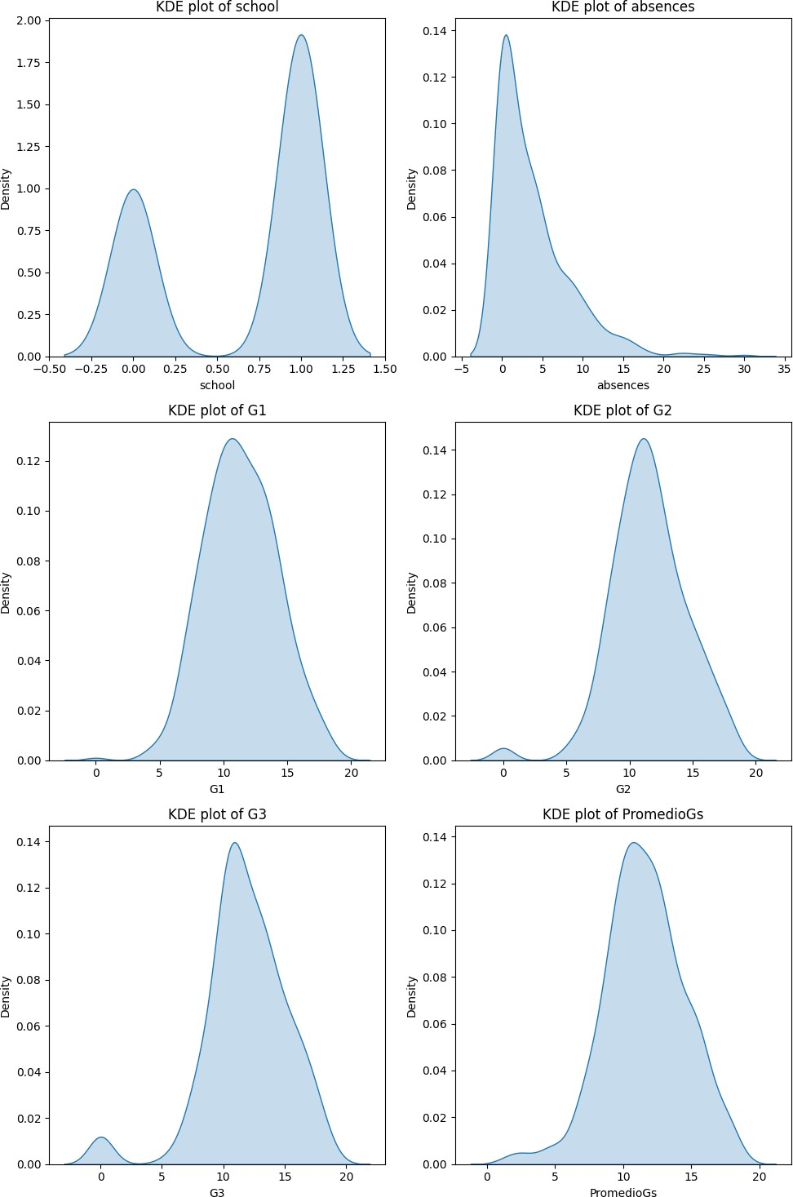

*# Obtener las columnas numéricas (excluyendo 'Outcome')*

numeric_columns = school.select_dtypes(include=['float64', 'int64']).columns

num_columns = len(numeric_columns) num_rows = (num_columns + 1) // 2

plt.figure(figsize=(10, 5*num_rows))

**for** i, column **in** enumerate(numeric_columns): plt.subplot(num_rows, 2, i+1) sns.violinplot(data=school, x='school', y=column) plt.title(f'Violin plot of **{**column**}** grouped by school')

plt.tight_layout() plt.show()

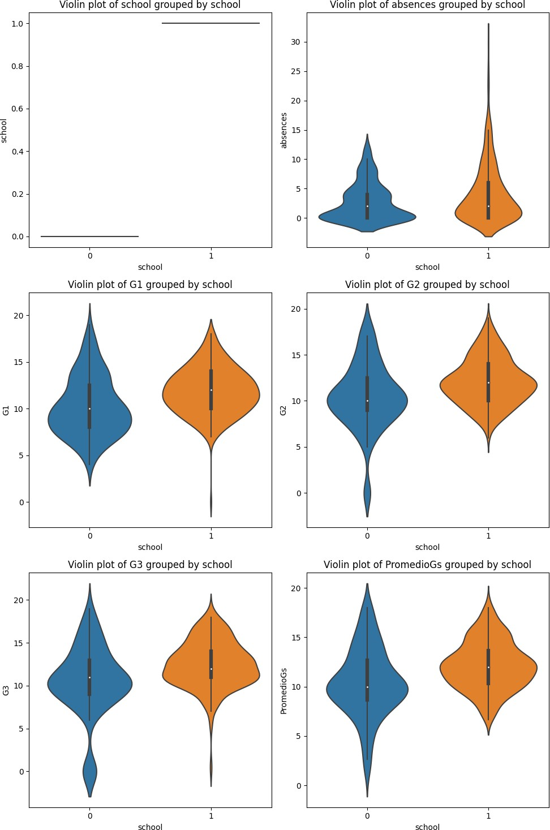

numeric_columns = school.select_dtypes(include=['float64', 'int64']).columns

num_columns = len(numeric_columns) num_rows = (num_columns + 1) // 2

plt.figure(figsize=(10, 5*num_rows))

**for** i, column **in** enumerate(numeric_columns): plt.subplot(num_rows, 2, i+1)

sns.kdeplot(data=school[school['school']==0][column], label='Escuela=MS',␣

↪fill=**True**)

sns.kdeplot(data=school[school['school']==1][column], label='Escuela=GP',␣

↪fill=**True**)

plt.title(f'KDE plot of **{**column**}** grouped by Outcome') plt.legend()

plt.tight_layout() plt.show()

<ipython-input-59-48673e7740a0>:16: UserWarning:

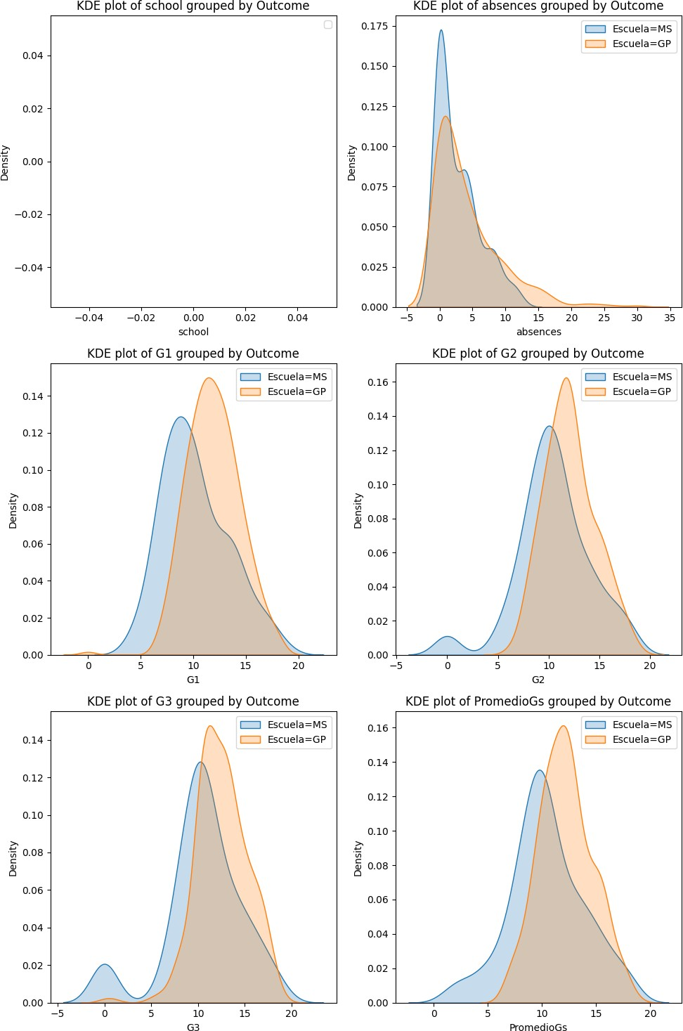

MS=school.loc[(school['school'] == 0)] GP = school.loc[(school['school'] == 1)] print(MS['PromedioGs'].mean()) print(GP['PromedioGs'].mean())

# Comprobación de dudas

10.423001949317738

12.175278622087133

# Interpretación de Estudio Bivariante

**Ausencias por Cada Escuela:**

Se puede observar que ambas escuelas tienen distribuciones de probabilidad muy parecidas en cuanto a las ausencias de los estudiantes. Sin embargo, la escuela GP muestra valores que se extienden hacia la cola derecha de la distribución. Ambas escuelas tienen medias bien definidas en alrededor de 4, pero la frecuencia de ausencias en la escuela MS parece ser más estable.

#Promedio Final de Cada Escuela:

La escuela GP presenta un mejor desempeño académico en comparación con la escuela MS, ya que se puede apreciar una mayor frecuencia de distribución en los lados derechos (representados por el color naranja) en comparación con los lados izquierdos (color azul). Además, la escuela MS muestra una mayor dispersión de valores en el lado izquierdo, indicando más frecuencias de calificaciones bajas. También se puede notar que la escuela GP tiene un promedio mayor, casi 2 puntos (una barbaridad) por encima de la escuela MS, lo cual sugiere que la escuela GP podría ser más exigente académicamente.

**Aplicación de la Regresión Logística**

**import statsmodels.api as sm**

X = school[['G1', 'G2', 'G3', 'PromedioGs','absences']] y = school['school']

*# Agregar una constante a X para estimar el término de intercepción*

X = sm.add_constant(X)

*# Crear un modelo de regresión lineal*

model = sm.OLS(y, X)

*# Ajustar el modelo a los datos*

results = model.fit()

*# Generar el resumen de la regresión*

print(results.summary())

OLS Regression Results

|  |  |  |  |  |  |  |
| --- | --- | --- | --- | --- | --- | --- |
| ============================================================================== | | | | | | |
| Dep. Variable: | | school | R-squared: | | 0.124 | |
| Model: | | OLS | Adj. R-squared: | | 0.117 | |
| Method: | | Least Squares | F-statistic: | | 17.56 | |
| Date: | | Tue, 25 Jul 2023 | Prob (F-statistic): | | 1.73e-13 | |
| Time: | | 02:58:54 | Log-Likelihood: | | -303.42 | |
| No. Observations: | | 500 | AIC: | | 616.8 | |
| Df Residuals: | | 495 | BIC: | | 637.9 | |
| Df Model: | | 4 |  | |  | |
| Covariance Type: | | nonrobust |  | |  | |
| ============================================================================== | | | | | | |
| coef std err | | | t | P>|t| | [0.025 | 0.975] |
| const | -0.0032 | 0.089 | -0.036 | 0.972 | -0.178 | 0.171 |
| G1 | 0.0354 | 0.014 | 2.579 | 0.010 | 0.008 | 0.062 |
| G2 | -0.0204 | 0.019 | -1.085 | 0.278 | -0.057 | 0.017 |
| G3 | 0.0230 | 0.015 | 1.540 | 0.124 | -0.006 | 0.052 |
| PromedioGs | 0.0127 | 0.002 | 6.986 | 0.000 | 0.009 | 0.016 |
| absences | 0.0204 | 0.004 | 4.559 | 0.000 | 0.012 | 0.029 |
| ==============================================================================  Omnibus: 231.703 Durbin-Watson: 2.059 | | | | | | |
| Prob(Omnibus): | 0.000 | | Jarque-Bera (JB): | | 58.405 | |
| Skew: | -0.617 | | Prob(JB): | | 2.08e-13 | |
| Kurtosis: | 1.868 | | Cond. No. | | 1.10e+16 | |
| ============================================================================== | | | | | | |

# Análisis de la Regresión

Podemos ver que el coeficiente de determinación del R^2 fue muy bajo, por lo cual no es un modelo muy bueno e interpretar los datos no tiene sentido alguno.

También nos manda mensaje de error, el cual ocurre cuando existe una alta correlación entre las variables que se usaron en el modelo.

# Scatter Plot

plt.scatter(school['school'], school['PromedioGs']) plt.title('Diagrama de dispersion')

Text(0.5, 1.0, 'Diagrama de dispersion')

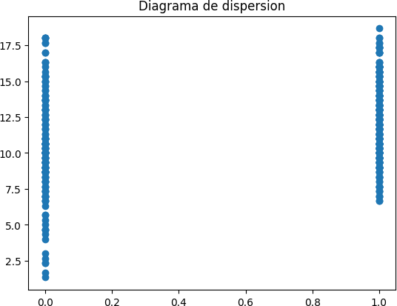

# Análisis de la dispersión

Se puede observar que la escuela 1 (GP) tiene muchas mayor frecuencia en las altas calificaciones. También se puede observar que la escuela MS tiene bastante variación en los datos.

# 

# Enfermedad Corazón

[2]:

**import pandas as pd** *#libreria de lectura de doc, matemática etc...*

**import numpy as np** *#Librería de algebra, y clave del data Science*

**import seaborn as sns** *# Una de las muchas librerias para gráficos(con la que*␣

↪*tengo familiaridad)*

**import scipy.stats as stats** *#Liberia de estadística*

**from matplotlib import** pyplot **as** plt

**import plotly.express as px**

**import random**

**from google.colab import** drive

*#Se agregarán más en cuanto avance el temario de clase*

# Contexto de la Base de Datos

El conjunto de datos proporcionó información sobre más de 4000 pacientes e incluyó 15 atributos, cada uno de los cuales representa un factor de riesgo potencial para la cardiopatía coronaria. Estos atributos incluían factores de riesgo demográficos, conductuales y médicos.

# Objetivo de la Base de Datos

se busca investigar la asociación entre ciertos factores de riesgo y condiciones médicas preexistentes, como el consumo de medicación para la presión arterial, antecedentes de accidente cerebrovascular, hipertensión y diabetes, para entender cómo estos factores pueden afectar el riesgo cardiovascular de la población estudiada.

# Curiosidad

Ver la relación del BMI, la edad y la glucosa en sangre con una posible enfermedad en 10 años.

*#drive.mount('/content/drive')*

data = pd.read_csv('/content/drive/MyDrive/EstadisticaProyecto/HeartD/

↪data_cardiovascular_risk.csv')

data.head()

[4]: id age education sex is_smoking cigsPerDay BPMeds prevalentStroke \

|  |  |  |  |  |  |
| --- | --- | --- | --- | --- | --- |
| 0 0 64 | 2.0 F | YES | 3.0 | 0.0 | 0 |
| 1 1 36 | 4.0 M | NO | 0.0 | 0.0 | 0 |

|  |  |  |  |  |  |  |  |  |  |  |
| --- | --- | --- | --- | --- | --- | --- | --- | --- | --- | --- |
| 2 | 2 | 46 | 1.0 | | F | YES | 10.0 | 0.0 | 0 | |
| 3 | 3 | 50 | 1.0 | | M | YES | 20.0 | 0.0 | 0 | |
| 4 | 4 | 64 | 1.0 | | F | YES | 30.0 | 0.0 | 0 | |
| prevalentHyp diabetes totChol sysBP diaBP BMI heartRate glucose | | | | | | | | | | |
| 0 |  | | 0 | 0 221.0 148.0 85.0 | | | | NaN | 90.0 | 80.0 |
| 1 |  | | 1 | 0 212.0 168.0 98.0 | | | | 29.77 | 72.0 | 75.0 |
| 2 |  | | 0 | 0 250.0 116.0 71.0 | | | | 20.35 | 88.0 | 94.0 |
| 3 |  | | 1 | 0 233.0 158.0 88.0 | | | | 28.26 | 68.0 | 94.0 |
| 4 |  | | 0 | 0 241.0 136.5 85.0 | | | | 26.42 | 70.0 | 77.0 |
| 0 | TenYearCHD  1 | |  | | | | | | | |
| 1 | 0 | |
| 2 | 0 | |
| 3 | 1 | |
| 4 | 0 | |

\

# Contexto de las Variables

**Variables Numéricas**

id: Identificador único para cada registro en la base de datos. Es un número o código que permite identificar de forma única a cada individuo.

age: La edad del individuo, es decir, cuántos años tiene. heartRate: Frecuencia cardíaca del individuo (latidos por minuto). glucose: Nivel de glucosa en sangre del individuo.

cigsPerDay: Número de cigarrillos que fuma el individuo por día. totChol: Nivel total de colesterol en sangre del individuo.

sysBP: Presión arterial sistólica del individuo. diaBP: Presión arterial diastólica del individuo. **Variables Categóricas**

education: Nivel educativo del individuo. Puede estar codificado en diferentes categorías o repre- sentar un valor numérico que indique el nivel de educación alcanzado.

sex: Género o sexo del individuo. Generalmente codificado como 0 para masculino y 1 para femenino.

is_smoking: Indica si el individuo es fumador o no. Puede estar codificado como 0 para no fumador y 1 para fumador. BMI: Índice de masa corporal del individuo, que es una medida de la relación entre el peso y la altura.

TenYearCHD: Variable de resultado o variable objetivo que indica si el individuo tiene riesgo de desarrollar enfermedad coronaria en los próximos diez años (Ten-Year Coronary Heart Disease). Puede estar codificado como 0 para bajo riesgo y 1 para alto riesgo.

BPMeds: Indica si el individuo está tomando medicación para la presión arterial (Blood Pressure Medication). Puede estar codificado como 0 para no tomar y 1 para tomar medicación.

prevalentStroke: Indica si el individuo ha tenido un accidente cerebrovascular (stroke) previo. Puede estar codificado como 0 para no haber tenido y 1 para haber tenido un accidente cerebrovas- cular.

prevalentHyp: Indica si el individuo tiene hipertensión (presión arterial alta) prevaleciente. Puede estar codificado como 0 para no tener y 1 para tener hipertensión.

diabetes: Indica si el individuo tiene diabetes. Puede estar codificado como 0 para no tener y 1 para tener diabetes

# 

# 5 Selección de la Muestra –> Método Aleatorio

*#limites del dataset son [0,3390]*

df = data.dropna() tam_muestra = 1200

HD = df.sample(n=tam_muestra, random_state=42) *#es una muestra aleatoria de*␣

↪*1200 registros*

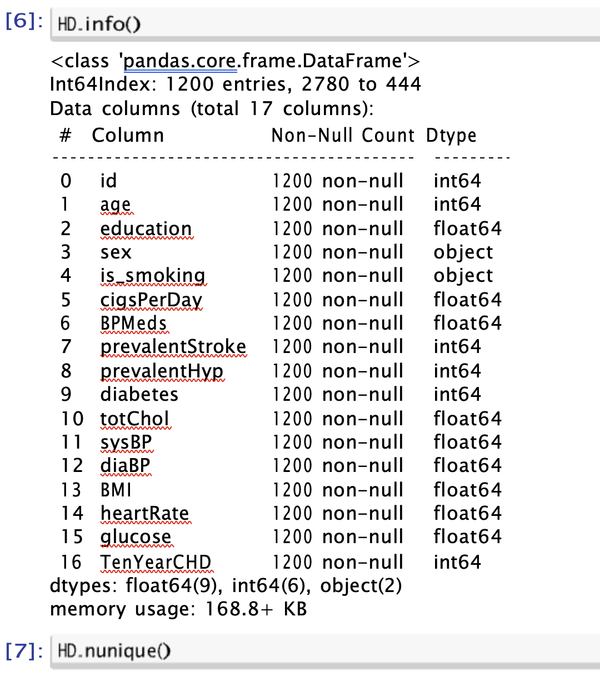

|  |  |  |
| --- | --- | --- |
| [7]: | id | 1200 |
|  | age | 36 |
|  | education | 4 |
|  | sex | 2 |
|  | is_smoking | 2 |
|  | cigsPerDay | 28 |
|  | BPMeds | 2 |
|  | prevalentStroke | 2 |
|  | prevalentHyp | 2 |
|  | diabetes | 2 |
|  | totChol | 203 |
|  | sysBP | 182 |
|  | diaBP | 116 |
|  | BMI | 737 |
|  | heartRate | 61 |
|  | glucose | 91 |
|  | TenYearCHD | 2 |
|  | dtype: int64 |  |

[8]:

factor = list(HD.loc[:,HD.nunique() < 10]); HD[factor] = HD[factor].astype('category') HD.info()

<class 'pandas.core.frame.DataFrame'> Int64Index: 1200 entries, 2780 to 444 Data columns (total 17 columns):

# Column Non-Null Count Dtype

|  |  |  |  |  |
| --- | --- | --- | --- | --- |
| 0 id | 1200 | non-null |  | int64 |
| 1 age | 1200 | non-null |  | int64 |
| 2 education | 1200 | non-null |  | category |
| 3 sex | 1200 | non-null |  | category |
| 4 is_smoking | 1200 | non-null |  | category |
| 5 cigsPerDay | 1200 | non-null |  | float64 |
| 6 BPMeds | 1200 | non-null |  | category |
| 7 prevalentStroke | 1200 | non-null |  | category |
| 8 prevalentHyp | 1200 | non-null |  | category |
| 9 diabetes | 1200 | non-null |  | category |
| 10 totChol | 1200 | non-null |  | float64 |
| 11 sysBP | 1200 | non-null |  | float64 |
| 12 diaBP | 1200 | non-null |  | float64 |
| 13 BMI | 1200 | non-null |  | float64 |
| 14 heartRate | 1200 | non-null |  | float64 |
| 15 glucose | 1200 | non-null |  | float64 |
| 16 TenYearCHD | 1200 | non-null |  | category |

[9]:

HD.describe()

|  |  |  |  |  |  |  |
| --- | --- | --- | --- | --- | --- | --- |
| [9]: | id | age | cigsPerDay | totChol | sysBP | \ |
| count | 1200.000000 | 1200.000000 | 1200.000000 | 1200.000000 | 1200.000000 |  |
| mean | 1668.978333 | 49.622500 | 9.206667 | 237.736667 | 133.221667 |  |
| std | 990.666514 | 8.440341 | 11.990083 | 44.557717 | 22.544896 |  |
| min | 1.000000 | 32.000000 | 0.000000 | 113.000000 | 83.500000 |  |
| 25% | 787.750000 | 42.000000 | 0.000000 | 208.000000 | 118.000000 |  |
| 50% | 1643.500000 | 49.000000 | 0.000000 | 235.000000 | 128.000000 |  |
| 75% | 2526.750000 | 56.000000 | 20.000000 | 265.000000 | 145.000000 |  |
| max | 3389.000000 | 69.000000 | 70.000000 | 600.000000 | 295.000000 |  |
|  | diaBP | BMI | heartRate | glucose |  |  |
| count | 1200.000000 | 1200.000000 | 1200.000000 | 1200.000000 |  |  |
| mean | 83.176667 | 25.926158 | 76.278333 | 81.925000 |  |  |
| std | 12.155239 | 4.240142 | 11.993779 | 23.566477 |  |  |
| min | 51.000000 | 15.960000 | 47.000000 | 45.000000 |  |  |
| 25% | 75.000000 | 23.070000 | 68.000000 | 71.000000 |  |  |
| 50% | 82.000000 | 25.490000 | 75.000000 | 78.000000 |  |  |
| 75% | 90.000000 | 28.382500 | 84.000000 | 87.000000 |  |  |
| max | 135.000000 | 56.800000 | 140.000000 | 394.000000 |  |  |

[10]:

HD.describe(exclude= np.number)

|  |  |  |  |  |  |  |  |  |
| --- | --- | --- | --- | --- | --- | --- | --- | --- |
| [10]: |  | education | sex | is_smoking | BPMeds | prevalentStroke | prevalentHyp | \ |
|  | count | 1200.0 | 1200 | 1200 | 1200.0 | 1200 | 1200 |  |
|  | unique | 4.0 | 2 | 2 | 2.0 | 2 | 2 |  |
|  | top | 1.0 | F | NO | 0.0 | 0 | 0 |  |
|  | freq | 504.0 | 672 | 609 | 1159.0 | 1192 | 818 |  |
|  | | diabetes | TenYearCHD | | | | | |
| count | | 1200 | 1200 | | | | | |
| unique | | 2 | 2 | | | | | |
| top | | 0 | 0 | | | | | |
| freq | | 1173 | 1002 | | | | | |

[11]:

*#funcion de Cramer*

**def** cramers_v(var1, varObj):

**if not** var1.dtypes == 'category':

*#bins = min(5,var1.value_counts().count())*

var1 = pd.cut(var1, bins = 5)

**if not** varObj.dtypes == 'category': *#np.issubdtype(varObj, np.number): #bins = min(5,varObj.value_counts().count())*

varObj = pd.cut(varObj, bins = 5)

# Ranking de Efectos

data = pd.crosstab(var1, varObj).values

vCramer = stats.contingency.association(data, method = 'cramer')

**return** vCramer

tablaCramer = pd.DataFrame(HD.apply(**lambda** x:␣

↪cramers_v(x,HD['TenYearCHD'])),columns=['VCramer'])

px.bar(tablaCramer,x=tablaCramer.VCramer,title='Relaciones frente al␣

↪enfermedad coronaria en 10 años').update_yaxes(categoryorder="total␣

↪ascending")

[12]:

*# Obtener las columnas numéricas (excluyendo 'Outcome')*

numeric_columns = HD.select_dtypes(include=['float64', 'int64']).columns

num_columns = len(numeric_columns) num_rows = (num_columns + 1) // 2

plt.figure(figsize=(10, 5*num_rows))

**for** i, column **in** enumerate(numeric_columns): plt.subplot(num_rows, 2, i+1) sns.violinplot(x=HD[column]) plt.title(f'Violin plot of **{**column**}**')

plt.tight_layout() plt.show()

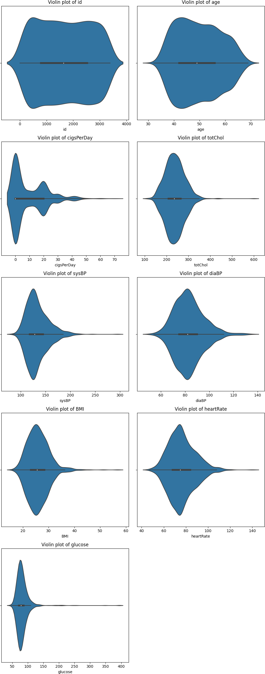

[13]:

*# Obtener las columnas numéricas (excluyendo 'Outcome')*

numeric_columns = HD.select_dtypes(include=['float64', 'int64']).columns

num_columns = len(numeric_columns) num_rows = (num_columns + 1) // 2

plt.figure(figsize=(10, 5*num_rows))

**for** i, column **in** enumerate(numeric_columns): plt.subplot(num_rows, 2, i+1) sns.kdeplot(data=HD[column], fill=**True**) plt.title(f'KDE plot of **{**column**}**')

plt.tight_layout() plt.show()

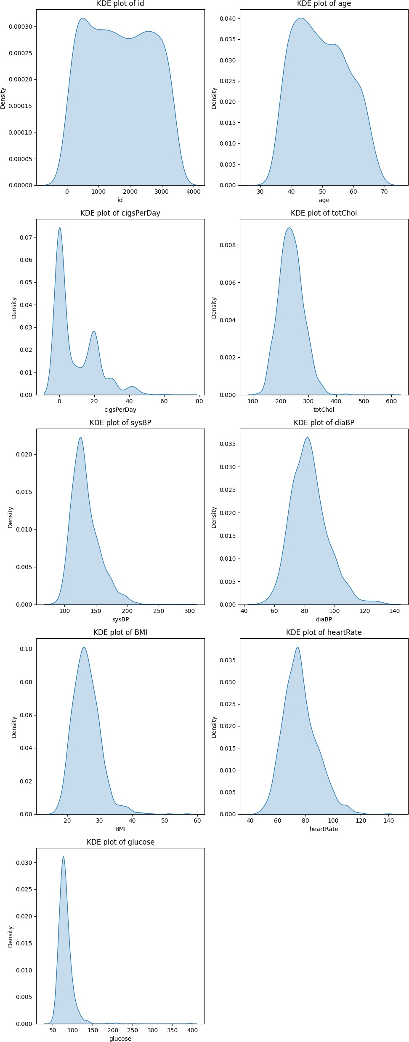

[14]:

HD['diaBP'].skew()

[14]: 0.6963505802978013

# 7 Análisis de las distribuciones

Variable Edad: La variable “Edad” muestra una distribución con datos bastante centrados. Parece haber dos modas en la distribución, lo que sugiere la posibilidad de que se trate de una distribución bimodal, indicando la presencia de un subgrupo dentro de los datos que puede estar sesgando la distribución hacia un aumento en el eje X. Además, en el gráfico violinplot se pueden observar una cantidad considerable de valores fuera del Rango Intercuartílico (RIQ) en ambas colas de la distribución.

Variable Total Colesterol: La variable “Total Colesterol” presenta una distribución con forma parecida a una distribución normal, aunque con un ligero sesgo hacia el lado derecho. En el gráfico violinplot, se puede apreciar una cantidad considerable de valores atípicos en el lado derecho de la distribución. Estos valores atípicos pueden deberse a alguna relación particular con otras variables.

Variable Presión Arterial Sistólica: La variable “Presión Arterial Sistólica” muestra una distribución que se asemeja a una distribución normal, con una moda bien definida. Sin embargo, se observa una asimetría considerable en el lado derecho de la distribución, que puede ser atribuida a la gran cantidad de valores fuera del Rango Intercuartílico en la cola derecha. Estos valores atípicos pueden tener alguna relación con la variable objetivo.

Presión Arterial Diastólica: La distribución de la variable “Presión Arterial Diastólica” sigue un patrón similar al de la presión arterial sistólica, lo que es probablemente debido a la gran correlación entre estas dos variables. La diferencia notoria es que la distribución de la presión arterial diastólica está más centrada con respecto a la anterior, lo cual puede deberse a una menor cantidad de valores atípicos en la cola derecha de la distribución.

[15]:

HD.TenYearCHD.value_counts()

[15]: 0 1002

1 198

Name: TenYearCHD, dtype: int64

[16]:

numeric_columns = HD.select_dtypes(include=['float64', 'int64']).columns

num_columns = len(numeric_columns) num_rows = (num_columns + 1) // 2

plt.figure(figsize=(10, 5*num_rows))

**for** i, column **in** enumerate(numeric_columns): plt.subplot(num_rows, 2, i+1)

sns.kdeplot(data=HD[HD['TenYearCHD']==0][column], label='TenYearCHD=0',␣

↪fill=**True**)

sns.kdeplot(data=HD[HD['TenYearCHD']==1][column], label='TenYearCHD=1',␣

↪fill=**True**)

plt.title(f'KDE plot of **{**column**}** agrupados por % de STROKE en el futuro') plt.legend()

plt.tight_layout() plt.show()

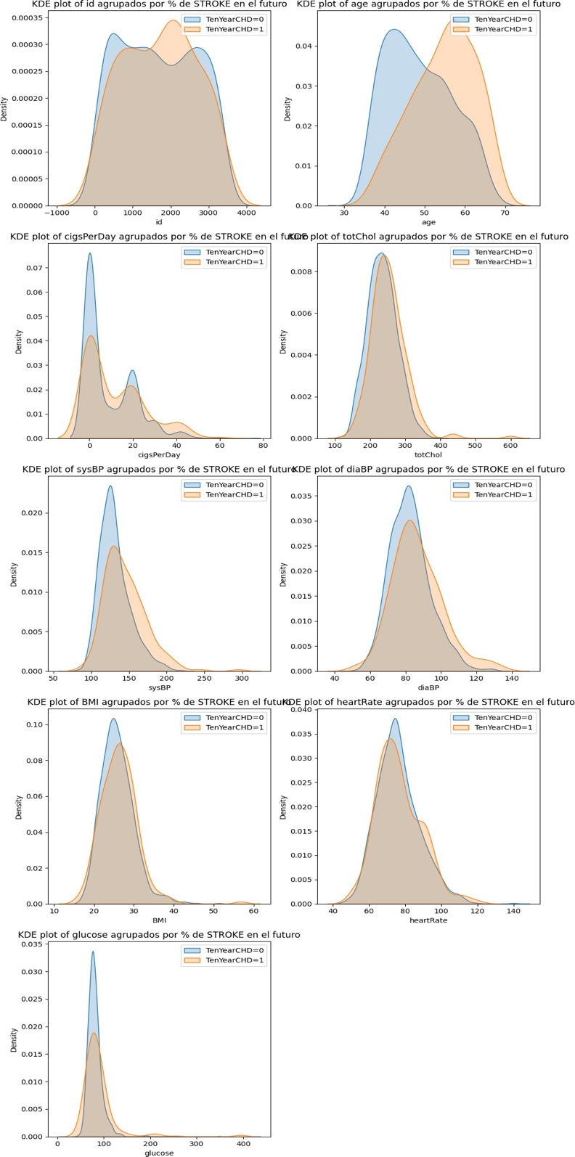

# 8 Interpretación de los gráficos

**9 Edad vs Riesgo de Enfermedad Coronaria en 10 años:**

En el gráfico de edad vs riesgo de enfermedad coronaria en 10 años, podemos observar que la edad de las personas con probabilidad de tener una enfermedad coronaria está desplazada hacia la derecha. Esto indica que las personas mayores de 51 años tienden a tener una mayor probabilidad de padecer una enfermedad cardíaca en los próximos 10 años. La moda de la distribución para las personas sin riesgo de enfermedad en los próximos 10 años es de 37 años, mientras que para el grupo con riesgo de enfermedad es de 58 años.

# 10 Total Colesterol vs Riesgo de Enfermedad Coronaria en 10 años:

Ambos gráficos siguen una distribución similar, pero en algunas personas del grupo con riesgo de enfermedad en los próximos 10 años, se observan valores extremos. Esto puede deberse a la presencia de un subconjunto de personas con obesidad mórbida que está influyendo en esos valores atípicos.

# Presión Arterial Sistólica vs Riesgo de Enfermedad Coronaria en 10 años:

Las distribuciones en ambos grupos son parecidas, pero el grupo sin riesgo de enfermedad muestra un sesgo hacia la izquierda con una moda bien definida. Por otro lado, el grupo de personas con enfermedad coronaria tiende a concentrarse más hacia la derecha del gráfico, con valores ligera- mente más altos. Esto sugiere que las personas con enfermedad coronaria en 10 años tienen más probabilidades de tener una presión arterial sistólica alta en comparación con el otro grupo.

# Presión Arterial Diastólica vs Riesgo de Enfermedad Coronaria en 10 años:

El conjunto de personas con enfermedad coronaria muestra una distribución con forma de campana de Gauss, mientras que el otro grupo tiene una moda bien definida y datos bien centrados. Se repite el mismo patrón que con la presión arterial sistólica, donde las personas que padecerán la enfermedad tienen muchas más probabilidades de tener una presión más alta que las personas que no la padecerán.

correlation_matrix = HD.corr() *# Calcula la matriz de correlación*

plt.figure(figsize=(10, 8))

*# Generar el mapa de calor utilizando Seaborn*

sns.heatmap(correlation_matrix, annot=**True**, cmap='coolwarm')

*# Personalizar el mapa de calor* plt.title('Mapa de Calor de Correlación') plt.xlabel('Variables') plt.ylabel('Variables')

*# Mostrar el mapa de calor*

plt.show()

[17]:

# Mapa de calor Basado en la Correlación de las variables

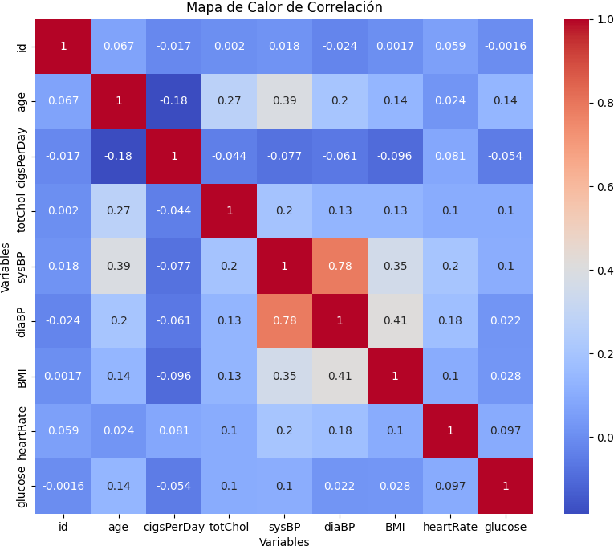

[18]:

**import statsmodels.api as sm**

**from sklearn.model_selection import** train_test_split

*# Obtener los datos (X e y) para la regresión logística simple*

X = HD[['age', 'sysBP','cigsPerDay', 'totChol', 'BMI', 'heartRate', 'glucose']] y = HD['TenYearCHD']

*# Agregar una columna de unos a X para el intercepto del modelo*

X = sm.add_constant(X)

*# Dividir los datos en conjuntos de entrenamiento y prueba*

X_train, X_test, y_train, y_test = train_test_split(X, y, test_size=0.2,␣

↪random_state=42)

# Modelo de Regresión Logística

*# Ajustar el modelo de regresión logística con statsmodels*

model2 = sm.Logit(y_train, X_train) result2 = model2.fit()

*# Obtener el resumen del modelo*

summary2 = result2.summary()

*# Imprimir el resumen*

print(summary2)

Logit Regression Results

|  |  |  |  |  |  |  |
| --- | --- | --- | --- | --- | --- | --- |
| ============================================================================== | | | | | | |
| Dep. Variable: | | TenYearCHD | No. Observations: | | 960 | |
| Model: | | Logit | Df Residuals: | | 952 | |
| Method: | | MLE | Df Model: | | 7 | |
| Date: | | Tue, 25 Jul 2023 | Pseudo R-squ.: | | 0.1293 | |
| Time: | | 05:47:18 | Log-Likelihood: | | -376.60 | |
| converged: | | True | LL-Null: | | -432.54 | |
| Covariance Type: | | nonrobust | LLR p-value: | | 3.731e-21 | |
| ============================================================================== | | | | | | |
| coef std err | | | z | P>|z| | [0.025 | 0.975] |
| const | -8.5005 | 1.080 | -7.870 | 0.000 | -10.618 | -6.384 |
| age | 0.0696 | 0.013 | 5.538 | 0.000 | 0.045 | 0.094 |
| sysBP | 0.0189 | 0.004 | 4.366 | 0.000 | 0.010 | 0.027 |
| cigsPerDay | 0.0371 | 0.008 | 4.812 | 0.000 | 0.022 | 0.052 |
| totChol | 0.0063 | 0.002 | 3.031 | 0.002 | 0.002 | 0.010 |
| BMI | -0.0305 | 0.023 | -1.306 | 0.191 | -0.076 | 0.015 |
| heartRate | -0.0127 | 0.008 | -1.611 | 0.107 | -0.028 | 0.003 |
| glucose | 0.0068 | 0.003 | 1.975 | 0.048 | 5.21e-05 | 0.013 |

[19]:

params = result2.params

*# Aplicar exponenciación a los coeficientes para interpretarlos* coeficientes_interpretados = np.exp(params) print(coeficientes_interpretados)

==============================================================================

**Interpretación del modelo de regresión Logística**

|  |  |
| --- | --- |
| const | 0.000203 |
| age | 1.072096 |
| sysBP | 1.019078 |
| cigsPerDay | 1.037790 |
| totChol | 1.006352 |
| BMI | 0.969981 |

heartRate 0.987367

glucose 1.006781

dtype: float64

# Interpretación del modelo de regresión Logística

Los cambios en las variables fueron mínimos, no se encontró una relación importante con respecto a la variable de TenYearCHD. Se obtuvo un coeficiente de determinación muy bajo por lo que los cambios en Y no son explicables de manera correcta por las variables independientes.

**Teléfonos**

[1]:

**import pandas as pd** *#libreria de lectura de doc, matemática etc...*

**import numpy as np** *#Librería de algebra, y clave del data Science*

**import seaborn as sns** *# Una de las muchas librerias para gráficos(con la que*␣

↪*tengo familiaridad)*

**import scipy.stats as stats** *#Liberia de estadística*

**from matplotlib import** pyplot **as** plt

**import plotly.express as px**

**import random**

*#Se agregarán más en cuanto avance el temario de clase*

[3]:

# Contexto de la Base de Datos

En este proyecto, sobre la base de las especificaciones móviles, como la energía de la batería, 3G habilitado, wifi, Bluetooth, RAM, etc., estamos prediciendo el rango de precios del móvil.

# Curiosidad

Ver que componentes hacen más caros a un teléfono y poder comparar los teléfonos con marcas conocidas y poder establecer una relación entre los componentes y las marcas

# Objetivos de la Base de Datos

Es desarrollar un modelo de predicción de precios de teléfonos móviles basado en las variables proporcionadas en el dataset. Utilizando las características como “battery_power”, “clock_speed”, “ram”, “px_height”, “px_width” y “MEMORIA INTERNA”.

telefono= pd.read_csv("/content/drive/MyDrive/EstadisticaProyecto/

↪PredictPrecioTelefono/train.csv")

telefono.info()

<class 'pandas.core.frame.DataFrame'> RangeIndex: 2000 entries, 0 to 1999 Data columns (total 21 columns):

# Column Non-Null Count Dtype

* 1. battery_power 2000 non-null int64
  2. blue 2000 non-null int64

|  |  |  |  |
| --- | --- | --- | --- |
| 2 clock_speed | 2000 | non-null | float64 |
| 3 dual_sim | 2000 | non-null | int64 |
| 4 fc | 2000 | non-null | int64 |
| 5 four_g | 2000 | non-null | int64 |
| 6 int_memory | 2000 | non-null | int64 |
| 7 m_dep | 2000 | non-null | float64 |
| 8 mobile_wt | 2000 | non-null | int64 |
| 9 n_cores | 2000 | non-null | int64 |
| 10 pc | 2000 | non-null | int64 |
| 11 px_height | 2000 | non-null | int64 |
| 12 px_width | 2000 | non-null | int64 |
| 13 ram | 2000 | non-null | int64 |
| 14 sc_h | 2000 | non-null | int64 |
| 15 sc_w | 2000 | non-null | int64 |
| 16 talk_time | 2000 | non-null | int64 |
| 17 three_g | 2000 | non-null | int64 |
| 18 touch_screen | 2000 | non-null | int64 |
| 19 wifi | 2000 | non-null | int64 |
| 20 price_range | 2000 | non-null | int64 |

dtypes: float64(2), int64(19) memory usage: 328.2 KB

# Variables Numéricas

battery_power: Capacidad de la batería en mAh. clock_speed: Velocidad del reloj del procesador en GHz. fc: Megapíxeles de la cámara frontal.

int_memory: Memoria interna en GB. m_dep: Profundidad del dispositivo en cm. mobile_wt: Peso del dispositivo en gramos. n_cores: Número de núcleos del procesador. pc: Velocidad del procesador en GHz.

px_height: Altura de la resolución de pantalla en píxeles. px_width: Ancho de la resolución de pantalla en píxeles. ram: Memoria RAM en MB.

sc_h: Altura de la pantalla en cm. sc_w: Ancho de la pantalla en cm.

talk_time: Tiempo de conversación en horas.

**Variables categóricas**

blue: Indicador de Bluetooth (1/0).

dual_sim: Indicador de doble tarjeta SIM (1/0). four_g: Indicador de compatibilidad con red 4G (1/0).

three_g: Indicador de compatibilidad con red 3G (1/0).

touch_screen: Indicador de pantalla táctil (1/0).

wifi: Indicador de compatibilidad con Wi-Fi (1/0).

price_range: Rango de precios al que pertenecen los dispositivos móviles. (1 para bajo precio, 2 para precio medio, 3 para precio alto)

[4]:

*#limites del dataset son [0,2000]*

tam_muestra = 700

df = telefono.sample(n=tam_muestra, random_state=42) *#es una muestra aleatoria*␣

↪*de 700 registros*

# 

[5]:

factor = list(df.loc[:,df.nunique() < 10]); df[factor] = df[factor].astype('category') df.info()

<class 'pandas.core.frame.DataFrame'> Int64Index: 700 entries, 1860 to 86 Data columns (total 21 columns):

# Column Non-Null Count Dtype

|  |  |  |  |  |
| --- | --- | --- | --- | --- |
| 0 battery_power | 700 | non-null |  | int64 |
| 1 blue | 700 | non-null |  | category |
| 2 clock_speed | 700 | non-null |  | float64 |
| 3 dual_sim | 700 | non-null |  | category |
| 4 fc | 700 | non-null |  | int64 |
| 5 four_g | 700 | non-null |  | category |
| 6 int_memory | 700 | non-null |  | int64 |
| 7 m_dep | 700 | non-null |  | float64 |
| 8 mobile_wt | 700 | non-null |  | int64 |
| 9 n_cores | 700 | non-null |  | category |
| 10 pc | 700 | non-null |  | int64 |
| 11 px_height | 700 | non-null |  | int64 |
| 12 px_width | 700 | non-null |  | int64 |
| 13 ram | 700 | non-null |  | int64 |
| 14 sc_h | 700 | non-null |  | int64 |
| 15 sc_w | 700 | non-null |  | int64 |
| 16 talk_time | 700 | non-null |  | int64 |
| 17 three_g | 700 | non-null |  | category |
| 18 touch_screen | 700 | non-null |  | category |

[6]:

[7]:

*# telefono*

*# import ydata_profiling*

*# ydata_profiling.ProfileReport(df)*

1. wifi 700 non-null category
2. price_range 700 non-null category dtypes: category(8), float64(2), int64(11) memory usage: 83.3 KB

*# !pip install ydata_profiling*

[8]:

df.nunique()

|  |  |  |
| --- | --- | --- |
| [8]: | battery_power | 547 |
|  | blue | 2 |
|  | clock_speed | 26 |
|  | dual_sim | 2 |
|  | fc | 19 |
|  | four_g | 2 |
|  | int_memory | 63 |
|  | m_dep | 10 |
|  | mobile_wt | 120 |
|  | n_cores | 8 |
|  | pc | 21 |
|  | px_height | 561 |
|  | px_width | 552 |
|  | ram | 646 |
|  | sc_h | 15 |
|  | sc_w | 19 |
|  | talk_time | 19 |
|  | three_g | 2 |
|  | touch_screen | 2 |
|  | wifi | 2 |
|  | price_range | 4 |
|  | dtype: int64 |  |

[9]:

df.describe()

|  |  |  |  |  |  |
| --- | --- | --- | --- | --- | --- |
| [9]: | battery_power | clock_speed | fc | int_memory | m_dep \ |
| count | 700.000000 | 700.000000 | 700.000000 | 700.000000 | 700.000000 |
| mean | 1230.614286 | 1.520286 | 4.475714 | 31.650000 | 0.492286 |
| std | 431.979692 | 0.806636 | 4.376519 | 17.778612 | 0.288646 |
| min | 502.000000 | 0.500000 | 0.000000 | 2.000000 | 0.100000 |
| 25% | 850.750000 | 0.700000 | 1.000000 | 16.000000 | 0.200000 |
| 50% | 1214.000000 | 1.500000 | 3.000000 | 30.000000 | 0.500000 |
| 75% | 1596.250000 | 2.200000 | 7.000000 | 46.000000 | 0.725000 |
| max | 1997.000000 | 3.000000 | 18.000000 | 64.000000 | 1.000000 |

|  |  |  |  |  |  |  |
| --- | --- | --- | --- | --- | --- | --- |
|  | mobile_wt | pc | px_height | px_width | ram | \ |
| count | 700.000000 | 700.000000 | 700.000000 | 700.000000 | 700.000000 |  |
| mean | 141.058571 | 10.034286 | 663.810000 | 1262.781429 | 2125.645714 |  |
| std | 35.424194 | 6.157585 | 450.414998 | 430.069991 | 1091.190201 |  |
| min | 80.000000 | 0.000000 | 0.000000 | 500.000000 | 256.000000 |  |
| 25% | 110.750000 | 4.000000 | 286.750000 | 891.750000 | 1199.750000 |  |
| 50% | 142.000000 | 10.000000 | 604.000000 | 1264.000000 | 2175.000000 |  |
| 75% | 170.000000 | 15.000000 | 964.500000 | 1643.500000 | 3088.000000 |  |
| max | 200.000000 | 20.000000 | 1960.000000 | 1997.000000 | 3996.000000 |  |
|  | sc_h | sc_w | talk_time |  |  | |
| count | 700.000000 | 700.000000 | 700.000000 |  |  | |
| mean | 12.482857 | 6.071429 | 11.051429 |  |  | |
| std | 4.154181 | 4.338078 | 5.428973 |  |  | |
| min | 5.000000 | 0.000000 | 2.000000 |  |  | |
| 25% | 9.000000 | 2.000000 | 6.000000 |  |  | |
| 50% | 13.000000 | 5.000000 | 11.000000 |  |  | |
| 75% | 16.000000 | 9.000000 | 16.000000 |  |  | |
| max | 19.000000 | 18.000000 | 20.000000 |  |  | |

[10]:

df.describe(exclude = np.number)

[10]: blue dual_sim four_g n_cores three_g touch_screen wifi \

|  |  |  |  |  |  |  |  |
| --- | --- | --- | --- | --- | --- | --- | --- |
| count | 700 | 700 | 700 | 700 | 700 | 700 | 700 |
| unique | 2 | 2 | 2 | 8 | 2 | 2 | 2 |
| top | 1 | 0 | 0 | 4 | 1 | 1 | 1 |
| freq | 352 | 363 | 350 | 97 | 531 | 351 | 376 |
| count | price_range  700 | | | | | | |
| unique | 4 | | | | | | |
| top | 3 | | | | | | |
| freq | 178 | | | | | | |

[11]:

*# Eliminar variable objetivo continua*

varObjBin = telefono['price_range']

inputHD = telefono.drop(['price_range'],axis=1)

*#funcion de Cramer*

**def** cramers_v(var1, varObj):

**if not** var1.dtypes == 'category':

*#bins = min(5,var1.value_counts().count())*

var1 = pd.cut(var1, bins = 5)

**if not** varObj.dtypes == 'category': *#np.issubdtype(varObj, np.number):*

# Ranking de efectos

*#bins = min(5,varObj.value_counts().count())*

varObj = pd.cut(varObj, bins = 5)

data = pd.crosstab(var1, varObj).values

vCramer = stats.contingency.association(data, method = 'cramer')

**return** vCramer

*# Aplicar la función al input completo contra la objetivo*

tablaCramer = pd.DataFrame(inputHD.apply(**lambda** x:␣

↪cramers_v(x,varObjBin)),columns=['VCramer'])

cramertop7 = tablaCramer.VCramer.sort_values(ascending=**False**)[:7] cramertop7 = pd.DataFrame(cramertop7,columns=['VCramer'])

px.bar(cramertop7,x=cramertop7.VCramer,title='Relaciones frente al Precio').

↪update_yaxes(categoryorder="total ascending").show()

*#Este gráfico nos dice que variables tienen más importancia y más relevancia*␣

↪*frente a la variable objetivo,*

*#esto quiere decir que entre mayor puntuacion se tenga en estas variables,*

[12]:

telefono.hist(edgecolor='black',figsize=(15,15)) plt.show()

Estos son las variables que influyen mayormente a la variable independiente “precio_calidad”

# Histogramas

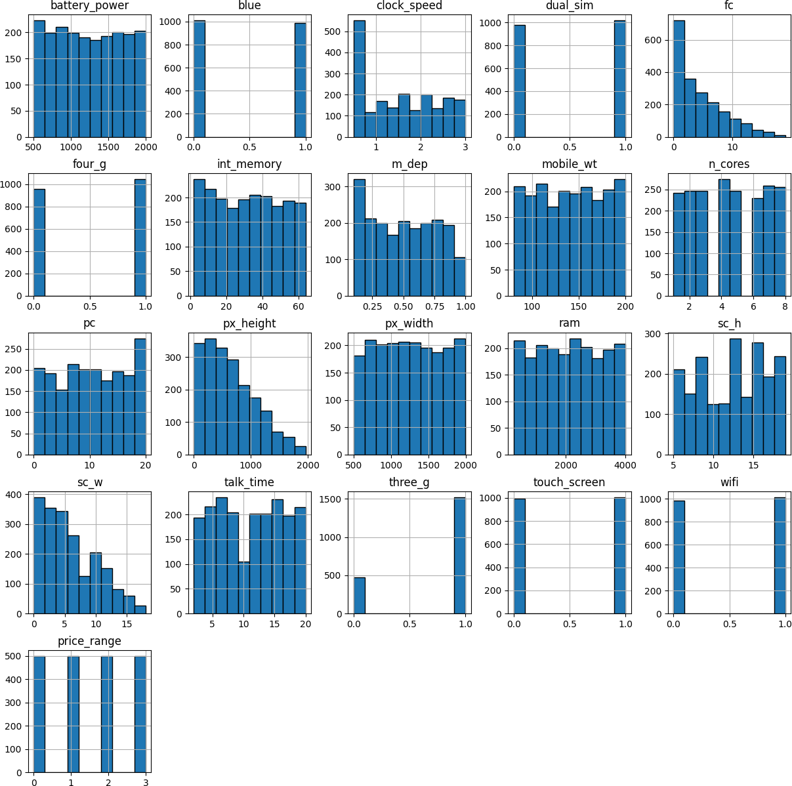

[13]:

*# Obtener las columnas numéricas (excluyendo 'Outcome')*

numeric_columns = telefono.select_dtypes(include=['float64', 'int64']).columns

num_columns = len(numeric_columns) num_rows = (num_columns + 1) // 2

plt.figure(figsize=(10, 5*num_rows))

**for** i, column **in** enumerate(numeric_columns): plt.subplot(num_rows, 2, i+1) sns.violinplot(x=telefono[column]) plt.title(f'Violin plot of **{**column**}**')

plt.tight_layout() plt.show()

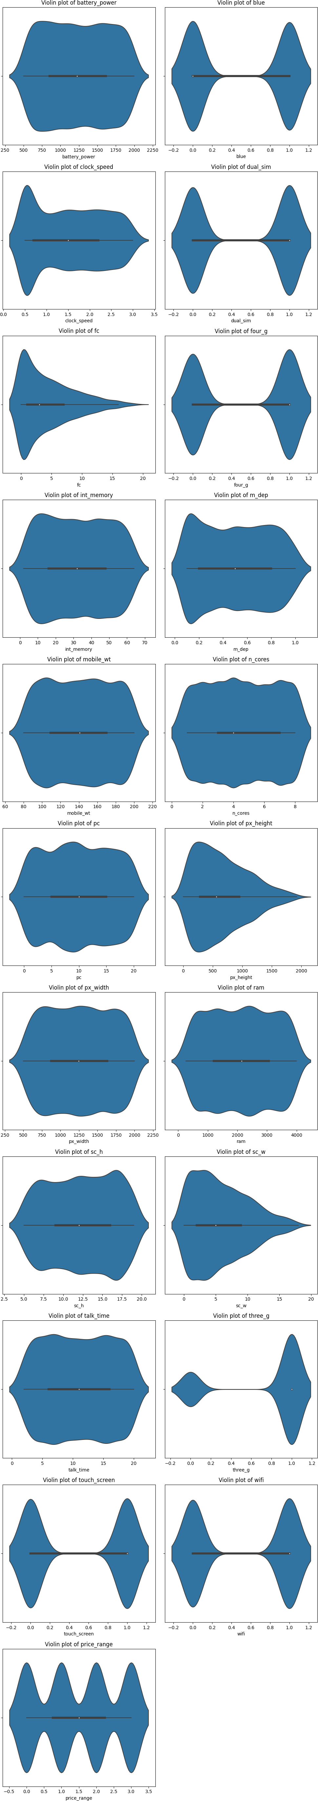

[14]:

# Interpretación de las distribuciones

La distribución de la variable de “batería” esta sesgada a la derecha, lo que significa que la mayoría de los teléfonos tienen una potencia de batería de menos de 1000 mAh.

La distribución de la variable “int_memory” también esta sesgada a la derecha, con la mayoría de los teléfonos que tienen una memoria interna de menos de 1000 GB.

La distribución de la variable “touch_screen” es unimodal, con la mayoría de los teléfonos que tienen un tamaño de pantalla de entre 4 y 5 pulgadas.

La distribución de la variable “n_cores” es unimodal, con la mayoría de los teléfonos que tienen un procesador de cuatro núcleos.

*# Obtener las columnas numéricas (excluyendo 'Outcome')*

numeric_columns = telefono.select_dtypes(include=['float64', 'int64']).columns

num_columns = len(numeric_columns) num_rows = (num_columns + 1) // 2

plt.figure(figsize=(10, 5*num_rows))

**for** i, column **in** enumerate(numeric_columns): plt.subplot(num_rows, 2, i+1) sns.kdeplot(data=telefono[column], fill=**True**) plt.title(f'KDE plot of **{**column**}**')

plt.tight_layout() plt.show()

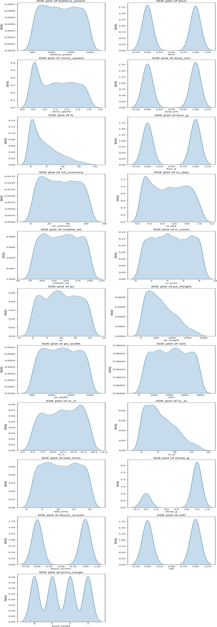

[15]:

numeric_columns = telefono.select_dtypes(include=['float64', 'int64']).columns

num_columns = len(numeric_columns) num_rows = (num_columns + 1) // 2

plt.figure(figsize=(10, 5*num_rows))

**for** i, column **in** enumerate(numeric_columns): plt.subplot(num_rows, 2, i+1)

sns.kdeplot(data=telefono[telefono['price_range']==0][column],␣

↪label='price_range=0', fill=**True**) sns.kdeplot(data=telefono[telefono['price_range']==1][column],␣

↪label='price_range=1', fill=**True**)

plt.title(f'KDE plot of **{**column**}** agrupados por % de PRECIO') plt.legend()

plt.tight_layout() plt.show()

<ipython-input-15-00d0b1cd8367>:10: UserWarning:

Dataset has 0 variance; skipping density estimate. Pass `warn_singular=False` to disable this warning.

<ipython-input-15-00d0b1cd8367>:11: UserWarning:

Dataset has 0 variance; skipping density estimate. Pass `warn_singular=False` to disable this warning.

WARNING:matplotlib.legend:No artists with labels found to put in legend. Note that artists whose label start with an underscore are ignored when legend() is called with no argument.

12

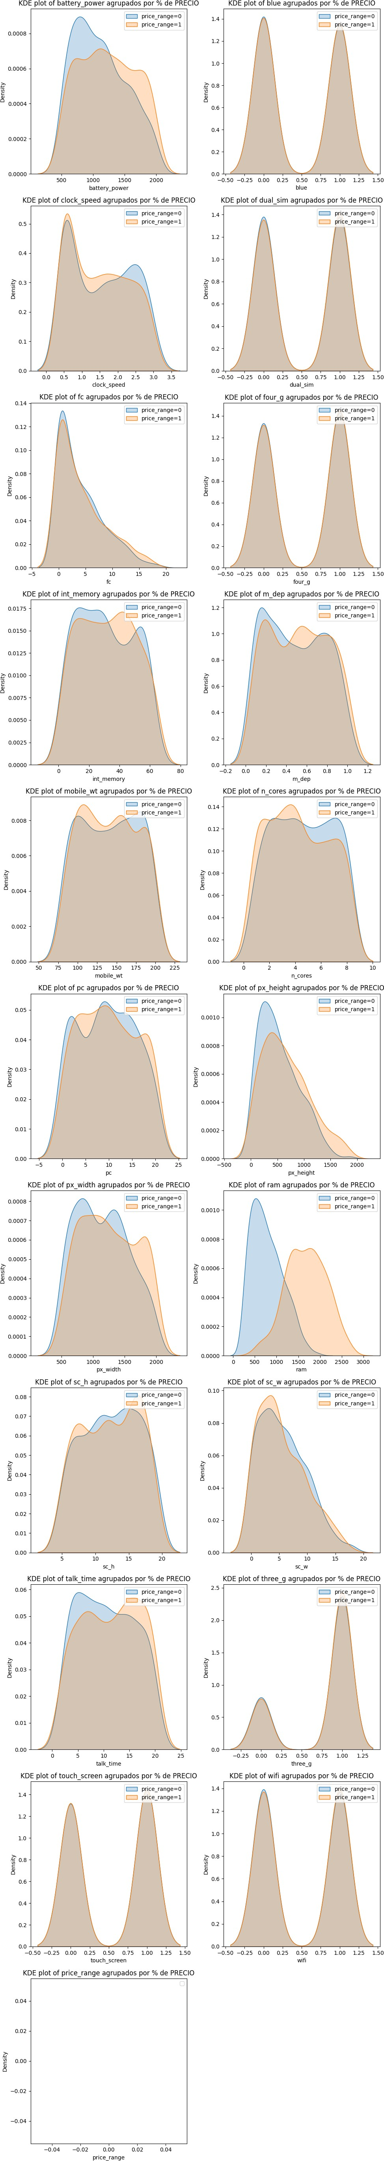

13

[16]:

correlation_matrix = telefono.corr() *# Calculate the correlation matrix*

plt.figure(figsize=(14, 10))

*# Generate the heatmap using Seaborn with increased linewidths*

sns.heatmap(correlation_matrix, annot=**True**, cmap='coolwarm', linewidths=0.5,␣

↪annot_kws={"size": 8})

*# Customize the heatmap*

plt.title('Mapa de Calor de Correlación') plt.xlabel('Variables') plt.ylabel('Variables')

*# Show the heatmap*

plt.show()

# Interpretación de los KDE Plots

El pico de la función de densidad de probabilidad para la potencia de la batería está alrededor de 800 mAh. Esto sugiere que la mayoría de los teléfonos tienen una potencia de batería de alrededor de 800 mAh.

El pico de la función de densidad de probabilidad para la memoria interna está alrededor de 128 GB. Esto sugiere que la mayoría de los teléfonos tienen una memoria interna de alrededor de 128 GB.

El pico de la función de densidad de probabilidad para el tamaño de pantalla está alrededor de 4.5 pulgadas. Esto sugiere que la mayoría de los teléfonos tienen un tamaño de pantalla de alrededor de 4.5 pulgadas.

El pico de la función de densidad de probabilidad para el número de núcleos está alrededor de 4. Esto sugiere que la mayoría de los teléfonos tienen un procesador de cuatro núcleos.

# Correlación de las variables

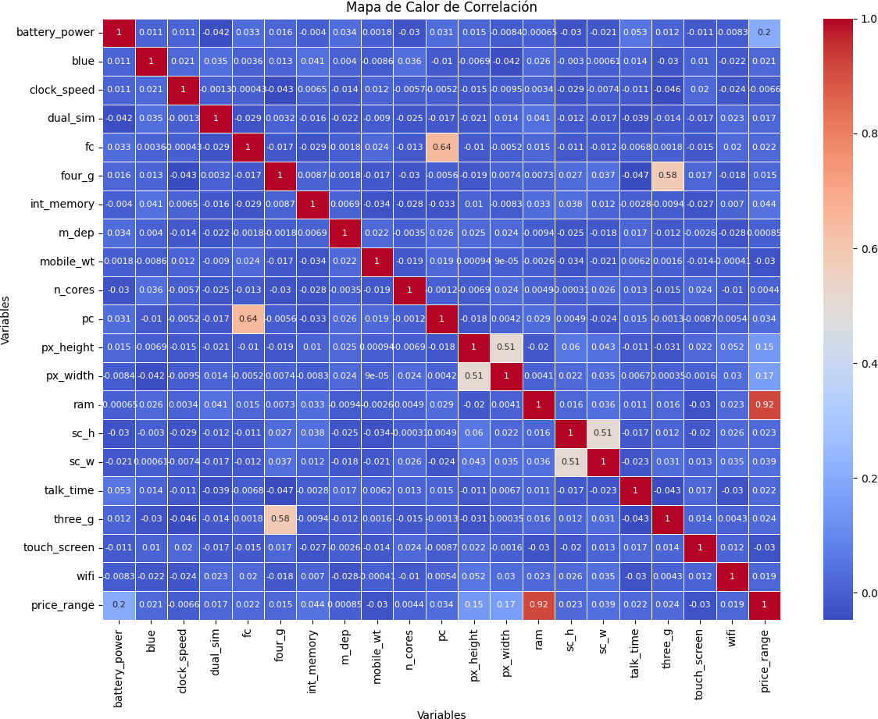

1. **Interpretación de resultados de correlación**

Se observa una correlación positiva entre las variables “bateria” y “price_range”, “int_memory” y “price_range”, “sc_width” y “price_range”, y “n_cores” y “price_range”. Esto sugiere que a medida que aumenta el valor de un atributo, también tiende a aumentar el valor del otro atributo.

También observar que existe una correlación negativa entre el tiempo de conversación y el rango de precios. Esto sugiere que a medida que aumenta el tiempo de conversación de un teléfono, el precio del teléfono tiende a disminuir. Es probable que esto se deba a que los teléfonos con tiempos de conversación más largos suelen estar diseñados para su uso en áreas remotas, donde no hay señal celular. Como resultado, estos teléfonos no son tan populares como los teléfonos con tiempos de conversación más cortos

# Modelo de Regresión Logistica

Realizamos un Multi Class Logística Regression, ya que, nuestra variable objetivo: “price_range” esta compuesta por 3 valores categoricos (0, 1, 2)

[17]:

## import statsmodels.api as sm

**from sklearn.model_selection import** train_test_split

*# Obtener los datos (X e y) para la multinomial logistic regression*

X = telefono[['ram', 'battery_power', 'px_width', 'px_height', 'sc_w',␣

↪'mobile_wt', 'pc']]

y = telefono['price_range']

*# Agregar una columna de unos a X para el intercepto del modelo*

X = sm.add_constant(X)

*# Dividir los datos en conjuntos de entrenamiento y prueba*

X_train, X_test, y_train, y_test = train_test_split(X, y, test_size=0.2,␣

↪random_state=42)

*# Ajustar el modelo de multinomial logistic regression con statsmodels*

model = sm.MNLogit(y_train, X_train) result = model.fit()

*# Obtener el resumen del modelo*

summary = result.summary()

*# Imprimir el resumen*

print(summary)

Optimization terminated successfully.

Current function value: 0.046411 Iterations 18

|  |  |  |  |  |  |  |
| --- | --- | --- | --- | --- | --- | --- |
| MNLogit Regression Results  ============================================================================== | | | | | | |
| Dep. Variable: | | price_range | | No. Observations: | | 1600 |
| Model: | | MNLogit | | Df Residuals: | | 1576 |
| Method: | | MLE | | Df Model: | | 21 |
| Date: | | Tue, 25 Jul 2023 | | Pseudo R-squ.: | | 0.9665 |
| Time: | | 06:19:11 | | Log-Likelihood: | | -74.257 |
| converged: | | True | | LL-Null: | | -2217.7 |
| Covariance Type: | | nonrobust | | LLR p-value: | | 0.000 |
| ================================================================================  = | | | | | | |
| price_range=1 | coef | | std err | z | P>|z| | [0.025 |
| 0.975] |  | |  |  |  |  |
| - |  | |  |  |  |  |
| const | -274.7160 | | 82.887 | -3.314 | 0.001 | -437.171 |
| -112.261 |  | |  |  |  |  |
| ram | 0.1160 | | 0.035 | 3.292 | 0.001 | 0.047 |
| 0.185 |  | |  |  |  |  |
| battery_power | 0.0685 | | 0.021 | 3.306 | 0.001 | 0.028 |

|  |  |  |  |  |  |
| --- | --- | --- | --- | --- | --- |
| 0.109 |  | | | | |
| px_width | 0.0423 | 0.013 | 3.244 | 0.001 | 0.017 |
| 0.068 |  |  |  |  |  |
| px_height | 0.0417 | 0.013 | 3.229 | 0.001 | 0.016 |
| 0.067 |  |  |  |  |  |
| sc_w | -0.1641 | 0.151 | -1.089 | 0.276 | -0.460 |
| 0.131 |  |  |  |  |  |
| mobile_wt | -0.1631 | 0.054 | -3.016 | 0.003 | -0.269 |
| -0.057 |  |  |  |  |  |
| pc | -0.1674 | 0.117 | -1.431 | 0.152 | -0.397 |
| 0.062 |  |  |  |  |  |
| - |  |  |  |  |  |
| price_range=2 | coef | std err | z | P>|z| | [0.025 |
| 0.975] |  |  |  |  |  |
| - |  |  |  |  |  |
| const | -447.1339 | 88.682 | -5.042 | 0.000 | -620.947 |
| -273.321 |  |  |  |  |  |
| ram | 0.1658 | 0.036 | 4.555 | 0.000 | 0.094 |
| 0.237 |  |  |  |  |  |
| battery_power | 0.1000 | 0.021 | 4.653 | 0.000 | 0.058 |
| 0.142 |  |  |  |  |  |
| px_width | 0.0605 | 0.013 | 4.488 | 0.000 | 0.034 |
| 0.087 |  |  |  |  |  |
| px_height | 0.0598 | 0.013 | 4.475 | 0.000 | 0.034 |
| 0.086 |  |  |  |  |  |
| sc_w | -0.1851 | 0.177 | -1.047 | 0.295 | -0.532 |
| 0.162 |  |  |  |  |  |
| mobile_wt | -0.2161 | 0.056 | -3.875 | 0.000 | -0.325 |
| -0.107 |  |  |  |  |  |
| pc | -0.0706 | 0.130 | -0.545 | 0.586 | -0.325 |
| 0.183 |  |  |  |  |  |
| - |  |  |  |  |  |
| price_range=3 | coef | std err | z | P>|z| | [0.025 |
| 0.975] |  |  |  |  |  |
| - |  |  |  |  |  |
| const | -660.9714 | 97.648 | -6.769 | 0.000 | -852.358 |
| -469.585 |  |  |  |  |  |
| ram | 0.2164 | 0.038 | 5.745 | 0.000 | 0.143 |
| 0.290 |  |  |  |  |  |
| battery_power | 0.1302 | 0.022 | 5.849 | 0.000 | 0.087 |
| 0.174 |  |  |  |  |  |
| px_width | 0.0787 | 0.014 | 5.636 | 0.000 | 0.051 |
| 0.106 |  |  |  |  |  |
| px_height | 0.0788 | 0.014 | 5.677 | 0.000 | 0.052 |

|  |  |  |  |  |  |
| --- | --- | --- | --- | --- | --- |
| 0.106 |  | | | | |
| sc_w | -0.0931 | 0.198 | -0.471 | 0.638 | -0.481 |
| 0.295 |  |  |  |  |  |
| mobile_wt | -0.3167 | 0.060 | -5.244 | 0.000 | -0.435 |
| -0.198 |  |  |  |  |  |
| pc | 0.0466 | 0.151 | 0.308 | 0.758 | -0.250 |
| 0.343 |  |  |  |  |  |

[18]:

================================================================================

=

Los resultados de la regresión logística muestran que las siguientes variables son predictoras significativos del rango de precios de un teléfono:

ram: La cantidad de RAM en un teléfono está positivamente correlacionada con su rango de precios. Esto significa que los teléfonos con más RAM tienden a ser más caros.

battery_power: La potencia de la batería de un teléfono también está positivamente correlacionada con su rango de precios. Esto significa que los teléfonos con mayor duración de batería tienden a ser más caros.

px_width: El ancho de la pantalla del teléfono está positivamente correlacionado con su rango de precios. Esto significa que los teléfonos con pantallas más grandes tienden a ser más caros.

px_height: La altura de la pantalla del teléfono también está positivamente correlacionada con su rango de precios. Esto significa que los teléfonos con pantallas más grandes tienden a ser más caros.

mobile_wt: El peso del teléfono está negativamente correlacionado con su rango de precios. Esto significa que los teléfonos que pesan más tienden a ser menos caros.

Además, de los resultados obtenidos, tambien podemos interpretar que la probabilidad de que un teléfono esté en el rango de precio 1 es menor que la probabilidad de que un teléfono esté en el rango de precio 2 o 3.

*# Data*

X = telefono[['ram', 'battery_power']] y = telefono['price_range']

*# Create a DataFrame combining X and y*

data = X.copy() data['price_range'] = y

*# Create a scatter plot*

sns.scatterplot(x='ram', y='battery_power', hue='price_range', data=data,␣

↪palette='viridis')

*# Set plot labels and title* plt.xlabel('ram') plt.ylabel('battery_power') plt.title('Scatter Plot')

*# Show the plot*

plt.show()

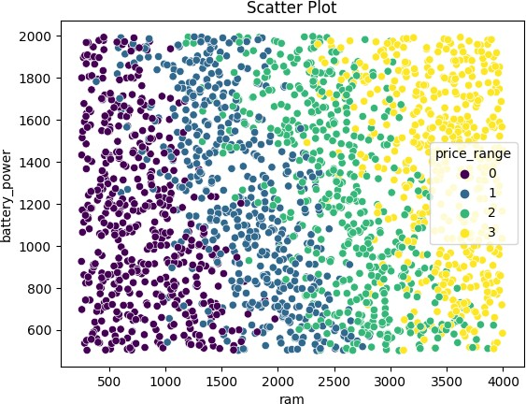

El diagrama de dispersión para el rango de precios 1 muestra que hay un rango de valores de RAM amplio para los teléfonos en este rango de precios. Esto significa que existe una gran variación en la cantidad de RAM que tienen los teléfonos en este rango de precios.

El diagrama de dispersión para el rango de precios 2 muestra que hay un rango más pequeño de valores de RAM para los teléfonos en este rango de precios. Esto significa que hay menos variación en la cantidad de RAM que tienen los teléfonos en este rango de precios.

El diagrama de dispersión para el rango de precios 3 muestra que hay un rango muy estrecho de valores de RAM para los teléfonos en este rango de precios. Esto significa que hay muy poca variación en la cantidad de RAM que tienen los teléfonos en este rango de precios.